**BỘ GIÁO DỤC VÀ ĐÀO TẠO**

**TRƯỜNG ĐẠI HỌC NÔNG LÂM TP. HCM**

**KHOA CÔNG NGHỆ THÔNG TIN**

----------🙠🙢----------



**LUẬN VĂN TỐT NGHIỆP**

**TÌM HIỂU CÔNG CỤ WORDPRESS CMS**

**XÂY DỰNG WEBSITE BÁN HÀNG KHUÔN CHẬU CẢNH**

**Ngành : Công nghệ thông tin**

**Niên khoá : 2013 - 2017**

**Lớp : DH13DT**

**Sinh viên thực hiện : Lê Xuân Nguyên**

TP. Hồ Chí Minh,tháng 8 năm 2018

**BỘ GIÁO DỤC VÀ ĐÀO TẠO**

**TRƯỜNG ĐẠI HỌC NÔNG LÂM TP. HCM**

**13**

----------🙠🙢----------



**LUẬN VĂN TỐT NGHIỆP**

**TÌM HIỂU CÔNG CỤ WORDPRESS CMS**

**XÂY DỰNG WEBSITE BÁN HÀNG KHUÔN CHẬU CẢNH**

**Giảng viên hướng dẫn: Sinh viên thực hiện:**

**Ths. Trần Thị Thanh Nga Lê Xuân Nguyên**

TP. Hồ Chí Minh,tháng 8 năm 2018

TÌM HIỂU CÔNG CỤ WORDPRESS CMS

XÂY DỰNG WEBSITE BÁN HÀNG KHUÔN CHẬU CẢNH

2018

2006

**CÔNG TRÌNH HOÀN TẤT TẠI**

**TRƯỜNG ĐẠI HỌC NÔNG LÂM TP.HỒ CHÍ MINH**

Giáo viên hướng dẫn: **ThS. Trần Thị Thanh Nga**

Giáo viên phản biện: **ThS. Mai Anh Thơ**

Luận văn cử nhân được bảo vệ tại HỘI ĐỒNG CHẤM LUẬN VĂN CỬ NHÂN TRƯỜNG ĐẠI HỌC NÔNG LÂM TP HCM ngày 05 tháng 09 năm 2018

**CỘNG HOÀ XÃ HỘI CHỦ NGHĨA VIỆT NAM**

**Độc Lập-Tự Do-Hạnh Phúc**

**BỘ GIÁO DỤC VÀ ĐÀO TẠO**

**TRƯỜNG ĐH NÔNG LÂM TPHCM**

**NHIỆM VỤ LUẬN VĂN CỬ NHÂN**

Họ tên sinh viên: **Lê Xuân Nguyên**

Ngày tháng năm sinh: 18/03/1995

Chuyên ngành: Công nghệ thông tin

Phái: **Nam**

Nơi sinh: An Giang

Ngành: Công nghệ thông tin

I. TÊN ĐỀ TÀI: Tìm hiểu Laravel Framework & xây dựng website rao vặt, tuyển dụng việc làm

II. NHIỆM VỤ VÀ NỘI DUNG

Tìm hiểu WordPress: tìm hiểu cách sử dụng, cài đặt, khai báo, cấu trúc của WordPress.

Xây dựng website quản lý khuôn chậu cảnh: từ những kiến thức đã tìm hiểu, xây dựng nên ứng dụng website quản lý khuôn chậu cảnh.

Áp dụng các công nghệ mới vào website: áp dụng HTML5&CSS3, JavaScript, Google Analytics, Seo, Sitemap, Google map.

III. NGÀY GIAO NHIỆM VỤ: **31/03/2018**

IV. NGÀY HOÀN THÀNH NHIỆM VỤ: **31/08/2018**

V. HỌ VÀ TÊN CÁN BỘ HƯỚNG DẪN: Ths. Trần Thị Thanh Nga

Ngày / /

CÁN BỘ HƯỚNG DẪN

(Ký và ghi rõ họ tên)

Ngày / /

CÁN BỘ PHẢN BIỆN

(Ký và ghi rõ họ tên)

Ngày / /

KHOA CNTT

(Ký và ghi rõ họ tên)

# LỜI CẢM ƠN

Chúng em xin chân thành cảm ơn: Ban Giám Hiệu trường Đại Học Nông Lâm Thành Phố Hồ Chí Minh, Ban Chủ Nhiệm Khoa Công nghệ thông tin và tất cả các Thầy Cô trong Khoa đã trang bị kiến thức cho chúng em trong suốt thời gian học và thực tập tại trường.

Kính bày tỏ lòng biết ơn đến Cô Trần Thị Thanh Nga đã giúp đỡ và tận tình hướng dẫn em hoàn thành đề tài tốt nghiệp này.

Xin bày tỏ lòng biết ơn sâu sắc đến gia đình, bạn bè đã giúp đỡ và tạo điều kiện cho chúng em trong suốt thời gian học và thực tập để hoàn thành tốt khóa luận tốt nghiệp này.

TP.HCM, Tháng 08 năm 2018

LÊ XUÂN NGUYÊN

QUI CÁCH VIẾT TÀI LIỆU

--- phần này giải thích các phần được in đậm, in nghiêng, gạch chân … trong tài liệu---

DANH SÁCH TỪ VIẾT TẮT

|  |  |
| --- | --- |
| CMS | Content Management System |
| HTML | Hyper Text Markup Language |
| XML | eXtensible Markup Language |
| GPLv2 | General Public License v2.0 |
| SEO | Search Engine Optimization |

DANH MỤC HÌNH ẢNH

*Hình 2. 1: Logo WordPress* 6

*Hình 2. 2: Lược đồ thể hiện mô hình AMP* 7

*Hình 2. 3: Lược đồ thể hiện mô hình WordPress* 8

*Hình 2. 4: WordPress CMS-Giao diện đăng nhập admin WordPress* 9

*Hình 2. 5: WordPress CMS – Giao diện làm việc của trang admin WordPress* 10

*Hình 2. 6: Woocommerce* 13

*Hình 3. 1: Cấu trúc plugin WordPress* 17

*Hình 3. 2: Thông tin nhận diện plugin WordPress* 17

*Hình 3. 3: Plugin HelloWorld đã được cài đặt* 17

*Hình 3. 4: Action Hook admin_menu* 19

*Hình 3. 5: Kích hoạt HelloWorld* 19

*Hình 3. 6: Menu admin đã thêm menu HelloWorld* 20

*Hình 3. 7: Khai báo lớp wpdb* 20

*Hình 3. 8: Các hàm truy vấn thông dụng của wpdb* 21

*Hình 3. 9: Tạo bảng mới cho database* 22

*Hình 3. 10: Tạo shortcode* 23

*Hình 3. 11: Tạo shorcode có sử dụng tham số* 23

*Hình 3. 12: Sử dụng shortcode trong file PHP và widget_text* 24

*Hình 3. 13: Cách chèn các file CSS và javascript* 24

*Hình 3. 14: Trang cài đặt của Woocommerce* 25

*Hình 4. 1: User Case – quản lý nhân sự* 27

*Hình 4. 2: Class diagram* 31

*Hình 4. 3: Database diagram* 35

*Hình 5. 1: Thiết lập hệ số lương* 39

*Hình 5. 2: Thiết lập ca làm* 39

*Hình 5. 3: Thiết lập chức vụ cho nhân viên* 40

*Hình 5. 4: Chấm công cho nhân viên* 40

*Hình 5. 5: Điểm danh cá nhân* 41

*Hình 5. 6: Lương thưởng và bảng lương* 41

*Hình 5. 7: Quản lý người dùng* 42

*Hình 5. 8: Thêm người dùng* 42

*Hình 5. 9: Chỉnh sửa thông tin người dùng* 43

*Hình 5. 10: Thiết lập cấu hình Website* 43

*Hình 5. 11: Quản lý bài viết* 44

*Hình 5. 12: Thêm bài viết* 44

*Hình 5. 13: Chỉnh sửa bài viết* 45

*Hình 5. 14: Quản lý đa phương tiện* 45

*Hình 5. 15: Chỉnh sửa thông tin đa phương tiện* 46

*Hình 5. 16: Thêm đa phương tiện* 46

*Hình 5. 17: Quản lý sản phẩm* 47

*Hình 5. 18: Sửa sản phẩm* 47

*Hình 5. 19: Thêm sản phẩm* 48

*Hình 5. 20: Quản lý – thêm danh mục* 48

*Hình 5. 21: Chỉnh sửa danh mục* 49

*Hình 5. 22: Quản lý đơn hàng* 49

*Hình 5. 23: Chỉnh sửa đơn hàng* 50

*Hình 5. 24: Thêm đơn hàng* 50

*Hình 5. 25: Quản lý giao diện* 51

*Hình 5. 26: Tùy biến giao diện* 51

*Hình 5. 27: Quản lý các gói mở rộng* 52

*Hình 5. 28: Thêm gói mở rộng* 52

*Hình 1: Thanh tìm kiếm của Azure Marketplace* 58

*Hình 2: Kết quả tìm kiếm* 59

*Hình 3: Thông tin và nút tạo WordPress* 60

*Hình 4: Bảng điền thông tin để tạo WordPress* 61

*Hình 5: Bảng All resouces* 62

*Hình 6: Bảng thông tin của web app “ luanvan”* 62

*Hình 7: Lựa chọn ngôn ngữ cho website WordPress* 63

*Hình 8: Bảng nhập thông tin để cài đặt WordPress* 64

*Hình 9: WordPress hiện thông báo cài đặt thành công* 65

*Hình 10: Đăng nhập WordPress* 66

*Hình 11: Trang quản trị của WordPress* 66

*Hình 12: Chọn cài mới gói mở rộng trên thanh công cụ* 67

*Hình 13: Kết quả tìm kiếm các gói mở rộng* 68

*Hình 14: Trang các gói mở rộng* 69

*Hình 15: Trang cấu hình của WooCommerce* 70

*Hình 16: Trang cấu hình thanh toán của WooCommerce* 71

*Hình 17: Trang cấu hình giao nhận của WooCommerce* 72

*Hình 18: Trang Recommended của WooCommerce* 73

*Hình 19: Trang kích hoạt Jetpack của WooCommerce* 74

*Hình 20: Trang thông báo cài đặt thành công của WooCommerce* 75

*Hình 21: Gói mở rộng Google Analytics* 76

*Hình 22: Đăng ký sử dụng Google Analytics* 76

*Hình 23: Bảng điền thông tin Google Analytics* 77

*Hình 24: Bảng thỏa thuận điều khoản dịch vụ Google Analytics* 78

*Hình 25: Google Analytics trên thanh công cụ* 79

*Hình 26: Google Analytics Settings* 79

*Hình 27: Access Code Google Analytics* 80

*Hình 28: Chọn tài khoản Google* 80

*Hình 29: Bảng thông báo truy cập tài khoản* 81

*Hình 30: Mã kết nối google cung cấp* 82

*Hình 31: Save Access Code* 82

*Hình 32: Plugin Authorization* 83

*Hình 33: Bảng tin Google Analytics* 84

*Hình 34:* *Dashboard của Yoast SEO* 85

*Hình 35: Feature của Yoast SEO* 86

*Hình 36: Webmaster Tools của Yoast SEO* 87

*Hình 37: Webmaster Central* 88

*Hình 38: Dán mã xác minh với Gooogle* 89

*Hình 39: Trang giới thiệu của WP Google Maps* 90

*Hình 40: Xác nhận Google Maps API key* 90

*Hình 41: Map Mẫu* 91

*Hình 42: Chọn nền tảng map engine* 91

*Hình 43: Điều chỉnh cho map* 92

DANH MỤC CÁC BẢNG

*Bảng 2 1: Bảng phân quyền trong WordPress* 12

*Bảng 4 1: Use case điểm danh* 29

*Bảng 4 2: use case chấm công* 30

*Bảng 4 3: use case chức vụ* 31

*Bảng 4 4: use case hệ số lương* 31

*Bảng 4 5: use case thiết lập ca làm* 32

MỤC LỤC

QUI CÁCH VIẾT TÀI LIỆU iv

DANH SÁCH TỪ VIẾT TẮT v

DANH MỤC HÌNH ẢNH vi

MỤC LỤC x

CHƯƠNG 1: MỞ ĐẦU 1

**1.1** **Đặt vấn đề** 1

**1.2** **Mục đích, đối tượng và phạm vi nghiên cứu** 2

1.2.1 Mục đích nghiên cứu 2

1.2.2 Đối tượng và phạm vi nghiên cứu 2

**1.3** **Kết quả, mục tiêu cần đạt được** 3

CHƯƠNG 2: KIẾN THỨC CƠ BẢN 4

**2.1** **Tìm hiểu về WordPress CMS** 4

2.1.1 Tổng quan về công cụ WordPress CMS 4

2.1.1.1 Giới thiệu chung về hệ thống quản lý nội dung (CMS) 4

2.1.1.2 Khát quát chung về WordPress CMS 4

2.1.1.3 Tiến trình cài đặt WordPress CMS 6

2.1.2 Tìm hiểu về WordPress CMS 6

2.1.2.1 Kiến trúc 6

2.1.2.2 Làm việc với WordPress CMS 8

**2.2** **Tìm hiểu về WooCommerce** 12

2.2.1 WooCommerce là gì 12

2.2.2 Ưu điểm của WooCommerce 13

2.2.3 Tiến trình cài đặt WooCommerce 13

**2.3** **Tìm hiểu về Google Analytics** 14

2.3.1 Google Analytics là gì ? 14

2.3.2 Tầm quan trọng của Google Analytics 14

2.3.3 Tiến trình cài đặt Google Analytics cho WordPress 14

**2.4** **SEO và Sitemap** 14

2.4.1 SEO là gì ? 14

2.4.2 Công dụng của SEO 15

2.4.3 Cài đặt SEO cho WordPress 15

2.4.4 Sitemap là gì ? 15

2.4.5 Tại sao cần sitemap ? 15

2.4.6 Cài đặt sitemap 15

**2.5** **Google map** 16

2.5.1 Google map là gì ? 16

2.5.2 Cài đặt Google map cho WordPress 16

CHƯƠNG 3: PHƯƠNG PHÁP THỰC HIỆN 16

**3.1** **Tìm hiểu về plugin WordPress** 16

3.1.1 Xây dựng một plugin WordPress đơn giản 16

3.1.1.1 Cấu trúc một plugin WordPress 16

3.1.2 WordPress API 18

3.1.2.1 Giới thiệu về WordPress API 18

3.1.2.2 Hooks 18

3.1.2.3 Tương tác với database trong WordPress 20

**3.2** **Shortcode** 22

3.2.1 Shortcode là gì ? 22

3.2.2 Cách tạo shortcode 22

3.2.2.1 Tạo shortcode không sử dụng tham số 22

3.2.2.2 Tạo shortcode có sử dụng tham số 23

3.2.3 Sử dụng shortcode 23

**3.3** **Các yêu cầu để có thể gửi plugin cho WordPress** 24

3.3.1 Cách chèn CSS và javascript 24

3.3.2 Tạo trang cài đặt cho plugin 24

3.3.3 Chú ý khi truy vấn cơ sở dữ liệu 25

3.3.4 File Readme.txt 26

CHƯƠNG 4: PHÂN TÍCH THIẾT KẾ 26

**4.1** **Mô tả chức năng** 26

**4.2 Lược đồ usercase diagram** 27

**4.3 Lược đồ class diagram** 30

4.3.1 Lớp class-ratesalary: Hệ số lương 31

4.3.2 Lớp class-position: Chức vụ 31

4.3.4 Lớp class-rollup: Điểm danh 32

4.3.5 Lớp class-rollup-handle: Điểm danh tay của admin 32

4.3.6 Lớp class-shift: Ca làm 33

4.3.7 Lớp class-position-form-list-table: Bảng chức vụ 33

4.3.8 Lớp class-rollup-form-list-table: Bảng điểm danh 33

4.3.9 Lớp class-salary-form-list-table: Bảng lương 34

4.3.10 Lớp class-shift-form-list-table: Bảng ca làm 34

4.3.11 Lớp class-ratesalary-form-list-table: Bảng hệ số lương 34

**4.4** **Lược đồ cơ sở dữ liệu** 35

4.4.1 Bảng users 35

4.4.2 Bảng usermeta 36

4.4.3 Bảng hrmnguyen_ratesalary 36

4.4.4 Bảng hrmnguyen_salary 36

4.4.5 Bảng hrmnguyen_shift 37

4.4.6 Bảng hrmnguyen_rollup 37

CHƯƠNG 5: KẾT QUẢ ĐẠT ĐƯỢC, HẠN CHẾ VÀ HƯỚNG PHÁT TRIỂN 38

**5.1** **Kết quả đạt được** 38

5.1.1 Về kiến thức 38

5.1.2 Về nhận thức 38

5.1.3 Về sản phẩm 38

5.1.4 Hạn chế 56

5.1.5 Hướng phát triển 56

**Tài liệu tham khảo** 56

**Phụ lục** 56

Phụ lục 1: WordPress CMS – Cài đặt WordPress trên Azure 56

Phụ lục 2: Cài đặt WooCommerce cho WordPress 64

Phụ lục 3: Cài đặt Google Analytics cho WordPress 73

CHƯƠNG 1: MỞ ĐẦU

# **Đặt vấn đề**

Ngày nay, Content Management System (CMS) - Hệ thống quản trị nội dung đang trở thành một phần thiết yếu của các ứng dụng/hệ thống doanh nghiệp và quản lý nội dung web. WordPress được biết đến như một CMS miễn phí nhưng tốt, dễ sử dụng và phổ biến nhất trên thế giới.

WordPress chủ yếu để xây dựng các Website dạng trang tin tức và Blog, nhưng WordPress còn được sử dụng để xây dựng nên các Website thương mại điện tử với mục đích chính là bán hàng Online.

WordPress có đủ các công cụ cần thiết để tạo ra và phát triển một trang web. Ngoài ra WordPress có các ưu điểm như: dễ cài đặt, hệ thống plugin phong phú, cập nhật liên tục, phát triển bằng nhiều ngôn ngữ, cộng đồng hỗ trợ lớn,... cho phép bạn có thể tạo, kiểm soát và phân phát nội dung đến những khách hàng truy cập đến website của bạn. Đồng thời, bạn có thể quản lý Website/Channels một cách dễ dàng và linh hoạt.

Từ những thế mạnh trên, chúng tôi quyết định chọn WordPress CMS để nghiên cứu và xây dựng Website thương mại điện tử, cụ thể hoá bằng việc xây dựng ứng dụng Web “Hệ thống quản lý khuôn chậu cảnh”.

Hiện nay, Internet đang được sử dụng rất phổ biến ở khắp nơi. Do đó, nhu cầu mua sắm trực tuyến đang ngày càng được người dùng quan tâm. Ở Việt Nam, khuôn chậu cảnh cũng là một mặt hàng rất được quan tâm, tuy nhiên các khách hàng thông thường phải đến trực tiếp vườn cây để có thể chọn cho mình một cây cảnh ưng ý. Do đó để có thể phát triển mặt hàng này và đem lại sự tiện lợi cho khách hàng - một ứng dụng Web cho phép người dùng có thể tham khảo giá cả, phí dự toán, xem mẫu mã, so sánh các sản phẩm, lựa chọn sản phẩm ở bất cứ đâu, ở bất cứ thời điểm nào, và quan trọng hơn là việc đặt hàng, thanh toán trực tuyến và nhận hàng diễn ra rất nhanh chóng và tiên lợi cho người dùng - là điều tất yếu.

Ngoài ra, chúng tôi còn hướng đến một hệ thống có thể áp dụng được cho bất kì một doanh nghiệp hoặc cửa hàng vừa và nhỏ nào đều có thể sử dụng.

# **Mục đích, đối tượng và phạm vi nghiên cứu**

## Mục đích nghiên cứu

* Nắm bắt được kiến thức về CMS và kiến trúc công nghệ WordPress CMS
* Tìm hiểu về ngôn ngữ PHP
* Tích hợp Google Analytics vào công cụ WordPress CMS
* Sử dụng các plugin của Wordpress cung cấp chẳng hạn như SEO, google Maps, Sitemap,… vào trong Website
* Có **thể tạo, thay đổi, xóa** và nội dung. Đồng thời có thể phân quyền cho các tài khoản có thể xem, chỉnh sửa, xóa các nội dung từ WordPress CMS
* Xây dựng một hệ thống quản trị cho phép người quản trị có thể quản lý được hệ thống và giao diện Website mà không phải thông qua việc can thiệp code

## Đối tượng và phạm vi nghiên cứu

* Đối tượng nghiên cứu:
  + Công cụ Wordpress CMS
  + Ngôn ngữ PHP
  + Hệ thống quản lý nhân sự của các doanh nghiệp cửa hàng vừa và nhỏ
* Phạm vi nghiên cứu:
  + Xây dựng hệ thống ứng dụng web “Hệ thống quản lý khuôn chậu cảnh”
  + Xây dựng hệ thống quản lý nhân sự cho doanh nghiệp (hệ thống phân quyền, hệ thống điểm danh, tính lương và tổng chi phí trả lương mỗi tháng)
  + Cấu hình công cụ WordPress CMS cho trang Web.
* Nội dung nghiên cứu:
  + Kiến thức cơ bản về công nghệ CMS
  + Tìm hiểu về ngôn ngữ PHP
  + Kiến trúc, cú pháp, quy ước, cách thức hoạt động và kiến thức cơ bản để phát triển mã nguồn mở dựa trên WordPress

# **Kết quả, mục tiêu cần đạt được**

* Ứng dụng web “Hệ thống quản lý khuôn chậu cảnh”.
* Hệ thống quản trị nội dung CMS
* Hệ thống quản trị ứng dụng web “Hệ thống quản lý khuôn chậu cảnh” cho phép người quản trị có thể quản lý đơn đặt hàng, khách hàng, nhân viên, sản phẩm, các hãng sản xuất và các cấu hình của hệ thống,…

CHƯƠNG 2: KIẾN THỨC CƠ BẢN

# **Tìm hiểu về WordPress CMS**

## Tổng quan về công cụ WordPress CMS

### Giới thiệu chung về hệ thống quản lý nội dung (CMS)

Hệ thống quản lý nội dung (CMS – *Content Managerment System*) là một hệ thống quản lý các nội dung của một website. Nội dung chúng ta nhắc đến ở đây bao gồm tất cả những gì hiển thị trên website như là: hình ảnh, bài viết, sản phẩm, video,…

* Một hệ thống quản lý nội dung CMS thường có những chức năng chính sau:
  + Cung cấp các công cụ phục vụ quá trình soạn thảo, biên tập, chỉnh lý nội dung
  + Cung cấp hệ thống quản lý quy trình xử lý nội dung thông tin
  + Có khả năng kết xuất thông tin đầu ra tự động từ hệ thống quản lý lưu trữ nội dung dùng chung
  + Phân quyền người dùng và nội dung

### Khát quát chung về WordPress CMS

* WordPress được tạo ra vào năm 2003 bởi 2 lập trình viên Matt Mullenweg và Mike Little với cái tên ban đầu là b2/cafeblog, không lâu sau nó bị bỏ rơi. Năm 2004, được phát triển lại bởi Michel Valdighi, WordPress chính thức ra đời.
* WordPress CMS là một phần mềm mã nguồn mở (*Open Source Software*) được viết bằng ngôn ngữ lập trình website PHP và sử dụng hệ quản trị cơ sở dữ liệu MySQL; cũng là bộ đôi ngôn ngữ lập trình website thông dụng nhất hiện tại.
* WordPress được cấp phép General Public License (GPLv2) với 4 quyền tự do cốt lõi:
  + Có thể sử dụng Wordpress cho bất kỳ mục đích nào
  + Nghiên cứu cách WordPress hoạt động và thay đổi nó để làm cho nó làm những gì mình muốn
  + Được phép phân phối lại các bản sao của WordPerss
  + Được phép phân phối các bản sao của các phiên bản mà bạn đã sửa đổi cho bất kỳ ai.
* Các đặc điểm cơ bản
  1. **Hệ thống plugin**: Các API WordPress giúp bạn có thể tạo các plugin để mở rộng Wordpress. Ngoài ra WordPress còn có kho lưu trữ plugin để bạn có thể lưu trữ plugin
  2. **Hệ thống Theme:** Các Wordpress API cung cấp khả năng mở rộng để tạo ra các theme đơn giản hay phức tạp như bạn muốn, tương tự plugin WordPress cũng có kho lưu trữ theme để bạn có thể lưu trữ và chia sẻ với người khác
  3. **Framework ứng dụng**: Nếu bạn muốn xây dựng một ứng dụng, WordPress cũng có thể giúp bạn. WordPress cung cấp rất nhiều tính năng mà ứng dụng của bạn sẽ cần, những thứ như máy dịch, quản lý người dùng, yêu cầu HTTP, cơ sở dữ liệu, URL định tuyến,…
  4. **Tùy chỉnh nội dung**: WordPress thường được cài đặt với các loại nội dung mặc định, nhưng để linh hoạt hơn, bạn có thể thêm vài dòng mã để tạo các loại bài đăng, phân loại và meta data tùy chỉnh của riêng bạn.
  5. **Thư viện mới nhất**: WordPress đi kèm với các thư viện tập lệnh mới nhất để bạn sử dụng. Chúng bao gồm jQuery, Plupload, Underscore.js và Backbone.js. Wordpress thường update các công cụ mới để các lập trình viên có thể sử dụng

b. Bảo mật

Mỗi người sử dụng được cung cấp tên đăng nhập, mật khẩu và quyền hạn nhất định dựa trên hệ thống phân quyền mà người quản trị (admin) có quyền kiểm soát.

Hệ thống phân quyền có thể phân quyền cho người sử dụng theo nội dung và chức năng. Theo đó mà người sử dụng có thể được dùng những chức năng, xem những nội dung nào theo quyền hạn tương ứng.

c. Một số tính năng cơ bản

* Công cụ biên tập nội dung
* Công cụ xây dựng category
* Công cụ quản lý người dùng
* Công cụ quản lý tổng quan website

d. Ưu điểm

* Đơn giản, linh hoạt, dễ cài đặt, dễ năng cấp, dễ sử dụng, dễ dàng đăng tải nội dung lên website, tạo website theo ý muốn của mình: blog cá nhân, photoblog, website doanh nghiệp, website tin tức, cộng đồng trực tuyến thậm chí mạng lưới trang web.
* Tạo bài đăng và tạo trang Web rất dễ dàng, có thể định dạng và chèn đa phương tiện cho chúng không khác gì với việc viết một tài liệu.
* Quản lý nội dung, tạo bản nháp, đăng tải lịch biểu và xem bài đăng của bạn, đặt nội dung bài đăng ở chế công khai, riêng tư và bảo mặt các bài đăng và trang Ưeb bằng mật khẩu
* Tuân thủ đầy đủ các tiêu chuẩn do W3C đặt ra, đồng nghĩa với việc website của bạn sẽ hoạt động trong các trình duyệt web hiện tại và đồng thời duy trình tính tương thích với với các thế hệ trình duyệt web tiếp theo
* Hệ thống Theme dễ dàng thay đổi theo ý thích của bạn
* Có thể mở rộng tính năng của website bằng plugin một cách dễ dàng
* Công cụ tìm kiếm tối ưu hóa
* Hệ thống hỗ trợ nhiều loại ngôn ngữ khác nhau với khoảng 70 loại ngôn ngữ ngày càng được hoàn thiện
* Tiết kiệm chi phí và nguồn nhân lực cho đội ngũ xây dựng website và biên tập viên với hiệu quả cao

### Tiến trình cài đặt WordPress CMS

Tham khảo Phụ lục 1: WordPress CMS – Cài đặt WordPress trên Azure

## Tìm hiểu về WordPress CMS

### Kiến trúc

WordPress CMS là một nền tảng quản lý nội dung website mã nguồn mở dựa trên PHP. Wordpress sử dụng kiến trúc AMP(Apache-MySQL-PHP)



*Hình 2. 1: Logo WordPress*

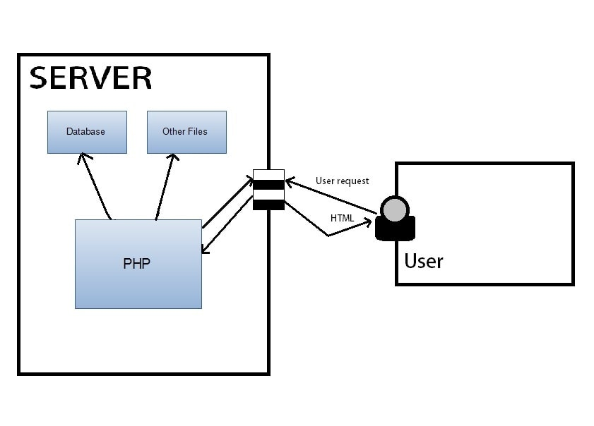Trong Module AMP Apache hoạt động như một máy chủ website mà trên đó website của bạn được lưu trữ, PHP là ngôn ngữ lập trình để xây dựng web động, MySQL được coi là hệ thống cơ sở dữ liệu cho phép PHP và Apache làm việc cùng nhau để truy cập và hiển thị dữ liệu dưới định dạng có thể đọc được với trình duyệt web.

*Hình 2. 2: Lược đồ thể hiện mô hình AMP*

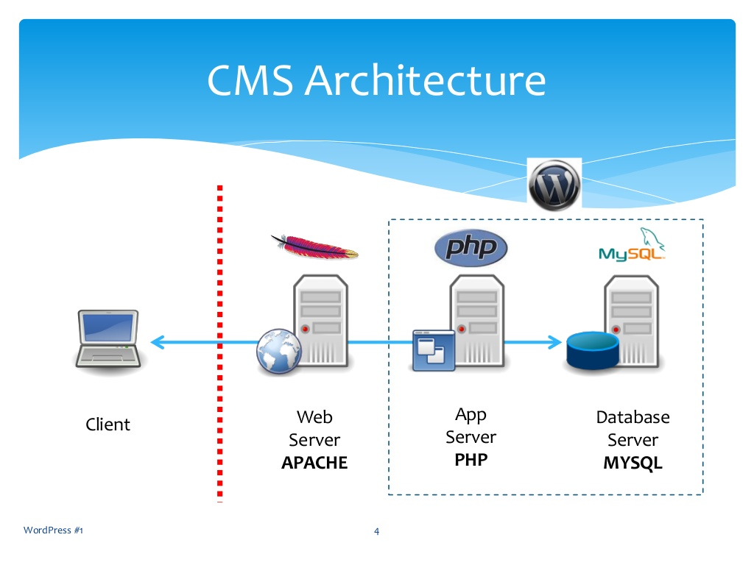

*Hình 2. 3: Lược đồ thể hiện mô hình WordPress*

*:*

### Làm việc với WordPress CMS

* Sau khi cài đặt lên WordPress lên server. Chúng ta đã có được một website WordPress cơ bản, lúc này WordPress sẽ đưa chúng ta đến thẳng trang admin và tại web server, WordPress cũng sẽ tự đưa những dữ liệu cần thiết lên.
* Để có thể bắt đầu tạo, điều chỉnh và xuất bản nội dung, bài viết cũng như việc quản lý người dùng và mở rộng tính năng WordPress. Chúng ta cần phải đăng nhập vào trang admin của WordPress, mở trình duyệt web lên chúng ta nhập vào “http://localhost:81/test2/wp-admin”, lúc này chúng ta sẽ vào được giao diện đăng nhập admin:

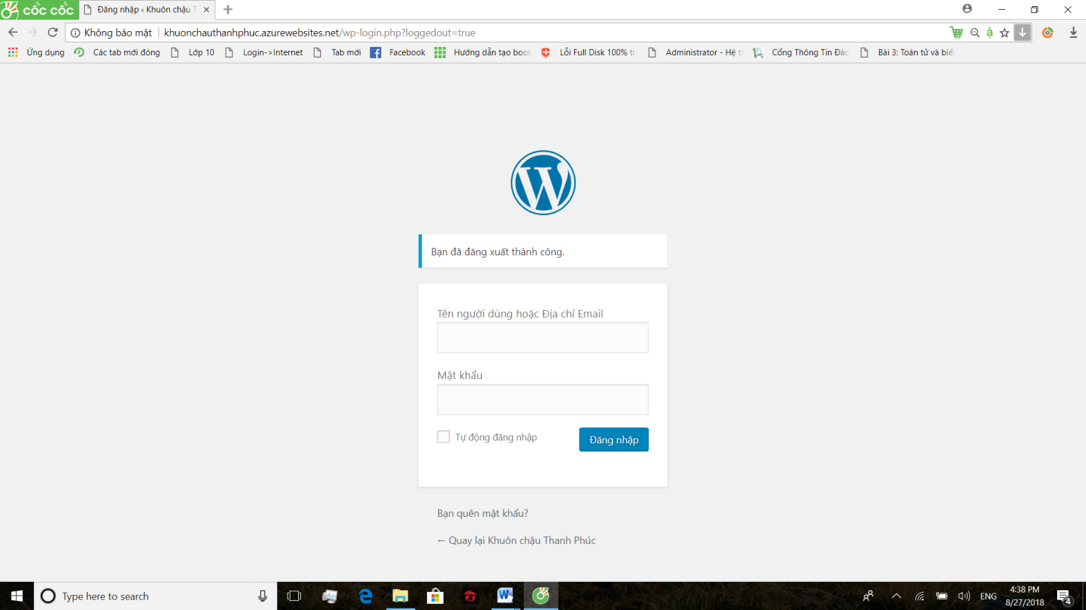

*Hình 2. 4: WordPress CMS-Giao diện đăng nhập admin WordPress*

* 1. Chúng ta gõ tên đăng nhập và mật khẩu đã tạo lúc cài đặt website

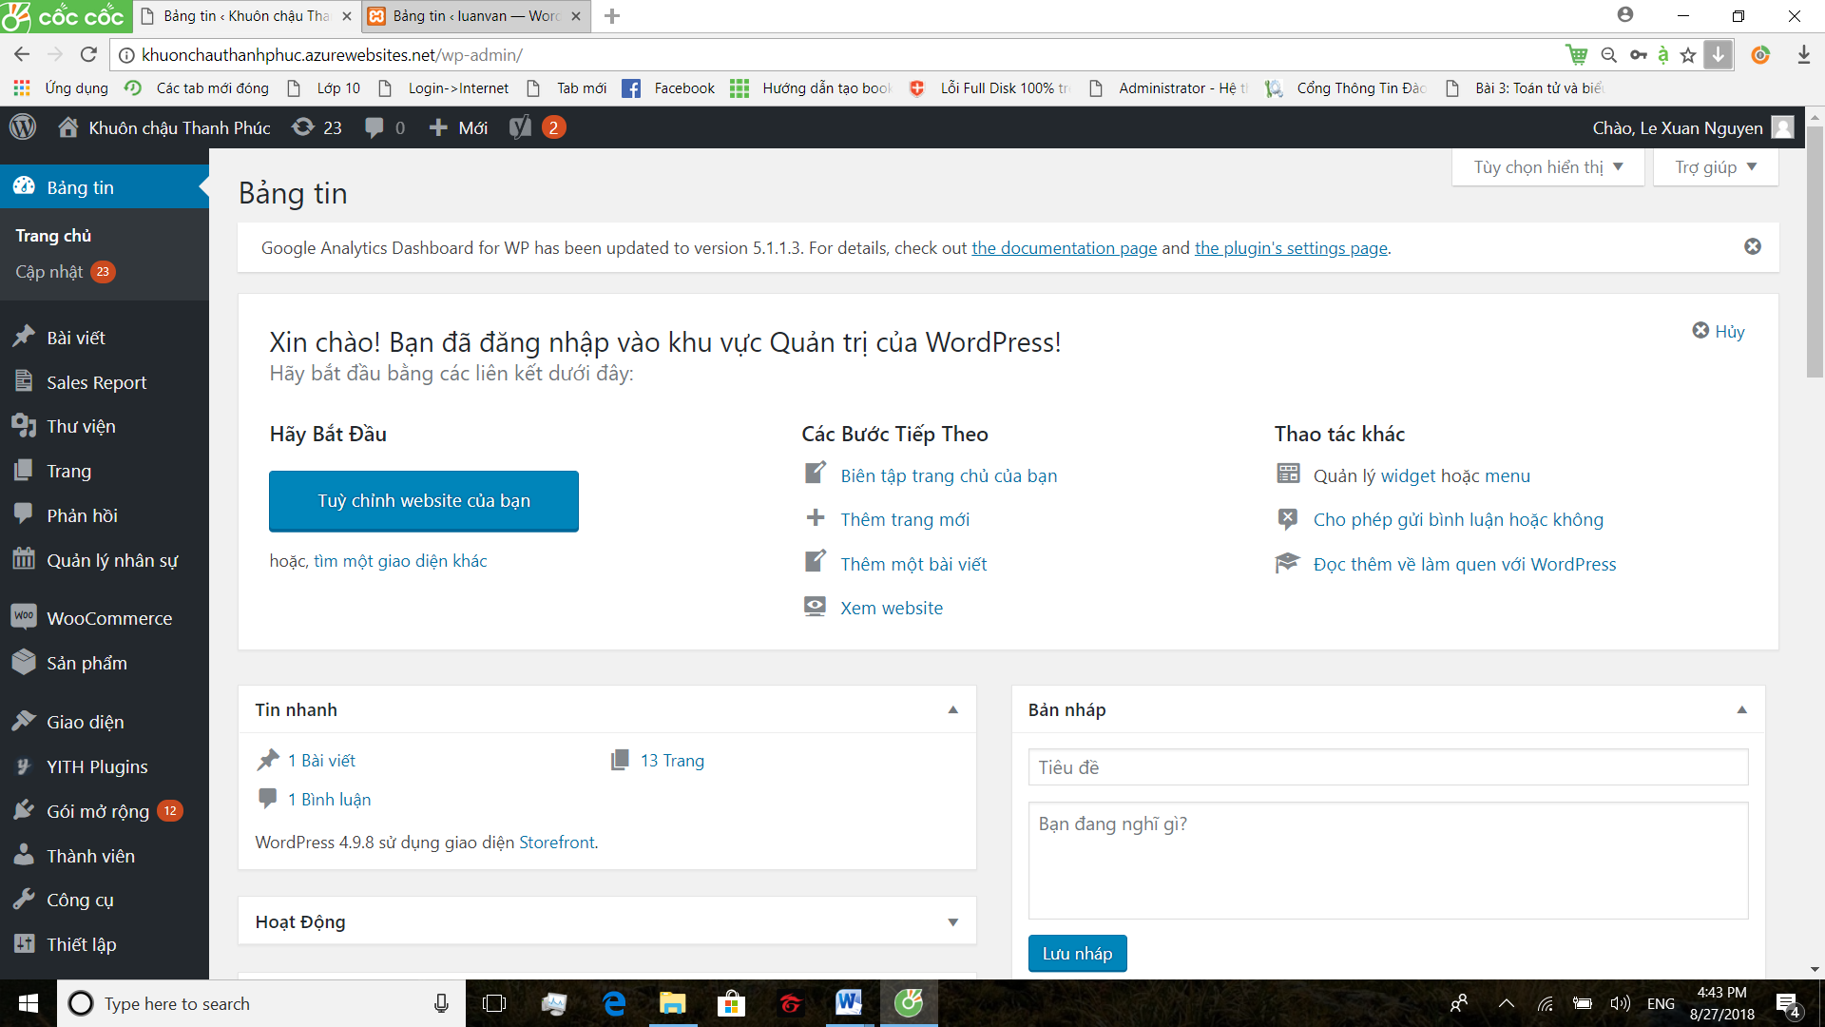

*Hình 2. 5: WordPress CMS – Giao diện làm việc của trang admin WordPress*

* 1. WordPress CMS cho phép chúng ta tạo nội dung bài viết, tùy chỉnh giao diện những trang web, quản lý bộ thư viện và các phản hồi của những khách hàng đã tương tác với nội dung của chúng ta.
  2. WordPress CMS cung cấp các chức năng nằm ở mục lục bên trái giao diện trang admin giúp chúng ta dễ dàng quản lý website hơn. Các chức năng này bao gồm: quản lý bài viết, trang, phản hồi, gói mở rộng, thành viên, công cụ và thiết lập
     1. **Bảng tin (Dashboard)**: Hiển thị các tin tức, hoạt động gần đây nhất trên website của bạn, ngoài ra nó còn hiển thị một số thông báo về các Plugin được đánh giá cao nhất hiện nay hoặc các phiên bản cập nhật mới nhất của WordPress
     2. **Bài viết (Post)**: Quản lý, tạo, thay đổi, xóa các bài viết, chuyên mục, thẻ.
     3. **Thư viện (Media)**: Quản lý các đa phương tiện như hình ảnh, video, audio, attached,…
     4. **Trang (Page)**: Quản lý các trang web mà bạn tạo thêm cho website của bạn.
     5. **Phản hồi (Report)**: Quản lý các bình luận phản hồi của khách hàng hoặc thành viên tương tác với trang của bạn
     6. **Giao diện (Appearance)**: Quản lý các theme và cung cấp công cụ hỗ trợ việc tinh chỉnh các theme theo ý của bạn.
     7. **Gói mở rộng (Plugin)**: Quản lý các plugin cài đặt, kích hoạt, ngừng hoạt các plugin. Đây là một khu vực khá quan trọng khi bạn muốn mở rộng các tính năng của website của bạn
     8. **Công cụ (Tools)**: quản lý các công cụ dùng để nhập xuất các nội dung
     9. **Thiết lập (Setting)**: Quản lý cấu hình cho các chức năng trong Wordpress và có thể là chứa cả các cấu hình của các Plugin mới mà bạn cài đặt
        + 1. **Tổng quan (General)**: Chứa các thiết lập khá quan trọng của website mà bạn cần nắm như tên website, địa chỉ website hiện tại, địa chỉ email người quản trị, múi giờ, ngôn ngữ,…
          2. **Viết (Writing)**: Các thiết lập trong phần này sẽ tác động trực tiếp đến quy trình soạn và đăng nội dung của bạn trên website
          3. **Đọc (Reading)**: Các thiết lập trong phần này sẽ tác động tới việc hiển thị nội dung trên website
          4. **Thảo luận (Discussion)**: Các thiết lập trong phần này sẽ tác động đến tính năng bình luận (comment) trên website của bạn
          5. **Thư viện (Media)**: Các thiết lập trong phần này sẽ tác động chức năng upload thư viện tập tin media
          6. **Đường dẫn tĩnh (Permalink)**: Các thiết lập trong phần này sẽ bật tính năng đường dẫn tĩnh cho toàn bộ website thay vì sử dụng cấu trúc đường dẫn động. Đường dẫn tĩnh nghĩa là địa chỉ post, page, category, tag,… của bạn sẽ được biểu diễn bằng tên cụ thể chứ không phải dạng số. Cần cẩn thận khi thiết lập phần này vì nó có thể xảy ra **lỗi 404** đối với một số trường hợp nhất định.

**Những người dùng và vai trò của người dùng trong WordPress CMS**

* + Khi làm việc trên WordPress CMS, chúng ta cần đăng nhập với một tài khoản người dùng có một vai trò nhất định. Người quản trị CMS tạo ra tài khoản người dùng và xác định cho người dùng này một quyền hạn nhất định thông qua các vai trò (*role)*. Mỗi vai trò sẽ có một tập các quyền mà người dùng đó được phép thực hiện, tập các quyền nó sẽ được so sánh với các quyền hạn của nội dung, chức năng thông qua đó mà người dùng có quyền hay không có quyền xem nội dung hay thực hiện chức năng đó được hay không.
  + Những vai trò đã được định nghĩa trong WordPress CMS:

|  |  |  |
| --- | --- | --- |
| Nhóm người dùng (Group) | Vai Trò (Role) | Các quyền (Privileges) |
| **Quản trị viên** | Super admin | Nhóm người dùng cao nhất và có quyền quản trị toàn bộ hệ thống vì thực ra WordPress có tính năng tạo một mạng website nội bộ tên là WordPress MultiUser. Ngoài ra, Super Admin có quyền xóa các người dùng trong nhóm Administrator |
| **Quản lý** | Administrator | Nhóm người dùng có quyền sử dụng toàn bộ các tính năng có trong một website WordPress, không bao gồm các website khác trong mạng website nội bộ |
| **Biên tập viên** | Editor | Nhóm này có quyền đăng bài viết lên website (publish) và quản lý các post khác của những người dùng khác |
| **Tác giả** | Author | Nhóm này sẽ có quyền đăng bài lên website và quản lý các bài đăng của họ |
| **Cộng tác viên** | Contributor | Nhóm này sẽ có quyền viết bài mới nhưng không được phép đăng lên mà chỉ có thể gửi để xét duyệt (Save as Review) và quản lý bài đăng của họ |
| **Thành viên đăng ký** | Subscriber | Người dùng trong nhóm này chỉ có thể quản lý thông tin cá nhân của họ |

*Bảng 2 1: Bảng phân quyền trong WordPress*

# **Tìm hiểu về WooCommerce**

## WooCommerce là gì

* + Woocommerce là một plugin hỗ trợ làm web bán hàng cho WordPress rất chuyên nghiệp với đầy đủ các tính năng quen thuộc của một shop online như giỏ hàng, đặt hàng, quản lý đơn hàng,…



*Hình 2. 6: Woocommerce*

* + Woocommerce được cộng đồng thừa nhận là một plugin miễn phí nhưng lại rất có chất lượng. Với khoảng gần 50 triệu lượt tải đây được coi là một trong những lựa chọn hàng đầu trong việc sử dụng một plugin hỗ trợ bán hàng hiện nay

## Ưu điểm của WooCommerce

* Woocommerce cung cấp một nền tảng thân thiện dễ cài đặt và sử dụng mà lại hiệu quả không thua gì các website bán hàng thông thường
* Woocommerce hỗ trợ một số phương thức thanh toán online như Paypal, Credit Card, CoD, Cash nếu bạn muốn thêm một số phương thức khác có thể cài thêm plugin hỗ trợ riêng của nó
* Woocommerce hỗ trợ tính thuế, giá chuyển phát theo nhiều lựa chọn và cách tính khác nhau
* Trang quản lý đơn hàng chuyên hàng với nhiều bộ lọc trạng thái
* Template, theme và plugin có sẵn ngoài và ngày càng được mở rộng thêm

## Tiến trình cài đặt WooCommerce

Tham khảo Phụ lục 2: Cài đặt WooCommerce cho WordPress

# **Tìm hiểu về Google Analytics**

## Google Analytics là gì ?

* Google Analytics là một công cụ thống kê phân tích website hết sức mạnh mẽ được cung cấp bởi google, nó là một công cụ hữu hiệu cho các website thương mại điện tử trong các hoạt động online marketing

## Tầm quan trọng của Google Analytics

* Tính năng chính của Google Analytics bao gồm
  + Xem dữ liệu nhân khẩu học cùng với phân tích hành vi người dùng
  + Đánh giá độ hiệu quả của nội dung trong việc thu hút và cung cấp thông tin cho người đọc
  + Đo lường hiệu suất quảng cáo từ nhiều nguồn khác nhau như Facebook, Adwords hay Email
  + Theo dõi doanh số sản phẩm
* Với những khả năng như vậy, Google Analytics có thể giúp chủ doanh nghiệp trả lời cho những câu hỏi quan trọng như:
  + Làm sao để tôi thực hiện chiến dịch quảng cáo hiệu quả?
  + Liệu quảng cáo của tôi có hiệu quả không?
  + Nội dung website của tôi có hấp dẫn không?
  + Tại sao người dùng không mua hàng hay ghé thăm website thường xuyên?
  + Làm thế nào để cải thiện tương tác với website?

## Tiến trình cài đặt Google Analytics cho WordPress

Tham khảo *Phụ lục 3: Cài đặt Google Analytics cho WordPress*

# **SEO và Sitemap**

## SEO là gì ?

* SEO (viết tắt của từ Search Engine Optimization) được hiểu là giải pháp tối ưu để website có thể dễ dàng tiếp cận các công cụ tìm kiếm như Google, Facebook,… nhầm mục đích hỗ trợ cho online marketing và thương mại

## Công dụng của SEO

* Giúp tăng thứ hạng trong các công cụ tìm kiếm và số lượng người truy cập
* Tìm kiếm được những khách hàng tiềm năng cho website của mình
* Tiết kiệm được chi phí mà lại hiệu quả trong các chiến dịch marketing online

## Cài đặt SEO cho WordPress

Tham khảo phụ lục 4: Cài đặt Yoast cho WordPress

## Sitemap là gì ?

* Sitemap là một tập tin sơ đồ website mà bạn có thể liệt kê các trang trên website của bạn để nói với Search Engine về việc tổ chức nội dung website của bạn
* Có hai loại sitemap chính là xml sitemap và html site map
  + XML sitemap: Được dùng để gửi có Các Search Engine và chứa các metadata chung với URLs của website. Nó chưa thông tin như URL được cập nhập lần cuối vào khi nào, thay đổi được thực hiện sớm nhất như thế nào ,..
  + HTML sitemap: được sử dụng chủ yếu cho người đọc biết được sơ đồ website và họ có thể dễ dàng tìm kiếm thông tin hơn

## Tại sao cần sitemap ?

* Sitemap hết sức quan trọng đối với việc làm SEO. Sitemap là giải pháp để Search Engine biết về sự tồn tại để thu thập thông tin toàn bộ website hiệu quả nhất.
* Đối với các website mới, sitemap rất hữu ích, bời vì hầu hết các website mới có rất ít liên kết tới những bài viết riêng lẻ trong website nên bộ máy tìm kiếm rất khó trong việc khám phá ra tất cả các bài viết trong website của bạn
* Đối với những website có tuổi đời lớn hơn thì sitemap cho phép website tương tác trực tiếp với các bộ máy tìm kiếm một cách liên tục. Các bộ máy tìm kiếm có thể đoán được mực độ cập nhật nội dung thường xuyên của website.

# **Google map**

## Google map là gì ?

Google map được xem là dịch vụ bản đồ số được google phát triển với mục đích thay thế cho các loại bản đồ giấy thông thường với các chức năng: Cập nhật thông tin địa điểm và người dùng, định vị người dùng, chỉ đường,…

## Cài đặt Google map cho WordPress

Tham khảo phụ lục 5: Cài đặt WP Google Maps cho WordPress

CHƯƠNG 3: PHƯƠNG PHÁP THỰC HIỆN

# **Tìm hiểu về plugin WordPress**

Plugin WordPress là những ứng dụng được viết bằng ngôn ngữ PHP mà bạn cài đặt vào website WordPress

Plugin giúp mở rộng hoặc thay đổi những chức năng có sẵn của website WordPress

Plugin WordPress có thể đơn giản hoặc phức tạp, không có một giới hạn nhất định nào cho plugin WordPress

## Xây dựng một plugin WordPress đơn giản

### Cấu trúc một plugin WordPress

* 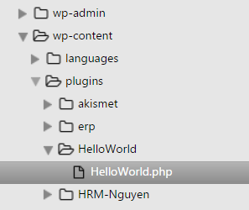Mỗi plugin là các file PHP hoặc là một file php chứa trong một folder nằm ở cấp ngoài cùng của thư mục “wp-content/plugins”. Ở đây ta xem plugin HelloWorld

*Hình 3. 1: Cấu trúc plugin WordPress*

* 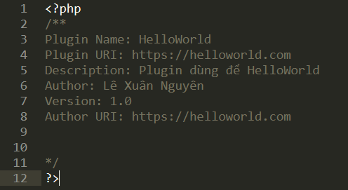Kế tiếp bạn cần phải khai báo thông tin của plugin trong file “HelloWorld.php” như vậy thì WordPress mới nhận diện được plugin, đây là thứ luôn luôn phải có trong một plugin WordPress.

*Hình 3. 2: Thông tin nhận diện plugin WordPress*

* Lúc này bạn vào trang admin của WordPress chọn menu **Plugin -> Installed Plugins** thí sẽ thấy giao diện như sau:

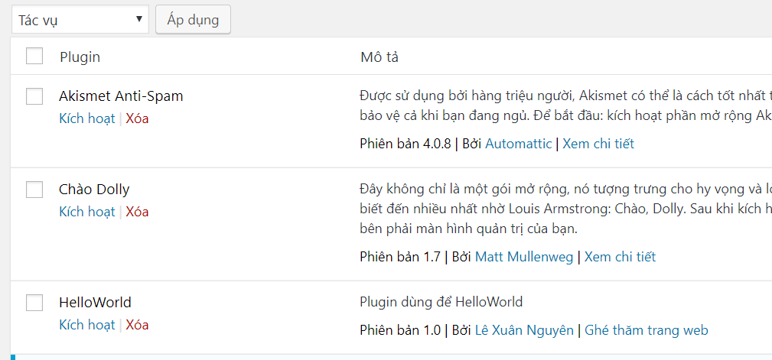

*Hình 3. 3: Plugin HelloWorld đã được cài đặt*

## WordPress API

### Giới thiệu về WordPress API

WordPress API là danh sách các hàm các đối tượng giúp lập trình viên có thể can thiệp vào core của WordPress một cách dễ dàng mà không cần phải thay đổi trực tiếp trên chúng.

### Hooks

* Trong WordPress có một khái niệm gọi là lập trình hướng sự kiện, và các sự kiện đó được tạo thành các điểm danh sách đặc biệt. Hooks chính là danh sách các điểm đặc biệt đó trong hệ thống WordPress
* Chúng ta có hai nhóm hooks chính: Filter và Action
* Filter: là các điểm liên quan đến xử lý lấy nội dung
* Action: là các điểm liên quan đến xử lý hành động
* Chúng ta có thể bổ sung code cho các sự kiện của Hooks bằng hai hàm **add_filter()** và **add_action()** mà WordPress API đã cung cấp sẵn
  + **add_filter** ($tag, $function_to_add, $priority = 10, $accepted_args = 1 )
  + **add_action** ($tag, $function_to_add, $priority = 10, $accepted_args = 1 )

trong đó:

$*tag*: Tên của Hook

$*function*: Là hàm mà bạn muốn bổ sung vào $tag

$*priority*: Là mức độ ưu tiên của $function, mức độ ưu tiên càng cao thì $function đó sẽ được gọi trước. Giá trị mặc định là 10 nếu bạn bỏ trống phần này

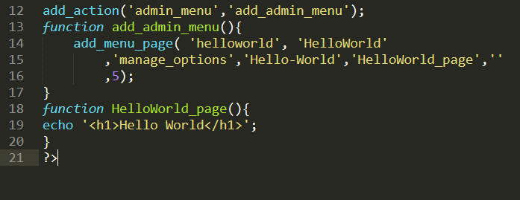$*accepted_args*: Là tổng số các tham số gia vào $function và không được vượt quá tổng số các tham số của Hook. Giá trị mặc định là 1 nếu bạn bỏ trống phần này

*Hình 3. 4: Action Hook admin_menu*

* Ở trên là một ví dụ về một Action Hooks mà bạn sẽ thường làm vào mỗi đầu các plugin đó là “**admin_menu**” hooks này hiển thị menu admin. Trong ví dụ này sử dụng hàm **add_menu_page** có tác dụng là thêm một menu mới vào admin menu. Cấu trúc của hàm **add_menu_page** như sau:
* **add_menu_page** *($page_title, $menu_title, $capability, $menu_slug, $function, $icon_url, $position* )
  + - * *$page_title*: Tiêu đề của trang nằm trên thẻ title
      * *$menu_title*: Tên của menu hiển thi ở danh sách menu
      * *$capability*: Tên quyền hạn chứa những nhóm có thể tao tác với menu
      * *$menu_slug*: slug URL của trang
      * *$function*: Hàm sẽ được gọi khi bạn click vào menu
      * *$icon_url*: Đường dẫn tới Icon của menu
      * $position: vị trí hiển thị menu tính từ trên xuống Thêm đoạn code này vào file “HelloWorld.php”. Kích hoạt HelloWorld tại gói mở rộng bạn sẽ có kết quả sau:

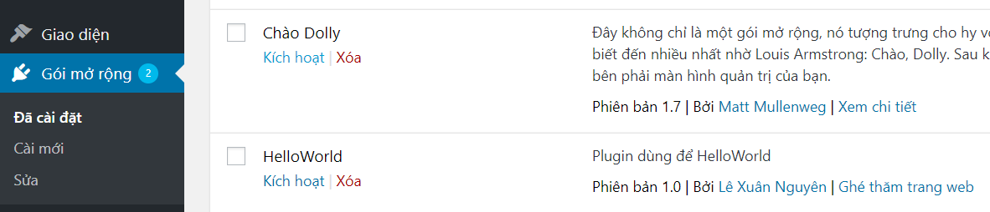

*Hình 3. 5: Kích hoạt HelloWorld*

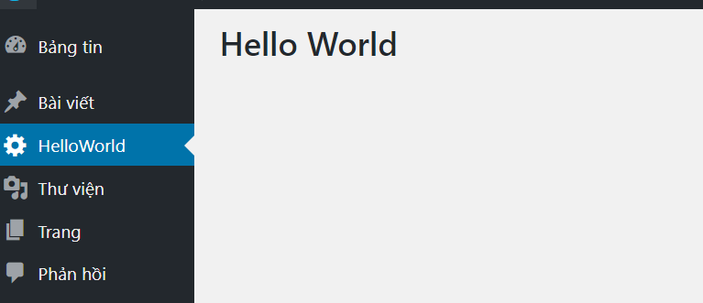

*Hình 3. 6: Menu admin đã thêm menu HelloWorld*

### Tương tác với database trong WordPress

* Thông thường để lấy dữ liệu từ database, WordPress API cung cấp cho chúng ta một số hàm hoặc hook có sẵn để làm việc ấy. Nhưng trong một số trường hợp khi ta cần nhiều dữ liệu hơn, lấy những dữ liệu có yêu cầu lọc phức tạp hoặc là chúng ta muốn tạo thêm database mới cho mình thông qua truy vấn database
* WordPress cung cấp cho chúng ta 1 class tên là wpdb để chúng ta có thể truy vấn sql trực tiếp
* 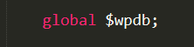Để sử dụng class này chúng ta cần khai báo

*Hình 3. 7: Khai báo lớp wpdb*

* 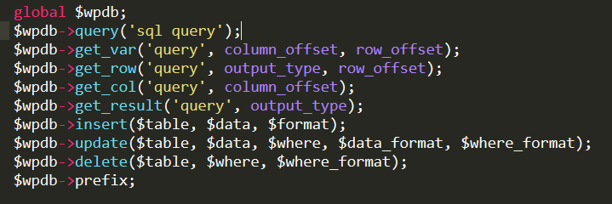Lớp wpdb cung cấp cho chúng ta một số hàm khá tiện dụng trong việc truy vấn sql để lấy dữ liệu :

*Hình 3. 8: Các hàm truy vấn thông dụng của wpdb*

* + **Query**: Thực thi một câu truy vấn sql. Trả về kết quả là một số nguyên tương ứng với số dòng ảnh hưởng hay tìm thấy nếu thực thi thành công. Ngược lại , nếu thực thi lỗi nó trả về kết quả false
  + **Get_var**: Lấy một kết quả duy nhất từ câu lệnh bạn thực thi, nếu không tìm thấy kết quả nó trả về là NULL
  + **Get_row**: Lấy một dòng kết quả từ câu truy vấn nếu không có kết quả thì trả về là NULL
  + **Get_col**: Lấy về một cột kết quả từ câu truy vấn trả về dưới dạng mảng, nếu không có kết quả thì trả về dưới dạng mảng rỗng
  + **Get_result**: Lấy về nhiều dòng kết quả từ câu truy vấn, nếu không có kết quả thì trả về NULL
  + Insert, update, delete: Thêm, sửa, xóa dữ liệu trong database. Trả về kết quả là số dòng ảnh hưởng nếu thành công hoặc là false nếu thất bại
  + **Prefix**: Trả về tiền tố của database wordpress. Hàm này thường được dùng để đặt tên cho các bảng mới trong database, vì wordpress dùng tiền tố của nó để xác định các bảng đang được sử dụng

**Ghi chú**

* **Column_offset**: Thứ tự cột muốn lấy kết quả, mặc định là 0 (cột thứ 1)
* **Row_offset**: Thứ tự dòng muốn lấy kết quả, mặc định là 0 (dòng thứ 1)
* **Output_type**: loại kết quả trả về có 4 loại OBJECT, OBJECT_K, ARRAY_A, ARRAY_N
* **OBJECT**: Một mảng các đối tượng với key là chỉ số bắt đầu từ 0
* **OBJECT_K**: Một mảng các đối tượng với key là giá trị cột đầu tiên của bảng
* **ARRAY_A**: Một mảng các mảng dạng key=>value với key là tên của các cột
* **ARRAY_N**: Một mảng các mảng dạng chỉ số bắt đầu từ 0
* **$table**: Tên của bảng
* **$data**: Mảng dạng key=>value với key là tên cột của bảng, value là giá trị
* **$format**: Chuỗi hoặc mảng định dạng tương ứng với $data
* **$where**: mảng điều kiện để cập nhập hoặc xóa dạng là key=>value
* **$data_format**: Mảng định dạng kiểu dữ liệu tương ứng cho $data
* **$where_format**: Mảng định dạng kiểu dữ liệu tương ứng cho $where

Nhưng để tạo bảng mới cho database thì chúng ta không dùng các hàm trên để truy vấn database được. Chúng ta sẽ dùng cách sau:

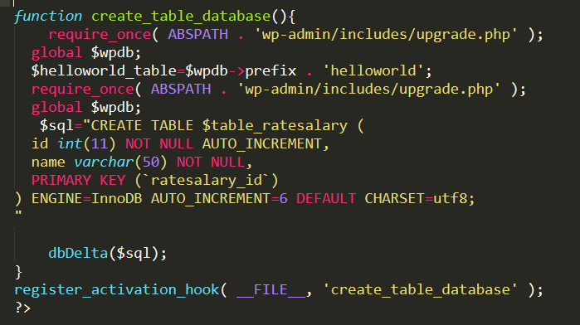

*Hình 3. 9: Tạo bảng mới cho database*

* + Chúng ta sẽ gọi lớp “**wp-admin/includes/upgrade.php**” để có thể sử dụng được hàm “dbDelta()” cho chạy $sql trong hàm này bảng mới của database sẽ được khởi tạo. Chúng ta sử dụng hàm “Register_activation_hook()” để bảng table được khởi tạo ngay khi plugin được kích hoạt

# **Shortcode**

## Shortcode là gì ?

* Shortcode là một loại code đặc biệt trong WordPress có thể được chèn vào nội dung của trang hoặc bài viết và sẽ được chuyển hóa thành mã HTML khi trang hoặc bài viết tương ứng được hiển thị.

## Cách tạo shortcode

### Tạo shortcode không sử dụng tham số

* Để tạo một shortcode ta sẽ thực hiện hai bước chính:
  + Tạo hàm thực thi code trong shortcode
  + Tạo shortcode dựa vào function đã tạo đồng thời tạo cho nó một cái tên

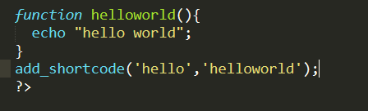

*Hình 3. 10: Tạo shortcode*

* Như hình trên chúng ta đã một shortcode có tên là “hello” với hàm thực thi là là “helloworld” bằng hàm add_shortcode

### Tạo shortcode có sử dụng tham số

* Tương tự như cách tạo shortcode ở trên chỉ khác ở phần khi tạo hàm thực thi chúng ta sẽ thêm hai tham số cho hàm thực thi

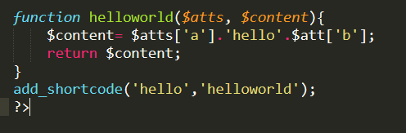

*Hình 3. 11: Tạo shorcode có sử dụng tham số*

* Như hình trên ta có thể thấy $atts là một mảng các giá trị tham số bạn muốn thêm vào, còn $content sẽ là phần nội dung nằm trong phần shortcode khi hiện ra. Ở một số trường hợp chúng ta có thể chỉ cần sử $atts để nhận tham số mà ko cần dùng $content.

## Sử dụng shortcode

* Để sử dụng shortcode trong các trình soạn thảo văn bản trong quản lý nội dung của WordPress ta chỉ cần viết như sau:
  + Đối với shortcode thường: [hello]
  + Đối với shortcode có sử dụng tham số: [hello a=”say” b=”world”]
* Shortcode là một loại code đặc biệt nó chỉ được dùng cho các trình soạn thảo văn bản trong quản lý nội dung của WordPress, nếu ta viết như cách trên trong các file PHP hoặc là trong các widget text thì chúng ta sẽ làm như sau:

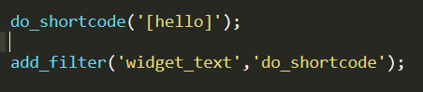

*Hình 3. 12: Sử dụng shortcode trong file PHP và widget_text*

* Để shortcode hiển thị trong file PHP thì tao chỉ cần dùng hàm do_shortcode là được còn nếu muốn đưa nó vào widget text thì ta phải dùng hàm add_filter.

# **Các yêu cầu để có thể gửi plugin cho WordPress**

## Cách chèn CSS và javascript

* 90% các plugin bị WordPress từ chối là xuất phát từ lỗi này. Các tập tin sử dụng bên ngoài bạn đều bắt buộc phải tải về và lưu bên trong thư mục plugin, sao đó mới dùng hook để thêm các tập tin CSS hay javascript đó vào.

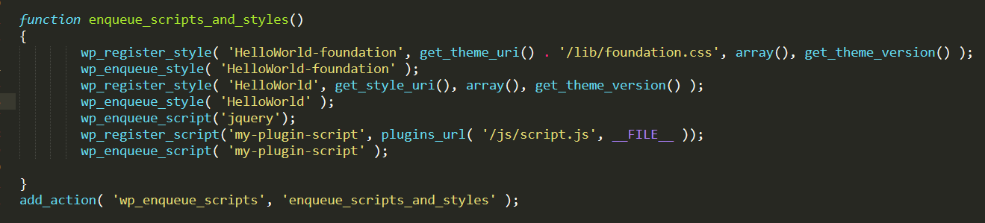

*Hình 3. 13: Cách chèn các file CSS và javascript*

* Đối với các tập tin đã có sẵn trong bộ cài đặt của WordPress thì bạn gọi hàm wp_enqueue_script còn đối với các tập tin mới bạn sử dụng bên ngoài thì bạn sử dụng hàm wp_register_script

## Tạo trang cài đặt cho plugin

* Nếu plugin của bạn có những thông tin yêu cầu người dùng phải nhập vào thì bạn phải tạo trang cài đặt cho plugin đó tuyệt đối không được cho phép người dùng chỉnh sửa thông tin trực tiếp trên các file plugin. Ví dụ như trang Woocommerce họ có sẵn một trang cài đặt riêng biệt để lấy thông tin của người dùng

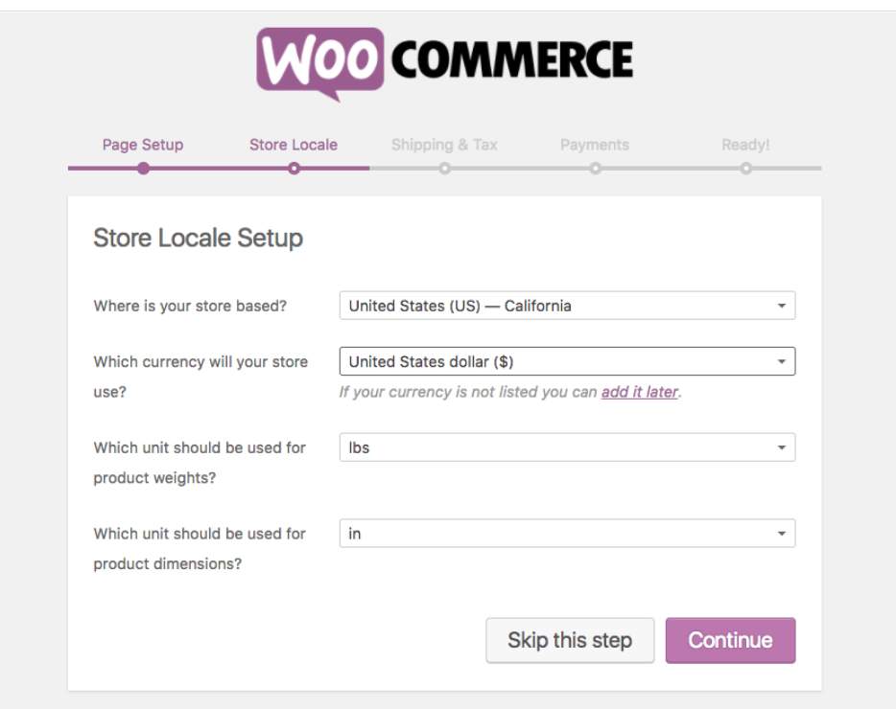

*Hình 3. 14: Trang cài đặt của Woocommerce*

## Chú ý khi truy vấn cơ sở dữ liệu

* Đây là một vấn đề khá thường gặp trong việc tạo những plugin cho WordPress. WordPress thường khuyên chúng ta sử dụng các bảng mặc định có sẵn thay vì tạo các table mới hoặc khi tạo table mới bạn nên sử dụng hàm $wpdb->prefix để đảm cho việc khai báo tên của table ấy được chính xác và WordPress có thể xác nhận được table đó có hoạt động hay ko.

## File Readme.txt

* Đây là tập tin bắt buộc để gửi cho WordPress. Tập tin này dùng để ghi các thông tin cần thiết mà WordPress muốn bạn viết trong đó để WordPress có thể biết plugin của bạn có thể làm những gì và có những gì. Nó bao gồm các phần sau:
  + Header: Bao gồm các thông tin cơ bản của plugin của bạn như tên, người viết, bản quyền, yêu cầu phiên bản WordPress hoặc PHP,…
  + Description: Giới thiệu về các tính năng hay chính xác là những gì WordPress của bạn có thể làm được.
  + Installation: Yêu cầu cơ bản để cài đặt, cách thức cài đặt
  + Frequently Asked Question: Các câu hỏi thường xuyên gặp phải của người dùng kèm theo đó là câu trả lời
  + Screenshots: Ảnh chụp màn hình của plugin
  + Changelog: Những gì thay đổi hoặc nâng cấp chỉnh sửa sao phiên bản trước của bạn, nếu đây là phiên bản đầu tiên thì chúng ta chỉ cần viết “đây là phiên bản đầu tiên”
  + Update Notice: Không được nhiều hơn 300 từ, cho biết về những thông tin chủ yếu khi nâng cấp phiên bản này

CHƯƠNG 4: PHÂN TÍCH THIẾT KẾ

# **Mô tả chức năng**

* Chức năng quản lý nhân sự bao gồm:
  + Thiết lập ca
  + Thiết lập hệ số lương
  + Thiết lập chức vụ cho từng nhân viên
  + Admin chấm công, điểm danh cho nhân viên
  + Nhân viên tự điểm danh cá nhân
  + Tính lương cho nhân viên
  + Tổng kết chi phí lương tháng
* Trong đó admin có thể sử dụng tất cả các chức năng trên, còn các người dùng dưới quyền admin chỉ có thể sử dụng tính năng **tự điểm danh cá nhân**

# **4.2 Lược đồ usercase diagram**

*Hình 4. 1: User Case – quản lý nhân sự*

|  |  |
| --- | --- |
| **Usecase** | **Điểm danh** |
| **Kí hiệu** | Roll up |
| **Actor** | User, admin |
| **Pre-conditions** | Đã đăng nhập vào hệ thống, ca bạn muốn điểm danh vẫn chưa điểm danh |
| **Post-conditions** | Sau khi hoàn tất, hệ thống sẽ lưu thông tin điểm danh vào cơ sở dữ liệu |
| **Mô tả** | Usecase này cho phép người dùng điểm danh cá nhân, sẽ dựa theo các thông tin như ca điểm danh, thời gian điểm danh và ngày điểm danh để thực hiện chức năng. Ngoài ra, mỗi khi điểm danh thì hệ thống cũng sẽ cập nhật lại lương của người điểm danh dựa theo số ca mà người dùng đã điểm danh |

*Bảng 4 1: Use case điểm danh*

|  |  |
| --- | --- |
| **Usecase** | **Chấm công** |
| **Kí hiệu** | Time keeping |
| **Actor** | admin |
| **Pre-conditions** | Đã đăng nhập vào hệ thống, ca của nhân viên bạn muốn điểm danh vẫn chưa điểm danh |
| **Post-conditions** | Sau khi hoàn tất, hệ thống sẽ lưu thông tin điểm danh vào cơ sở dữ liệu |
| **Mô tả** | Usecase này cho phép admin điểm danh cho bất kỳ nhân viên nào admin muốn, admin sẽ lựa chọn ngày điểm danh, thời gian điểm danh, nhân viên mà admin điểm danh. Tương tự như chức năng điểm danh, khi điểm danh cho nhân viên lương của nhân viên cũng sẽ được cập nhật lại dựa theo số ca mà nhân viên đã điểm danh |

*Bảng 4 2: use case chấm công*

|  |  |
| --- | --- |
| **Usecase** | **Chức vụ** |
| **Kí hiệu** | Setting Position |
| **Actor** | Admin |
| **Pre-conditions** | Đã đăng nhập vào hệ thống |
| **Post-conditions** | Sau khi hoàn tất, hệ thống sẽ lưu thông tin về chức vụ của nhân viên |
| **Mô tả** | Usecase này cho phép Admin thiết lập chức vụ cho nhân viên mới hoặc cập nhật lại chức vụ cho nhân viên đã có chức vụ. Ngoài ra khi cập nhập lại chức vụ, lương của nhân viên trong thời điểm tháng mà nhân viên cập nhật lại chức vụ cũng sẽ thay đổi dựa theo hệ số lương của chức vụ mà nhân viên đã được thiết lập hoặc cập nhật |

*Bảng 4 3: use case chức vụ*

|  |  |
| --- | --- |
| **Usecase** | **Hệ số lương** |
| **Kí hiệu** | Setting Ratesalary |
| **Actor** | Admin |
| **Pre-conditions** | Đã đăng nhập vào hệ thống |
| **Post-conditions** | Sau khi hoàn tất, hệ thống sẽ lưu thông tin hệ số lương vào cơ sở dữ liệu |
| **Mô tả** | Usecase này cho phép admin thêm hệ số lương kèm theo chức vụ, hoặc thay đổi hệ số lương của một chức vụ có sẵn. Ngoài ra, khi cập nhật lại một hệ số lương có sẵn thì lương của các nhân viên tương ứng chức vụ cũng sẽ được cập nhật lại |

*Bảng 4 4: use case hệ số lương*

|  |  |
| --- | --- |
| **Usecase** | **Thiết lập ca làm** |
| **Kí hiệu** | Setting Shift |
| **Actor** | Admin |
| **Pre-conditions** | Đã đăng nhập vào hệ thống |
| **Post-conditions** | Sau khi hoàn tất, hệ thống sẽ lưu thông tin ca làm vào cơ sơ dữ liệu |
| **Mô tả** | Usecase này cho phép admin thêm ca làm vào hoặc thay đổi thời gian của ca làm đã có |

*Bảng 4 5: use case thiết lập ca làm*

# **4.3 Lược đồ class diagram**

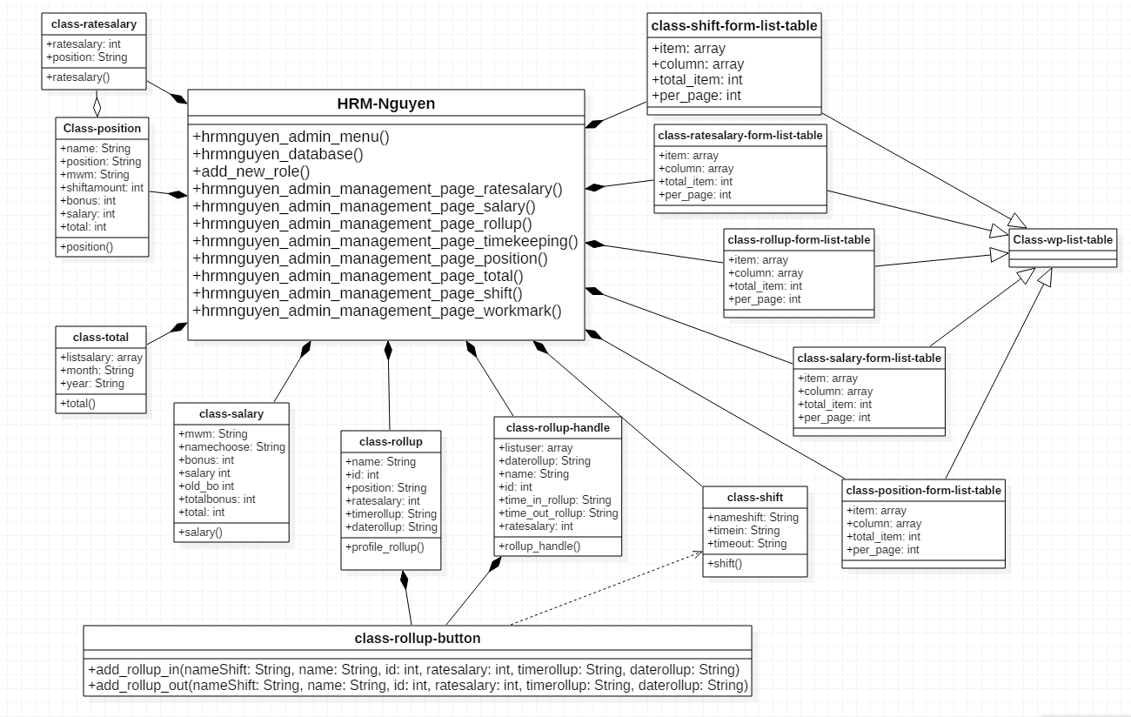

*Hình 4. 2: Class diagram*

## Lớp class-ratesalary: Hệ số lương

|  |  |  |
| --- | --- | --- |
| Thuộc tính | Kiểu dữ liệu | Mô tả |
| ratesalary | int | Mức lương |
| Position | String | Chức vụ |

## Lớp class-position: Chức vụ

|  |  |  |
| --- | --- | --- |
| Thuộc tính | Kiểu dữ liệu | Mô tả |
| name | String | Tên người dùng |
| position | String | Chức vụ |
| mwm | String | Tháng-năm hiện tại |
| shiftamount | Int | Tổng số ca đã điểm danh |
| bonus | int | Lương thưởng |
| salary | int | Lương |
| total | int | Tổng lương |

* + 1. **Lớp class-salary: lương**

|  |  |  |
| --- | --- | --- |
| Thuộc tính | Kiểu dữ liệu | Mô tả |
| mwm | String | Tháng-năm hiện tại |
| namechoose | String | Tên người dùng đã chọn |
| storeName | String | Tên cửa hàng |
| bonus | int | Lương thưởng |
| salary | int | Lương |
| old_bo | int | Lương thưởng ban đầu |
| total_bonus | int | Tổng lương thưởng |
| total | int | Tổng lương |

## Lớp class-rollup: Điểm danh

|  |  |  |
| --- | --- | --- |
| Thuộc tính | Kiểu dữ liệu | Mô tả |
| name | String | Tên người dùng |
| id | String | Id người dùng |
| position | String | Chức vụ |
| ratesalary | int | Hệ số lương |
| timerollup | String | Thời điểm điểm danh |
| daterollup | String | Ngày điểm danh |

## Lớp class-rollup-handle: Điểm danh tay của admin

|  |  |  |
| --- | --- | --- |
| Thuộc tính | Kiểu dữ liệu | Mô tả |
| listuser | array | Danh sách người dùng |
| daterollup | String | Ngày điểm danh |
| name | String | Tên người dùng |
| id | String | Id người dùng |
| ratesalary | int | Hệ số lương |
| time_in_rollup | String | Thời điểm điểm danh vào |
| time_out_rollup | String | Thời điểm điểm danh ra |

## Lớp class-shift: Ca làm

|  |  |  |
| --- | --- | --- |
| Thuộc tính | Kiểu dữ liệu | Mô tả |
| nameshift | String | Tên ca |
| timein | String | Thời gian vào |
| timeout | String | Thời gian ra |

## Lớp class-position-form-list-table: Bảng chức vụ

|  |  |  |
| --- | --- | --- |
| Thuộc tính | Kiểu dữ liệu | Mô tả |
| item | array | Danh sách thông tin chức vụ |
| column | String | Danh sách các cột được tạo |
| total_item | String | Tổng số chức vụ |
| per_page | String | Số chức vụ hiện mỗi trang |

## Lớp class-rollup-form-list-table: Bảng điểm danh

|  |  |  |
| --- | --- | --- |
| Thuộc tính | Kiểu dữ liệu | Mô tả |
| item | array | Danh sách thông tin lượt điểm danh |
| column | String | Danh sách các cột được tạo |
| total_item | String | Tổng số các lượt điểm danh |
| per_page | String | Số lượt điểm danh hiện mỗi trang |

## Lớp class-salary-form-list-table: Bảng lương

|  |  |  |
| --- | --- | --- |
| Thuộc tính | Kiểu dữ liệu | Mô tả |
| item | array | Danh sách thông tin lương nhân viên |
| column | String | Danh sách các cột được tạo |
| total_item | String | Tổng số thông tin lương nhân viên |
| per_page | String | Số thông tin lương hiện mỗi trang |

## Lớp class-shift-form-list-table: Bảng ca làm

|  |  |  |
| --- | --- | --- |
| Thuộc tính | Kiểu dữ liệu | Mô tả |
| item | array | Danh sách thông tin ca |
| column | String | Danh sách các cột được tạo |
| total_item | String | Tổng số ca |
| per_page | String | Số ca hiện mỗi trang |

## Lớp class-ratesalary-form-list-table: Bảng hệ số lương

|  |  |  |
| --- | --- | --- |
| Thuộc tính | Kiểu dữ liệu | Mô tả |
| item | array | Danh sách thông tin hệ số lương |
| column | String | Danh sách các cột được tạo |
| total_item | String | Tổng số hệ số lương |
| per_page | String | Số hệ số lương hiện mỗi trang |

# **Lược đồ cơ sở dữ liệu**

*Hình 4. 3: Database diagram*

## Bảng users

|  |  |  |  |
| --- | --- | --- | --- |
| Thuộc tính | Kiểu dữ liệu | Yêu cầu | Mô tả |
| ID | bignt | NOT NULL | ID người dùng |
| user_login | varchar(60) | NOT NULL | Tên đăng nhập |
| user_pass | varchar(255) | NOT NULL | Mật khẩu người dùng |
| user_nicename | varchar(50) | NOT NULL | Nicename của người dùng |
| user_email | varchar(100) | NOT NULL | Địa chỉ email người dùng |
| user_url | varchar(100) |  | Đường dẫn tới website riêng của người dùng nếu có |
| user_registered | datetime | NOT NULL | Ngày tài khoản được đăng ký |
| user_activation_key | varchar(255) | NOT NULL | Mã kích hoạt |
| user_status | int | NOT NULL | Trạng thái của tài khoản |
| display_name | varchar(255) | NOT NULL | Tên đầy đủ khi đăng ký của người dùng |

## Bảng usermeta

|  |  |  |  |
| --- | --- | --- | --- |
| Thuộc tính | Kiểu dữ liệu | Yêu cầu | Mô tả |
| umeta_id | bigint | NOT NULL | ID user meta |
| user_id | bigint | NOT NULL | ID người dùng |
| meta_key | varchar(255) |  | Thuộc tính |
| user_value | longtext |  | Giá trị tương ứng thuộc tính |

## Bảng hrmnguyen_ratesalary

|  |  |  |  |
| --- | --- | --- | --- |
| Thuộc tính | Kiểu dữ liệu | Yêu cầu | Mô tả |
| ratesalary_id | int | NOT NULL | ID của hệ số lương |
| position | int | NOT NULL | Chức vụ |
| ratesalary | int |  | Mức lương |

## Bảng hrmnguyen_salary

|  |  |  |  |
| --- | --- | --- | --- |
| Thuộc tính | Kiểu dữ liệu | Yêu cầu | Mô tả |
| salary_id | int | NOT NULL | ID lương |
| name_id | int | NOT NULL | ID người dùng |
| name | varchar(50) | NOT NULL | Tên đăng nhập của người dùng |
| month | varchar(50) | NOT NULL | Tháng-năm của lương |
| shift_amount | int | NOTNULL | Số ca đã điểm danh |
| basic_salary | int | NOT NULL | Lương cơ bản |
| bonus | int |  | Lương thưởng thêm |
| total | int | NOT NULL | Tổng lương |

## Bảng hrmnguyen_shift

|  |  |  |  |
| --- | --- | --- | --- |
| Thuộc tính | Kiểu dữ liệu | Yêu cầu | Mô tả |
| shift_id | int | NOT NULL | ID của ca làm |
| shift_name | varchar(50) | NOT NULL | Tên ca làm |
| time_in | time | NOT NULL | Thời gian vào của ca |
| time_out | time | NOT NULL | Thời gian ra của ca |

## Bảng hrmnguyen_rollup

|  |  |  |  |
| --- | --- | --- | --- |
| Thuộc tính | Kiểu dữ liệu | Yêu cầu | Mô tả |
| rollup_id | int | NOT NULL | ID điểm danh |
| name | varchar(50) | NOT NULL | Tên đăng nhập của người dùng |
| nameshift | varchar(50) | NOT NULL | Tên ca điểm danh |
| time_rollup | time | NOT NULL | Thời gian điểm danh |
| date_rollup | date | NOT NULL | Ngày điểm danh |
| status_rollup | varchar(50) | NOT NULL | Trạng thái điểm danh |

CHƯƠNG 5: KẾT QUẢ ĐẠT ĐƯỢC, HẠN CHẾ VÀ HƯỚNG PHÁT TRIỂN



# **Kết quả đạt được**

## Về kiến thức

Trong quá trình thực hiện đề tài này, tôi đã có thêm những kiến thức về ngôn ngữ PHP, phương pháp và kĩ thuật lập trình trên ứng dụng web nói chung và trên WordPress CMS nói riêng.

Qua đó, tôi cũng hiểu thêm về quy trình hoạt động và cách thức thực hiện một sản phẩm phần mềm với sự tương tác, kết nối theo cơ chế Client - Server. Bên cạnh đó, chúng tôi cũng thu nhận được nhiều kiến thức như cách phát hiện và xử lý lỗi được cải thiện một cách đáng kể, học hỏi được cách thiết kế giao diện và hiện thực nó vào một dự án thực tế, quy trình phát triển, phân tích và thiết kế một dự án nhỏ có liên quan đến WordPress.

Có thể nhận xét, những kiến thức đạt được qua đề tài này là rất phong phú giúp tôi có thể phát triển thêm được trong lĩnh vực này.

## Về nhận thức

Trong thời gian nghiên cứu và phát triển đề tài này, tôi đã có những thay đổi khác biệt về nhận thức so với trước đây. Tôi quan tâm nhiều hơn đến các kĩ thuật lập trình để tối ưu hóa ứng dụng, viết code rõ ràng, mạch lạc, dễ đọc và dễ tái sử dụng hơn. Bên cạnh đó là sự tiến bộ về phương pháp tự học và kĩ năng tìm hiểu thông tin dữ liệu cũng tăng lên.

## Về sản phẩm

* **Đối với admin**
  + Cho phép admin thiết lập hệ số lương, ca làm, chức vụ và chấm công cho nhân viên
  + Cho phép xét lương thưởng cho nhân viên
  + Cho phép quản lý người dùng, thành viên
  + Cho phép thiết lập cấu hình website
  + Cho phép quản lý bài viết, đa phương tiện,sản phẩm, danh mục, đơn hàng
  + Cho phép quản lý, tùy biến giao diện
  + Cho phép quản lý các gói mở rộng

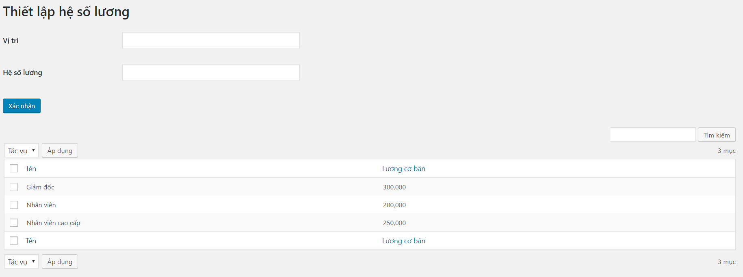

*Hình 5. 1: Thiết lập hệ số lương*

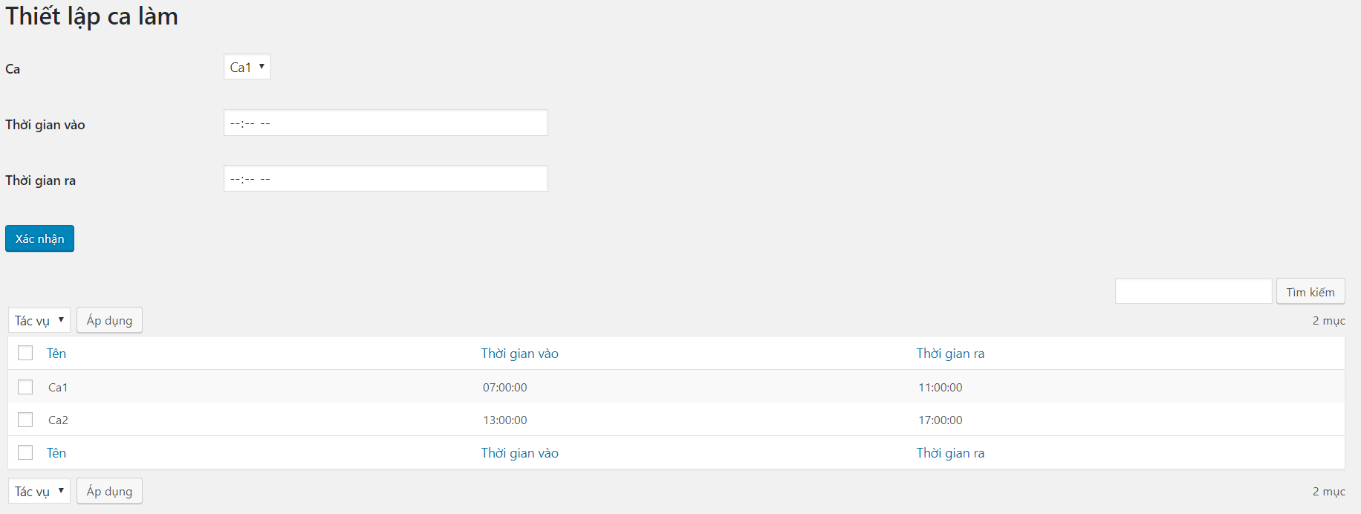

*Hình 5. 2: Thiết lập ca làm*

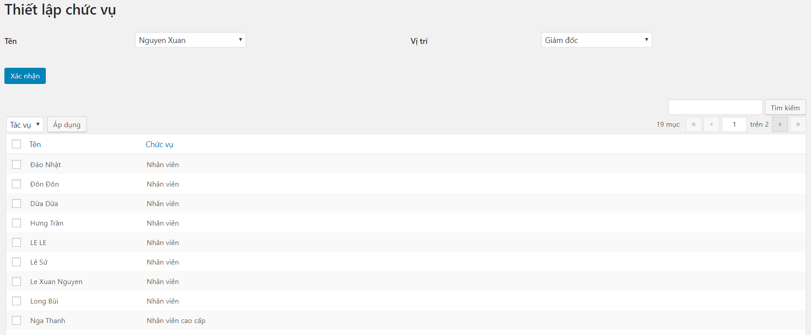

*Hình 5. 3: Thiết lập chức vụ cho nhân viên*

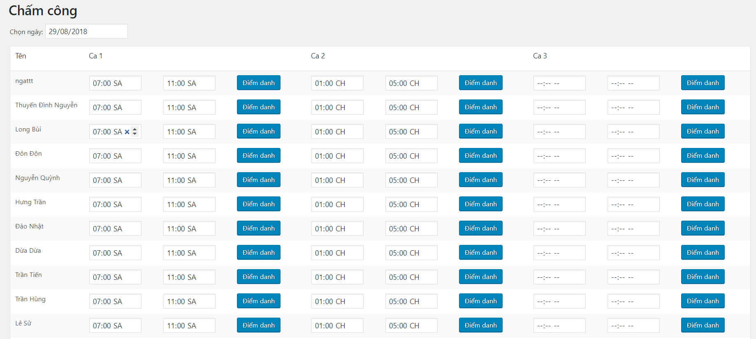

*Hình 5. 4: Chấm công cho nhân viên*

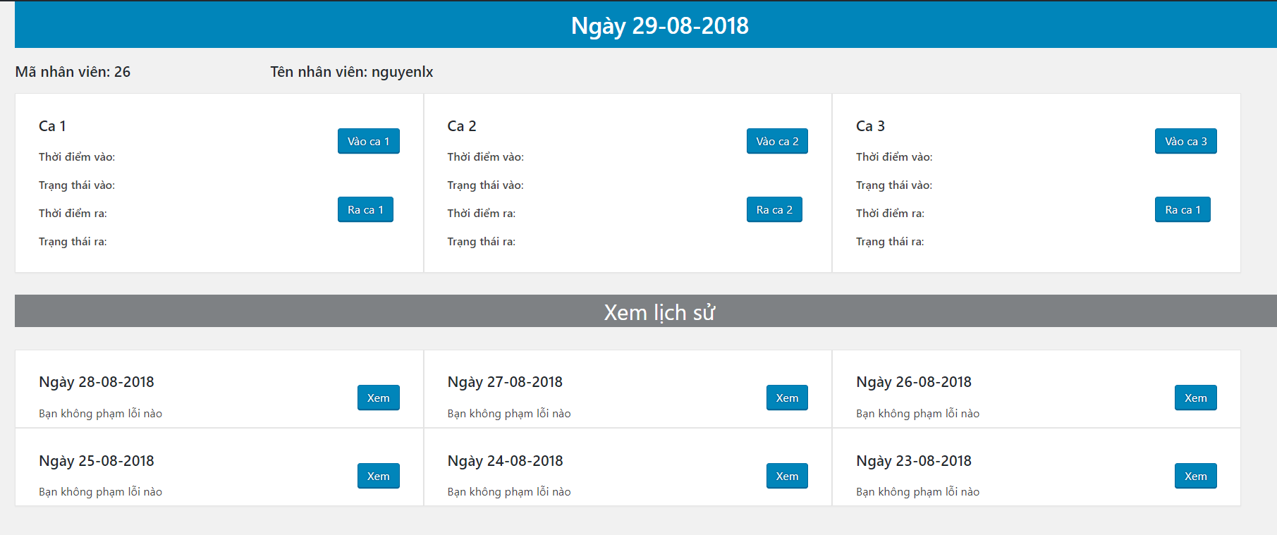

*Hình 5. 5: Điểm danh cá nhân*

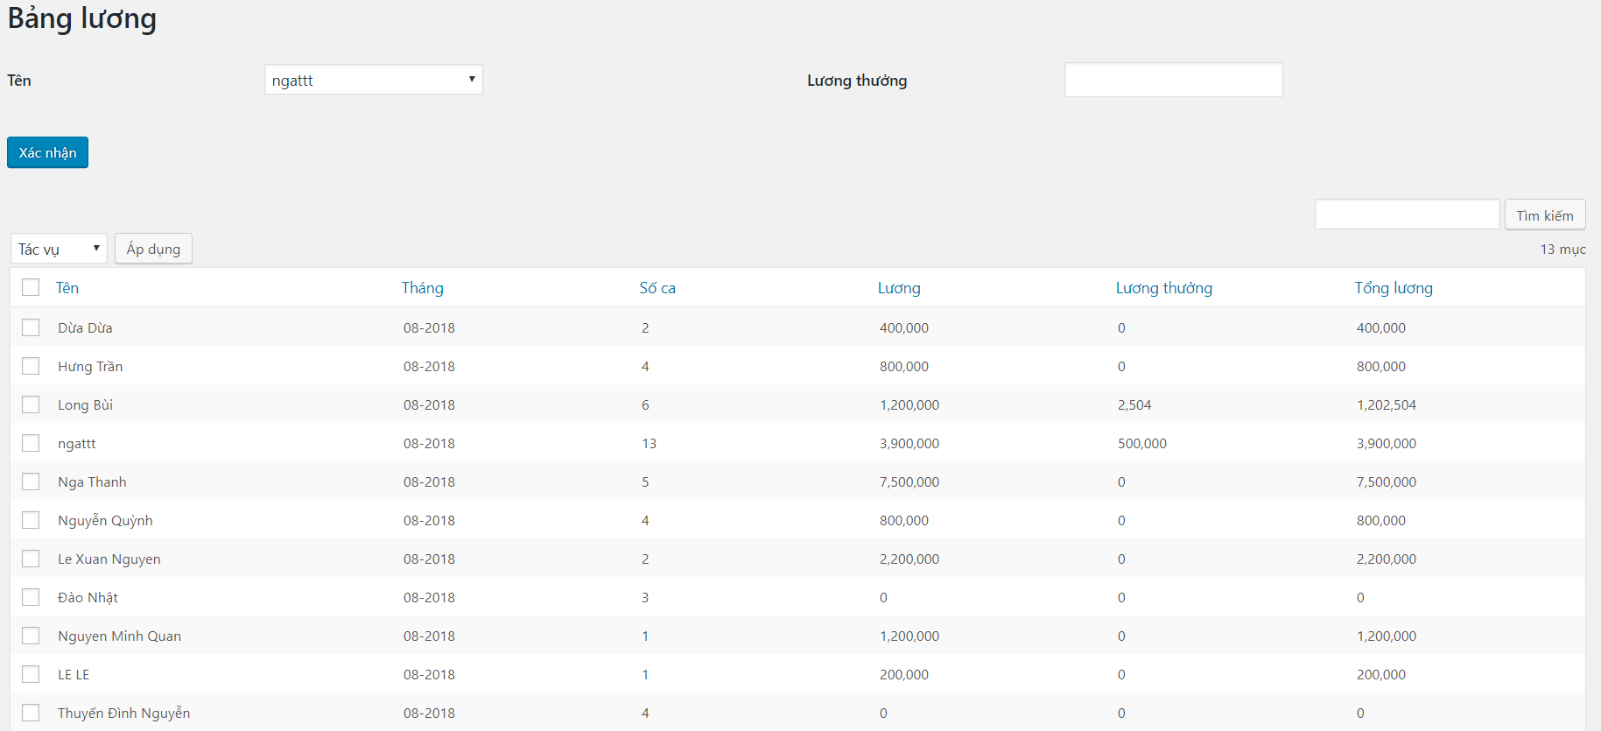

*Hình 5. 6: Lương thưởng và bảng lương*

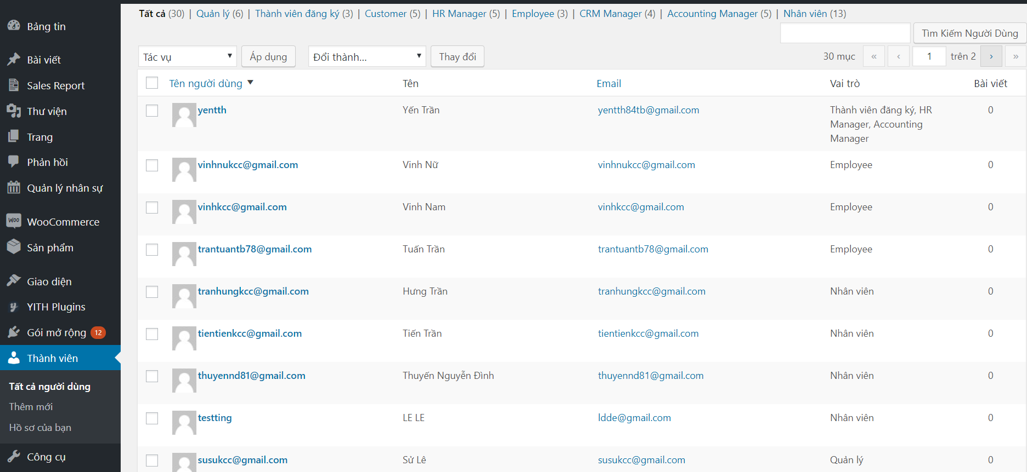

*Hình 5. 7: Quản lý người dùng*

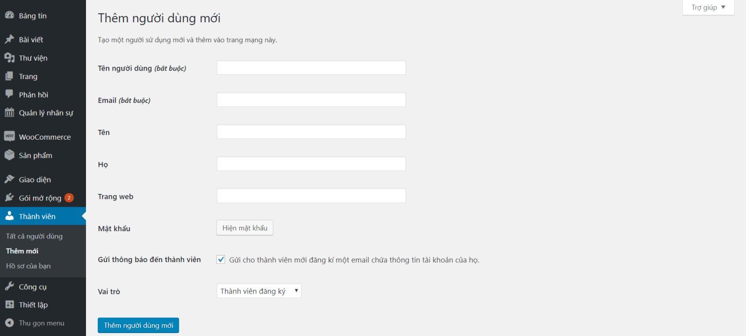

*Hình 5. 8: Thêm người dùng*

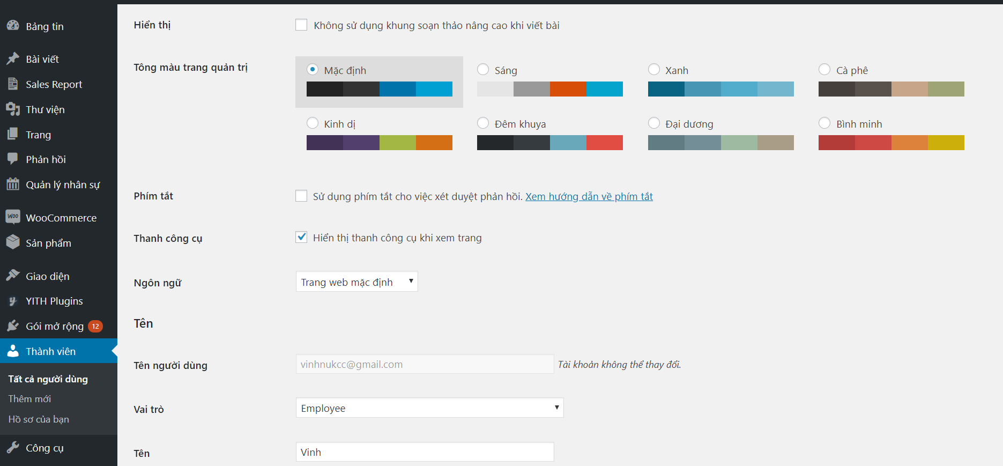

*Hình 5. 9: Chỉnh sửa thông tin người dùng*

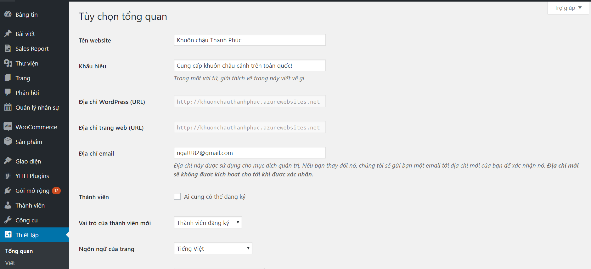

*Hình 5. 10: Thiết lập cấu hình Website*

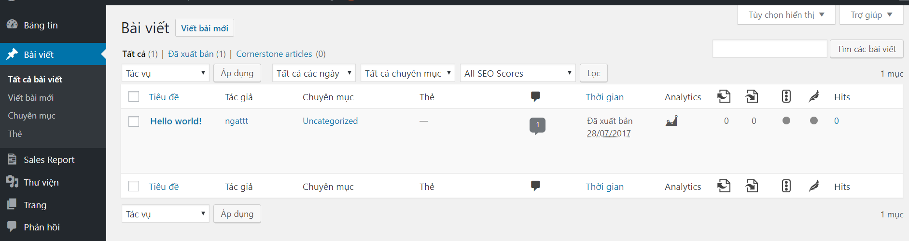

*Hình 5. 11: Quản lý bài viết*

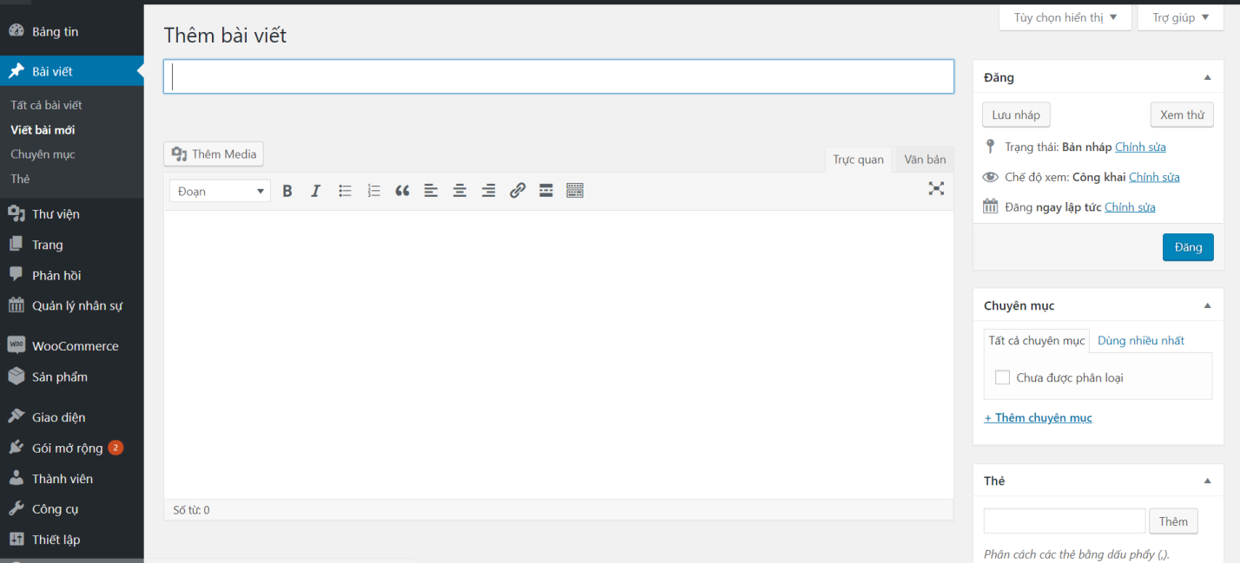

*Hình 5. 12: Thêm bài viết*

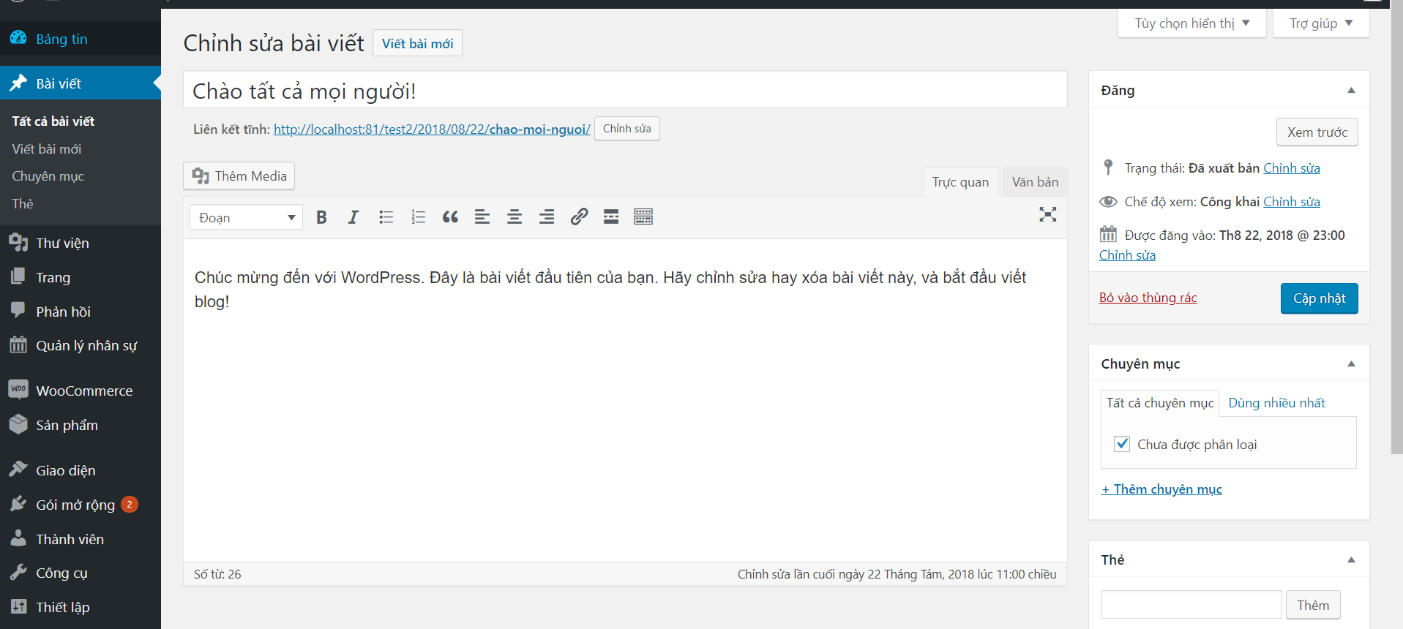

*Hình 5. 13: Chỉnh sửa bài viết*

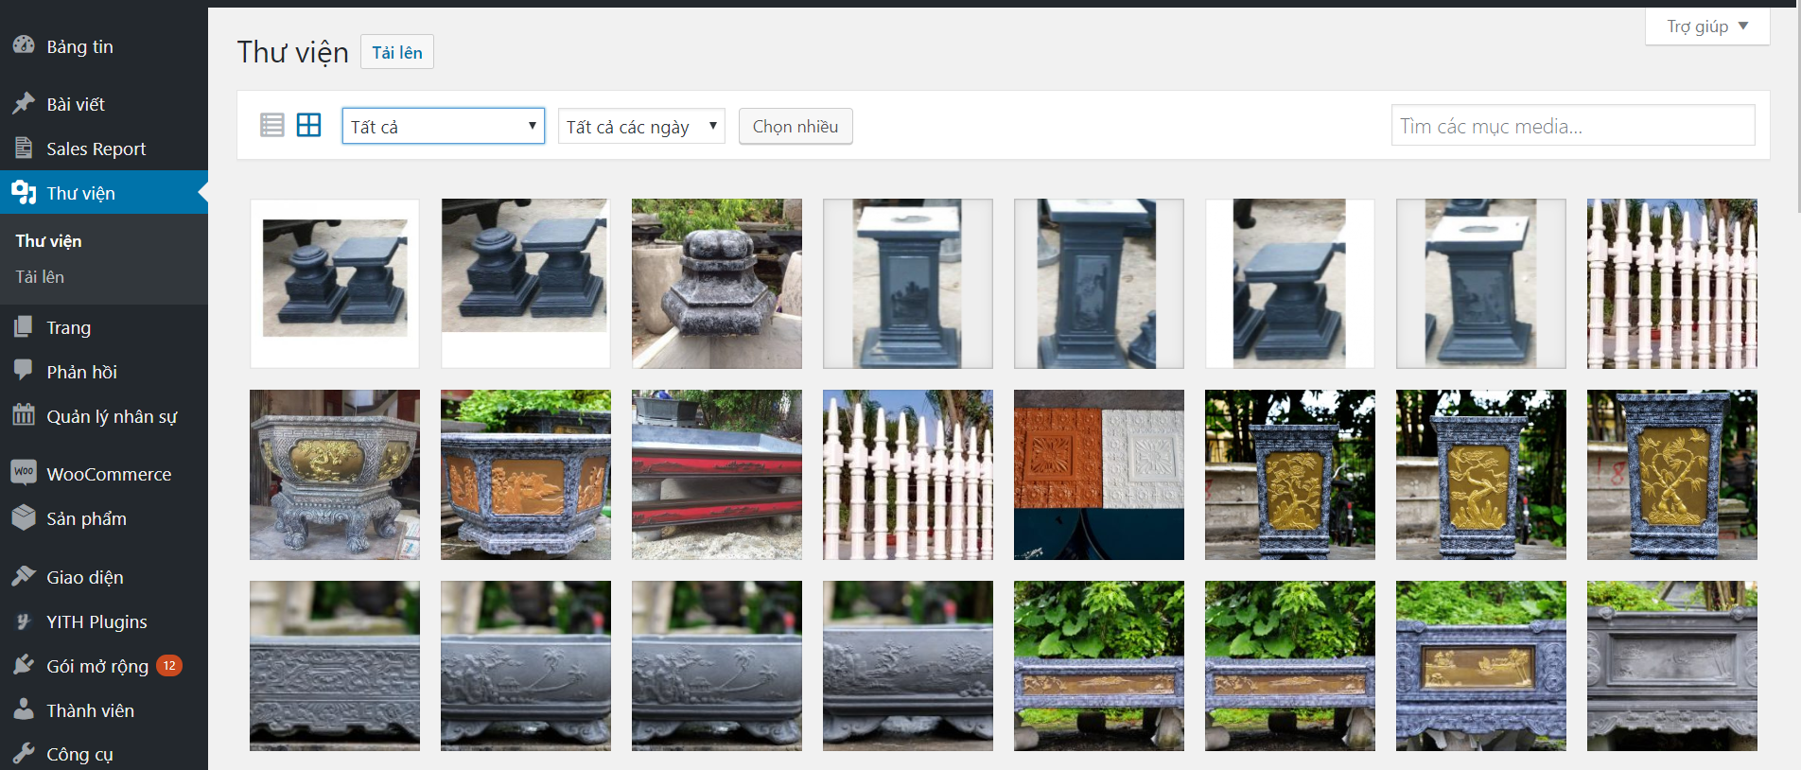

*Hình 5. 14: Quản lý đa phương tiện*

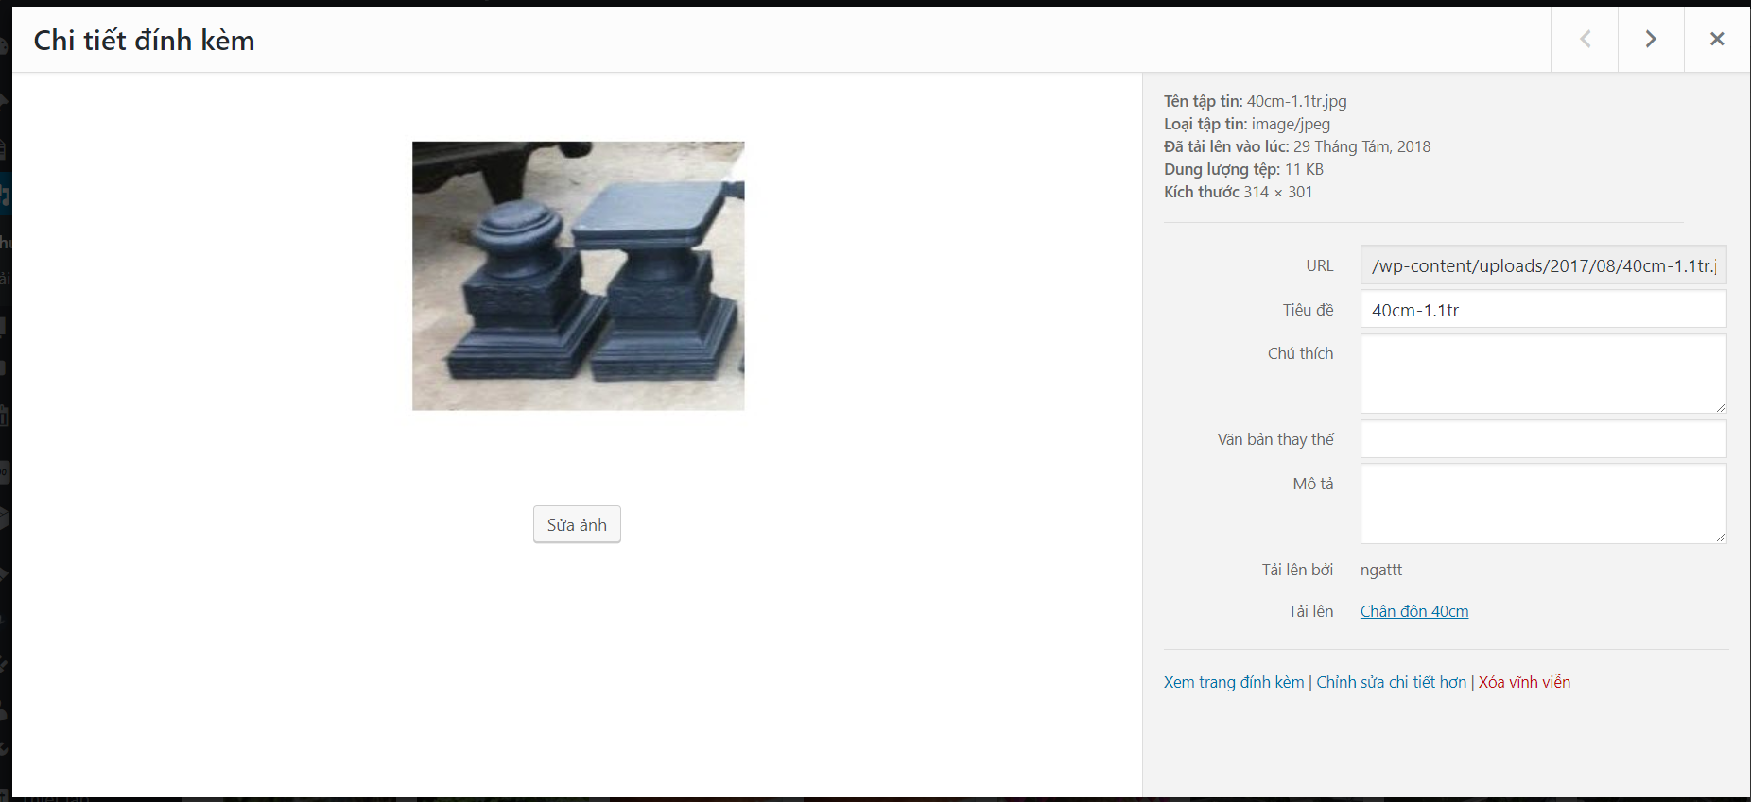

*Hình 5. 15: Chỉnh sửa thông tin đa phương tiện*

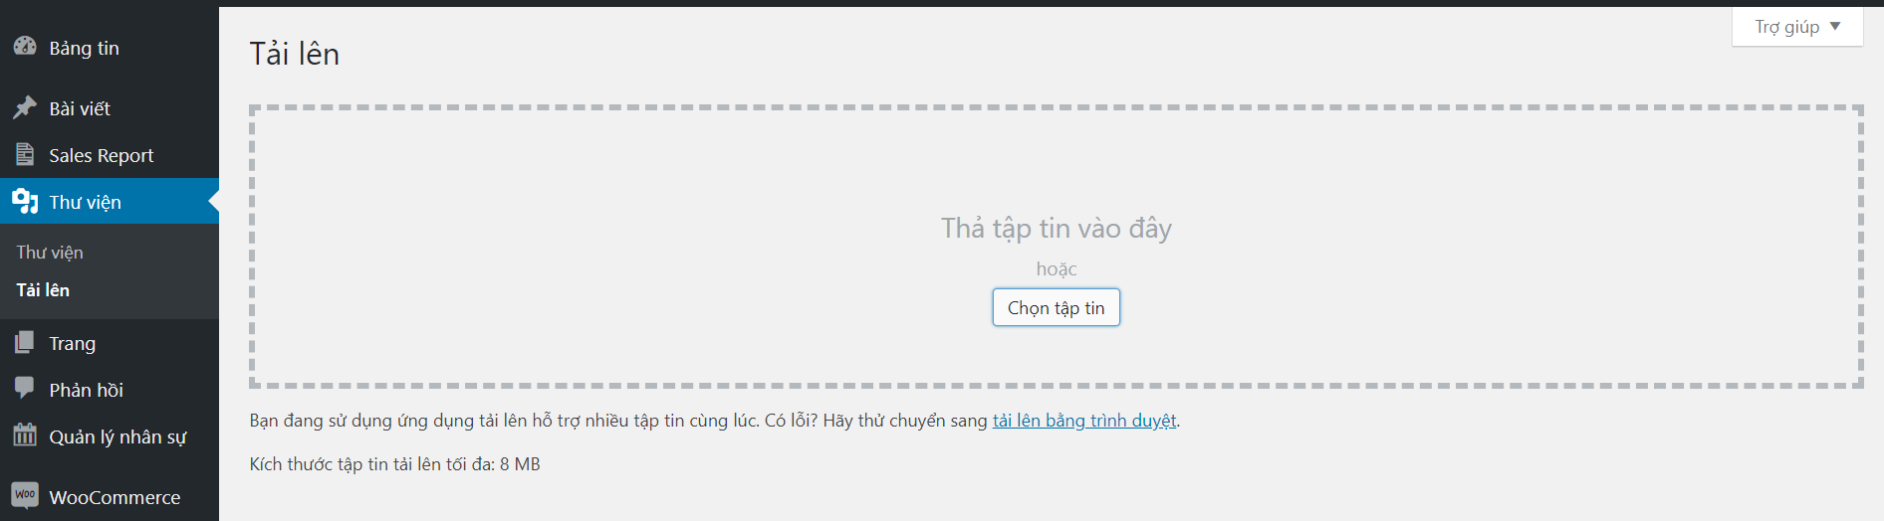

*Hình 5. 16: Thêm đa phương tiện*

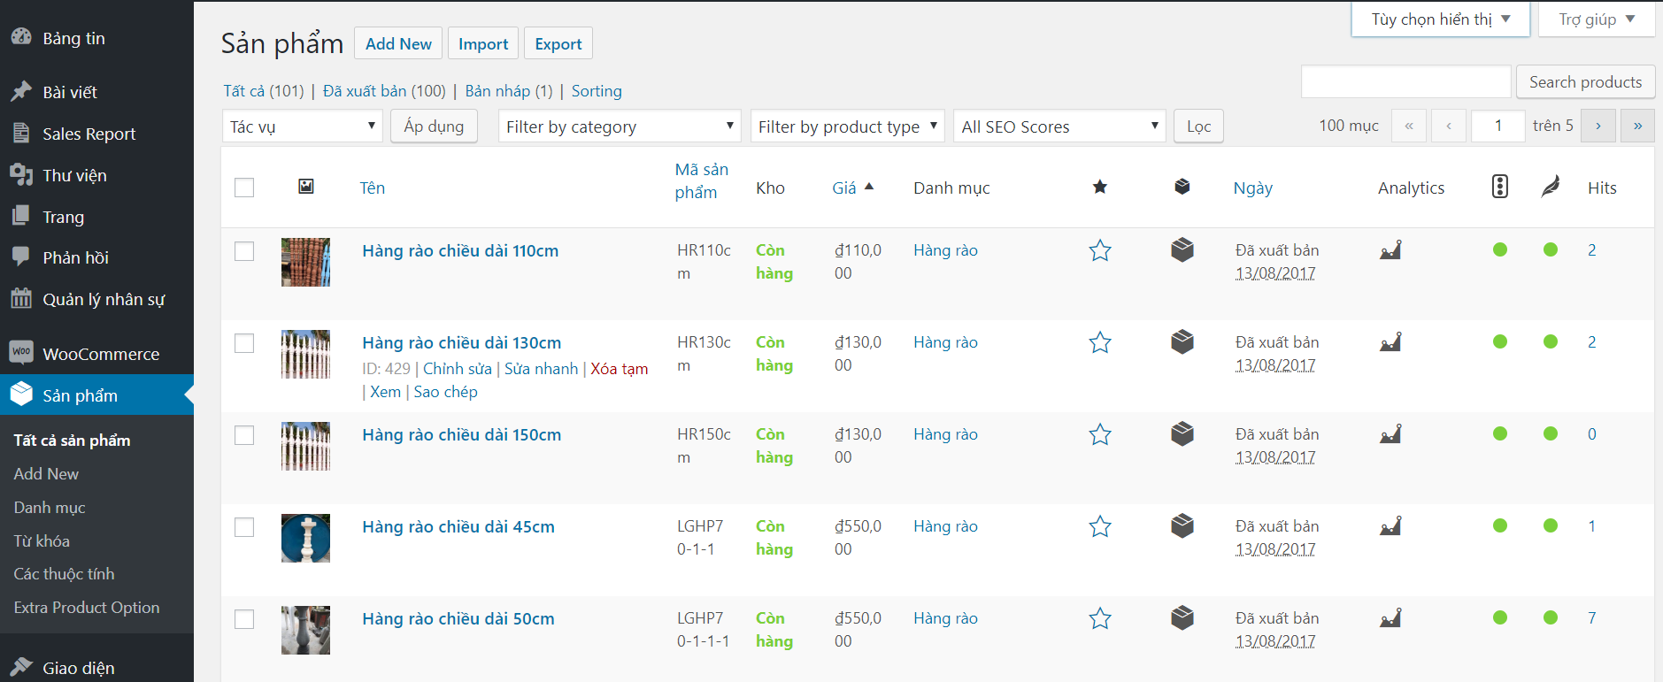

*Hình 5. 17: Quản lý sản phẩm*

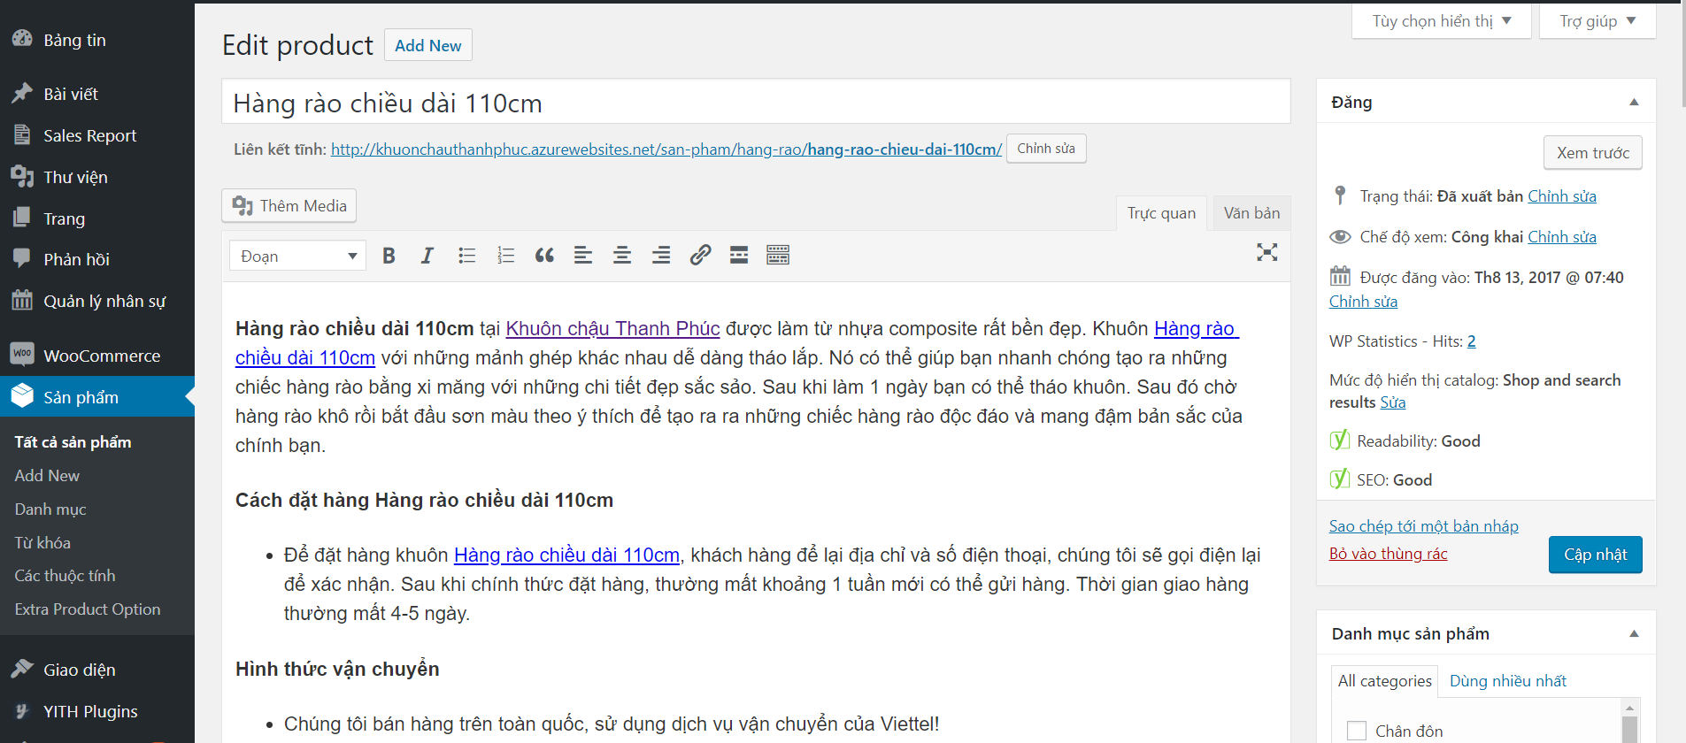

*Hình 5. 18: Sửa sản phẩm*

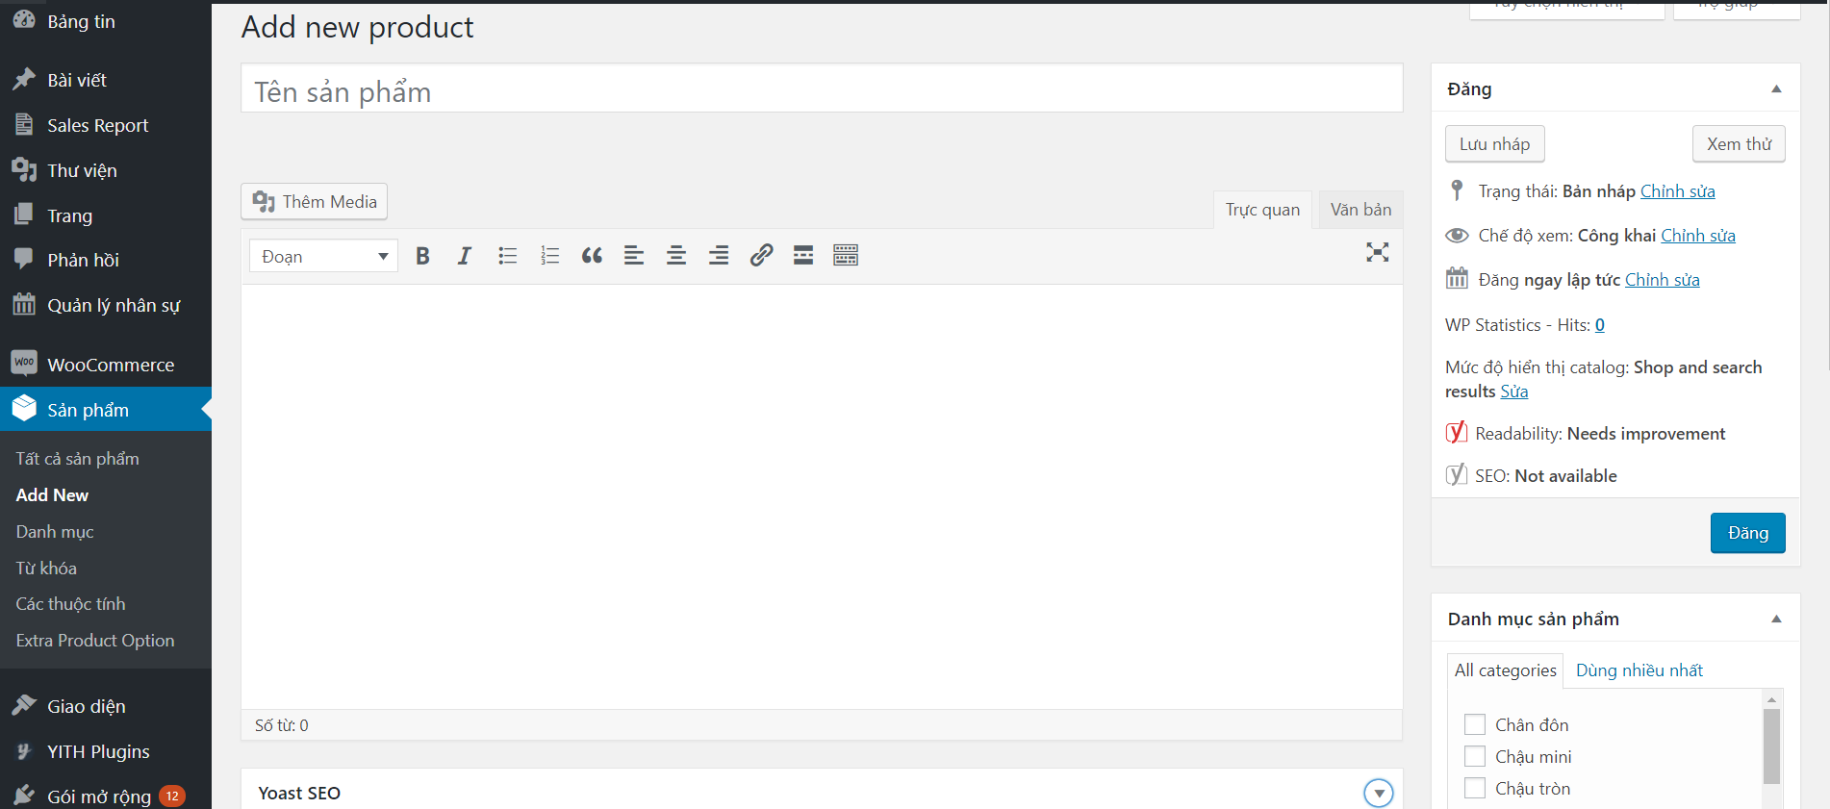

*Hình 5. 19: Thêm sản phẩm*

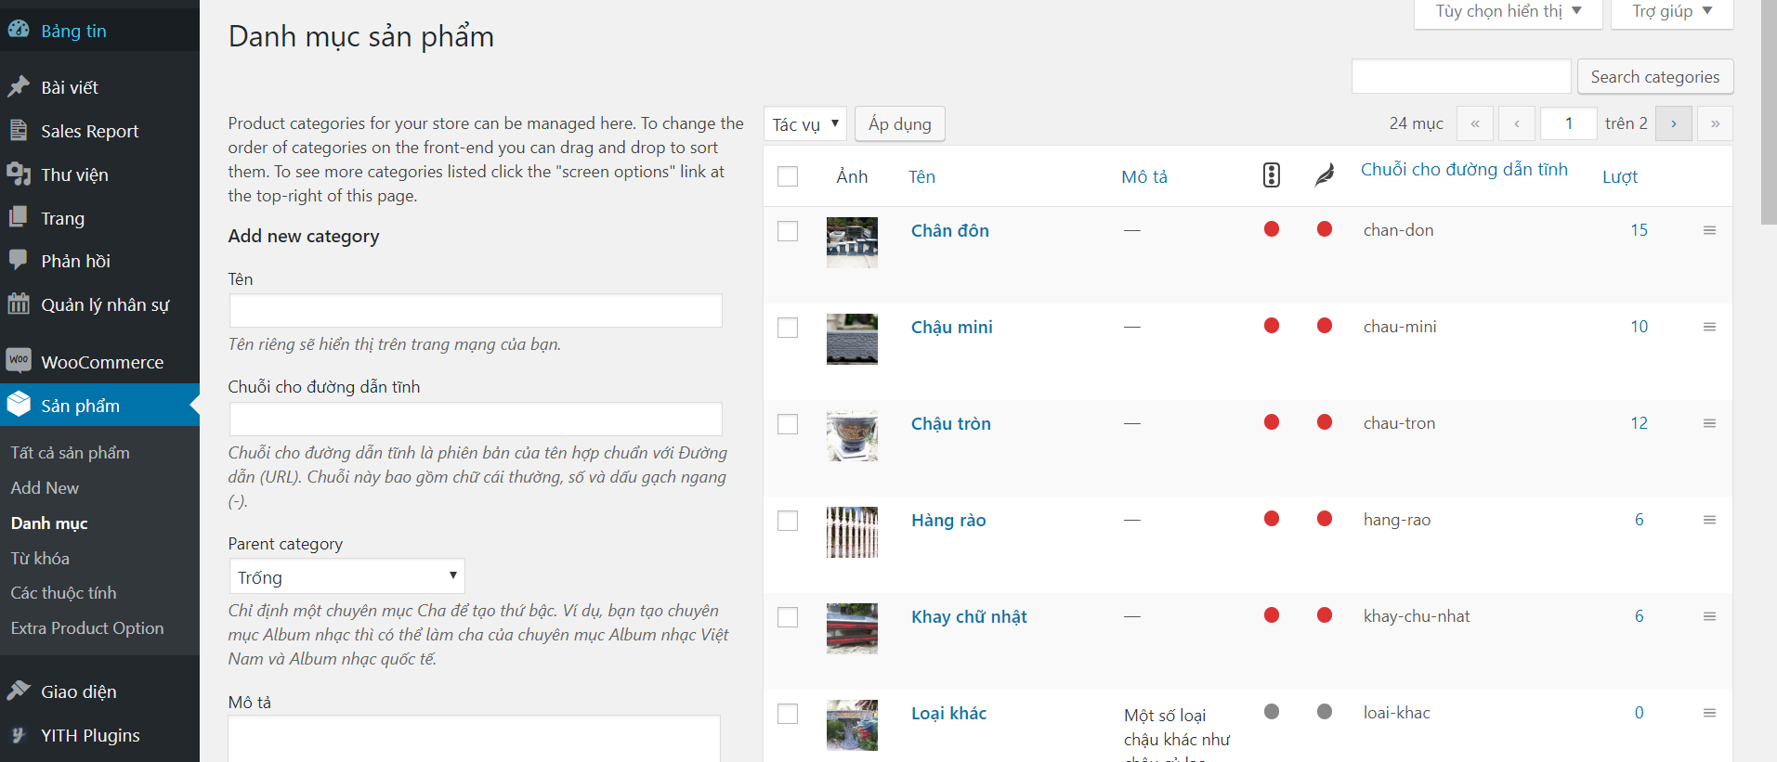

*Hình 5. 20: Quản lý – thêm danh mục*

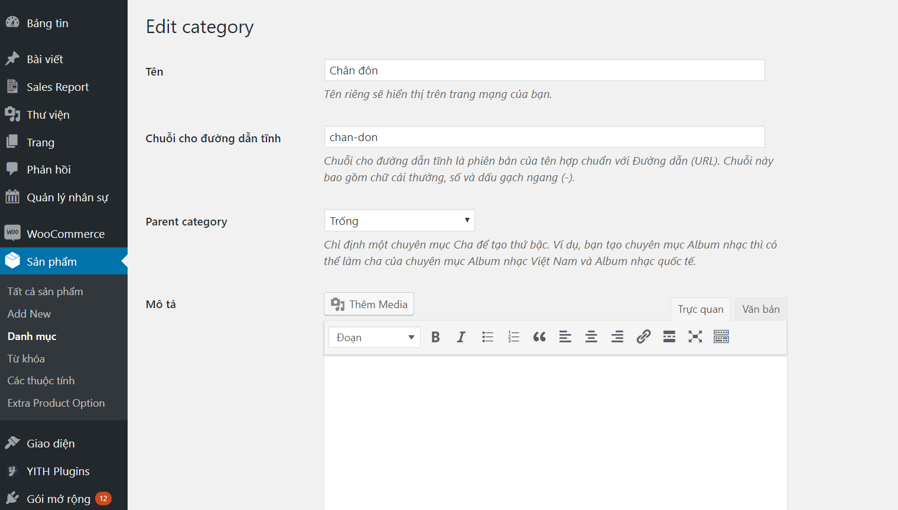

*Hình 5. 21: Chỉnh sửa danh mục*

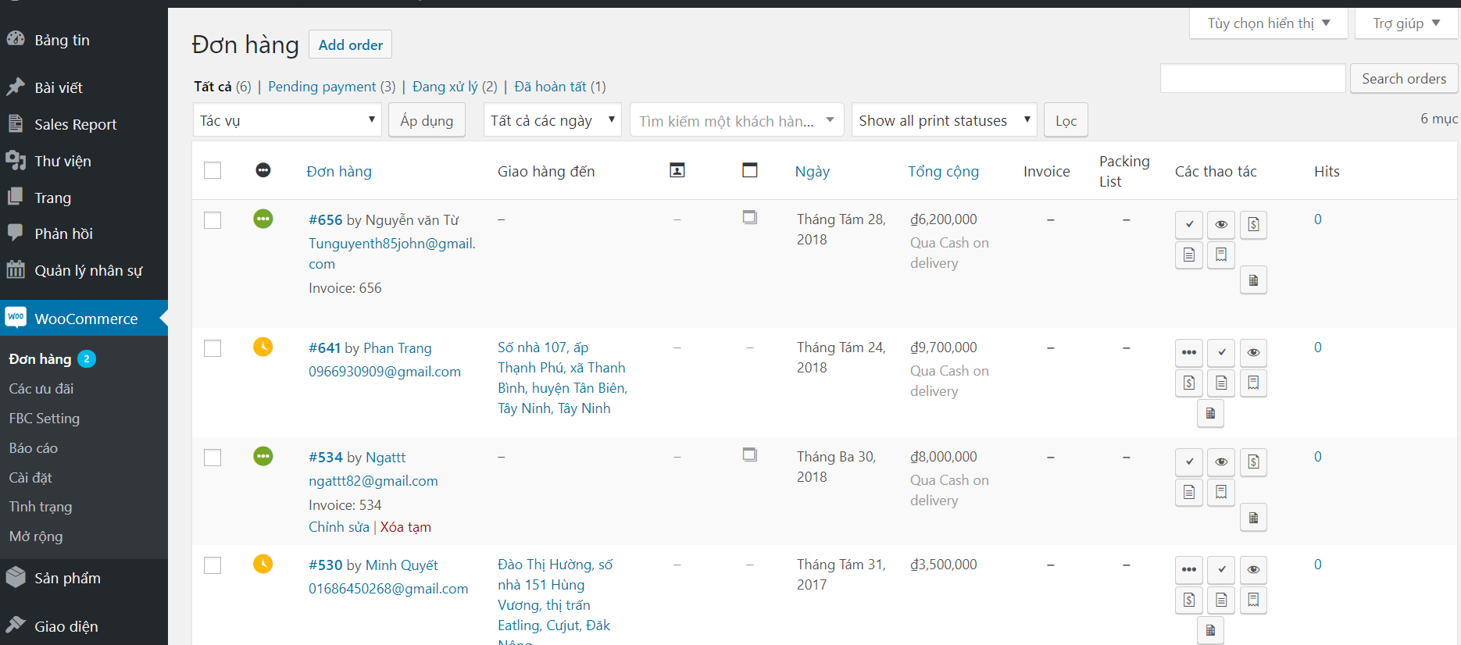

*Hình 5. 22: Quản lý đơn hàng*

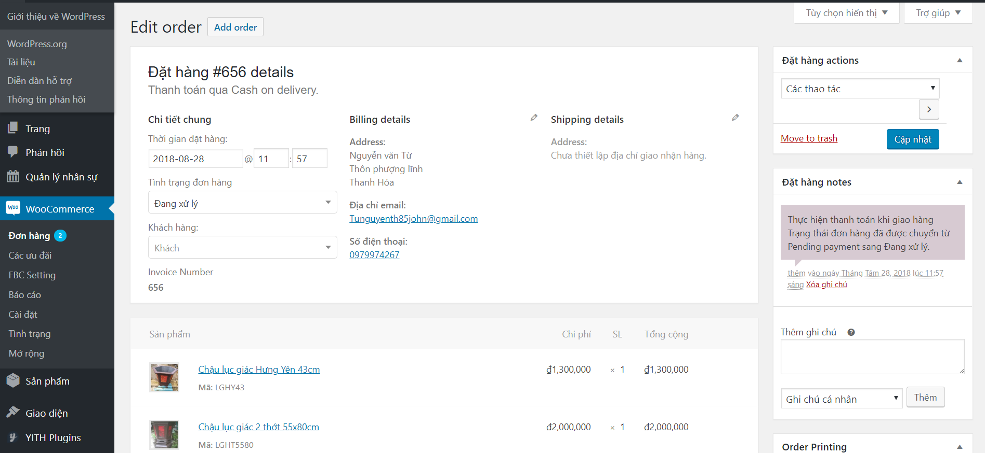

*Hình 5. 23: Chỉnh sửa đơn hàng*

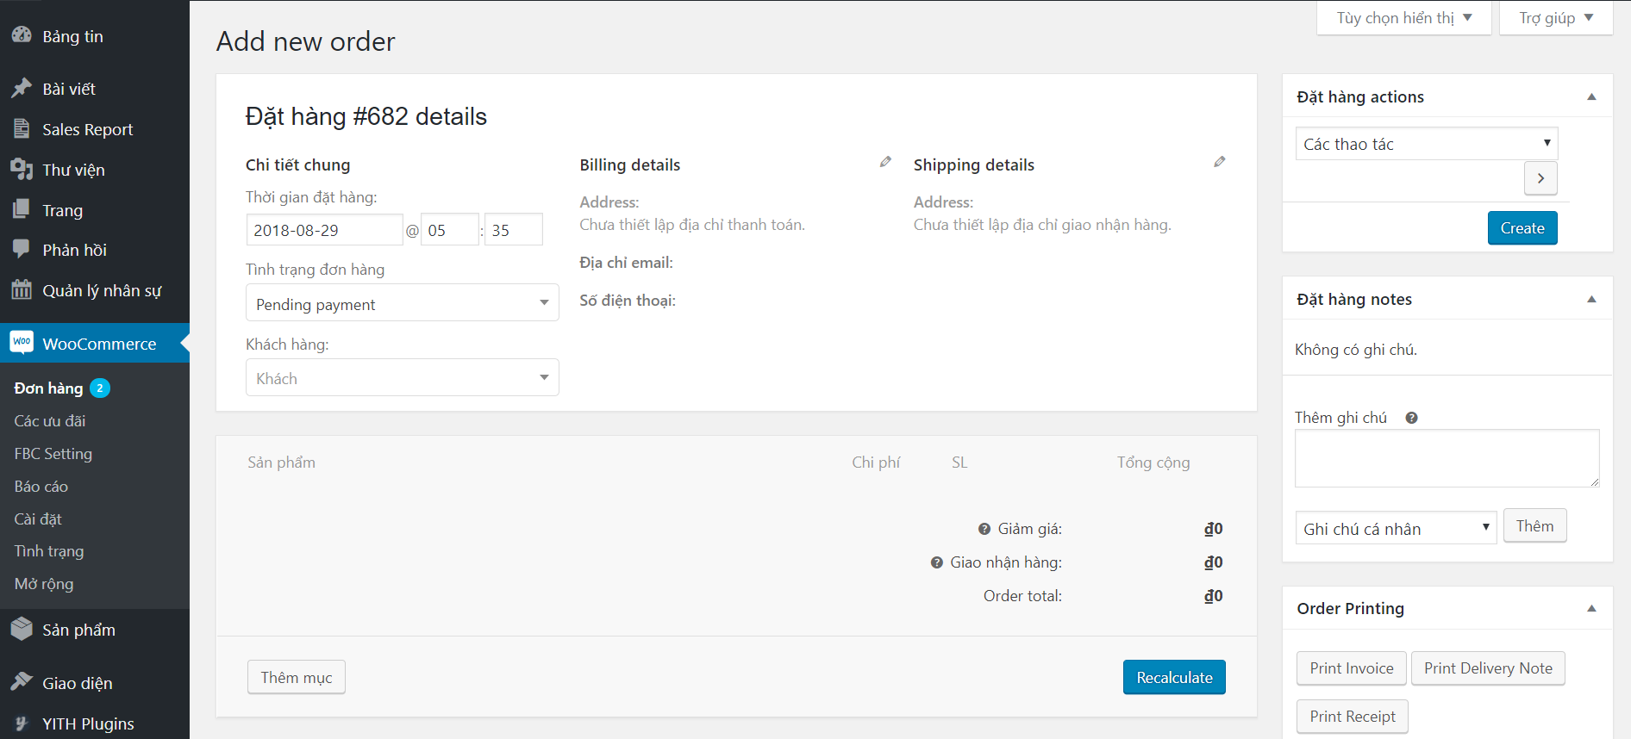

*Hình 5. 24: Thêm đơn hàng*

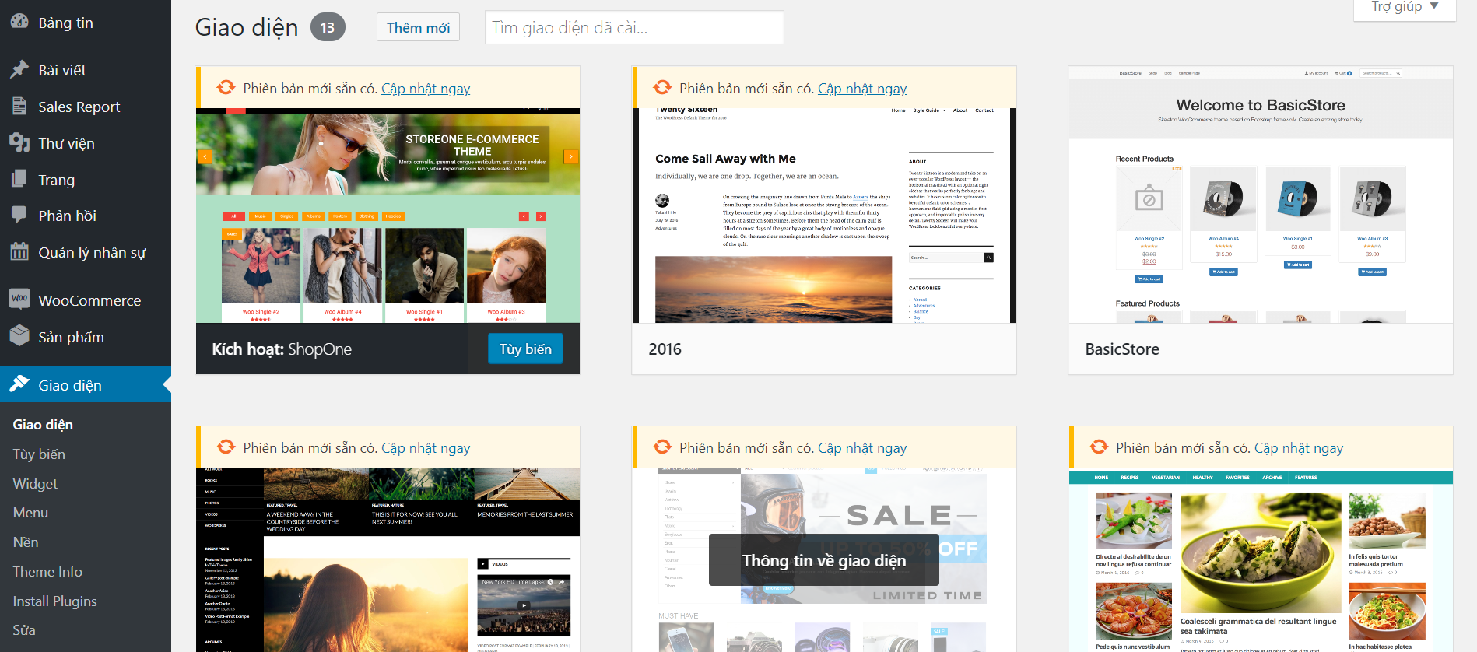

*Hình 5. 25: Quản lý giao diện*

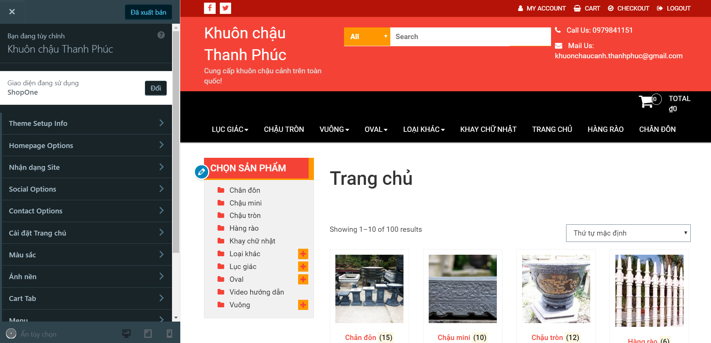

*Hình 5. 26: Tùy biến giao diện*

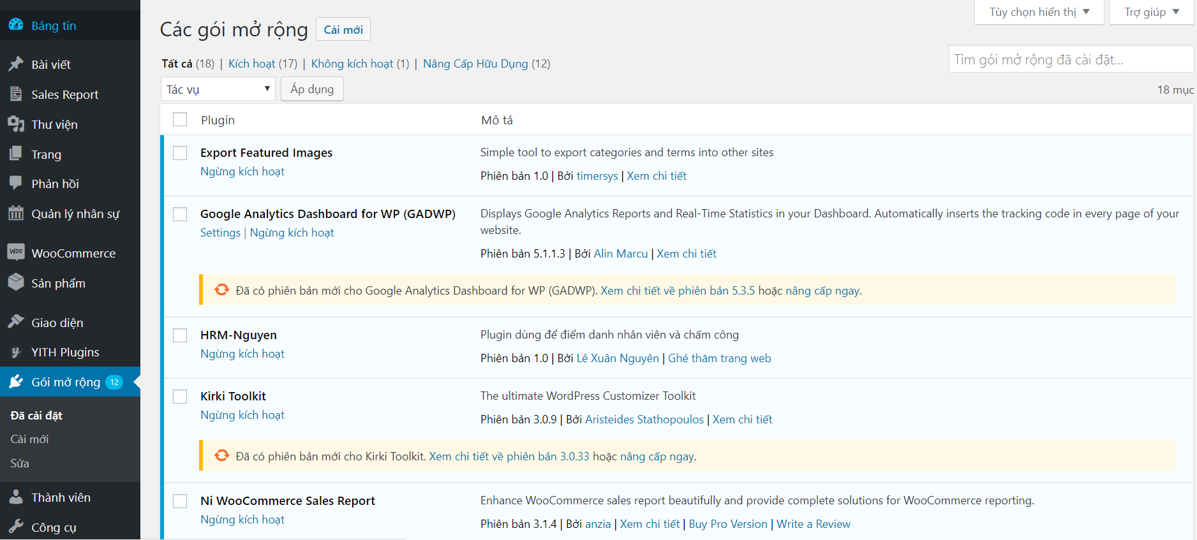

*Hình 5. 27: Quản lý các gói mở rộng*

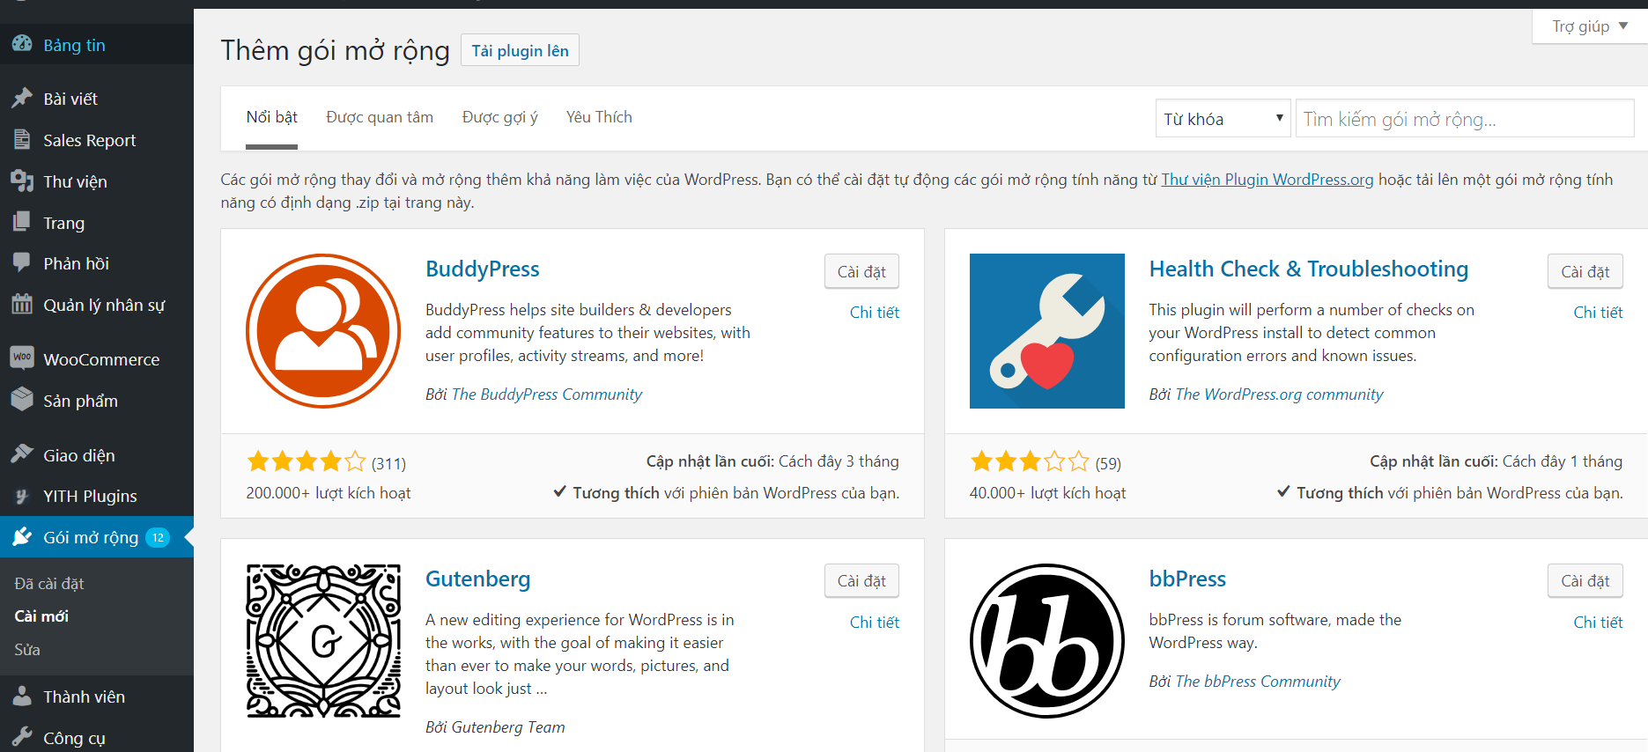

*Hình 5. 28: Thêm gói mở rộng*

* **Đối với khách truy cập**
  + Cho phép xem thông tin chi tiết sản phẩm
  + Cho phép sử dụng giỏ hàng
  + Cho phép thanh toán mua hàng
  + Cho phép xem và in thông tin đơn hàng mà mình đặt
  + Cho phép tìm kiếm sản phẩm và bài viết

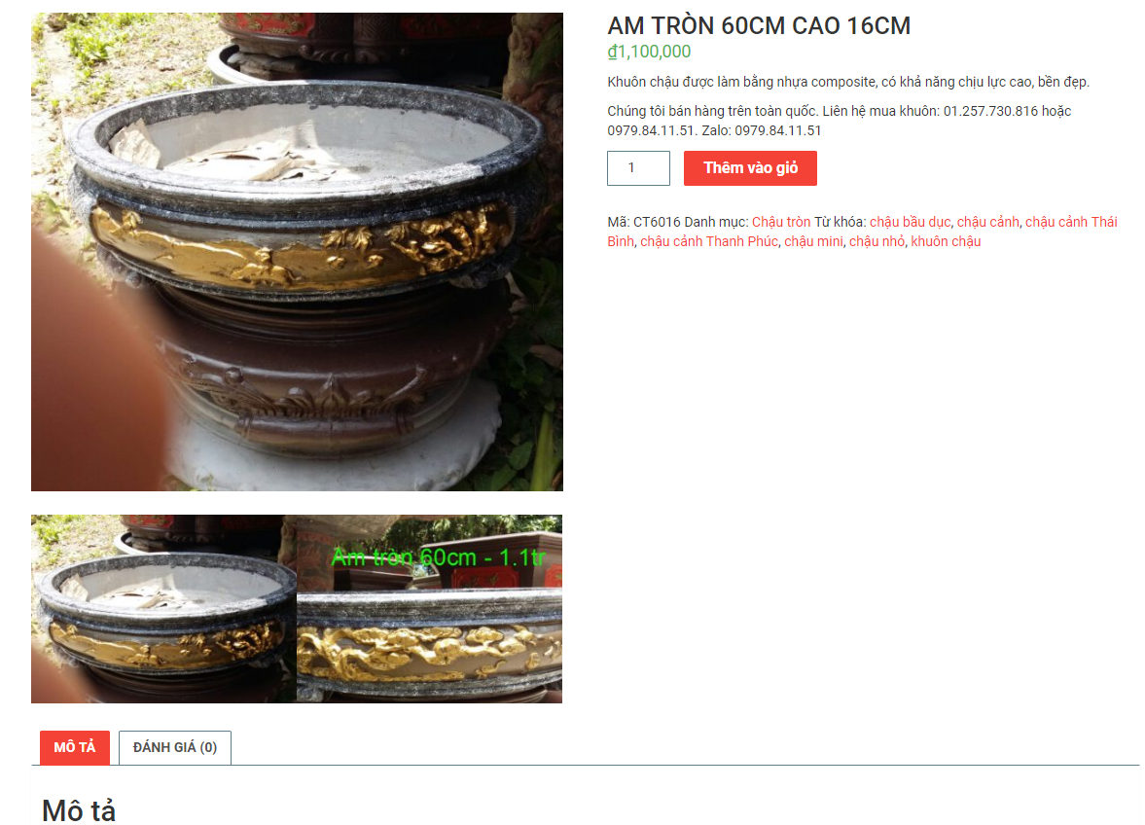

*Hình 5.29: Thông tin sản phẩm*

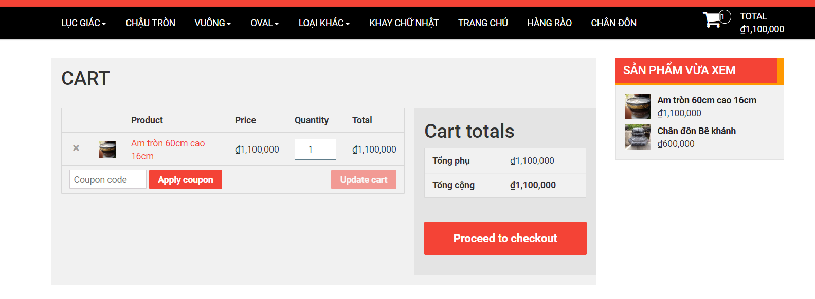

*Hình 5.30: Giỏ hàng*

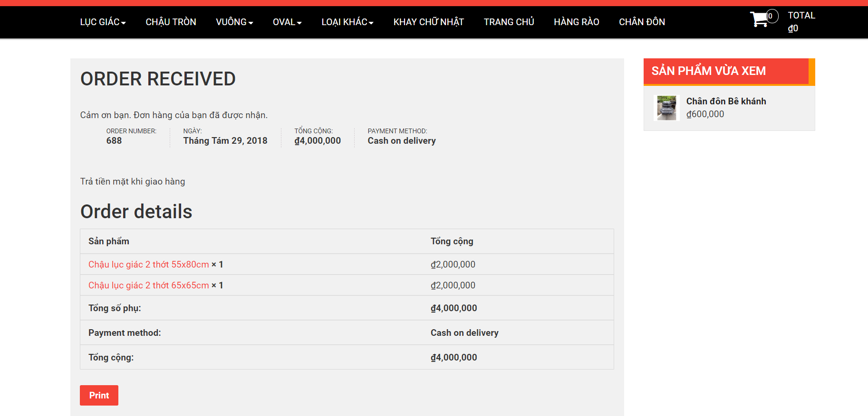

*Hình 5.31: Thông tin đơn hàng kèm nút in*

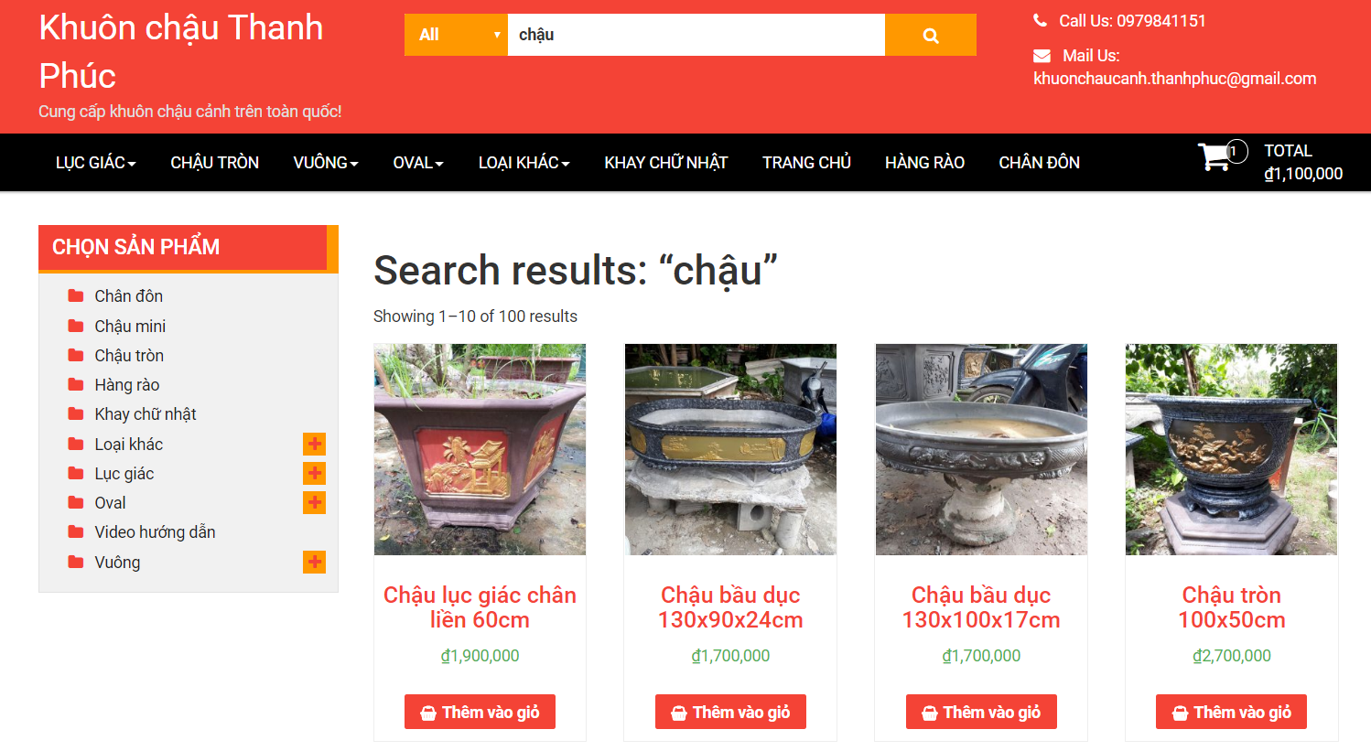

*Hình 5.32: Tìm kiếm sản phẩm*

* **Đối với nhân viên và cộng tác viên**
  + Có đầy đủ chức năng của khách truy cập
  + Có thể điểm danh cá nhân, xem lương và bảng chấm công cá nhân

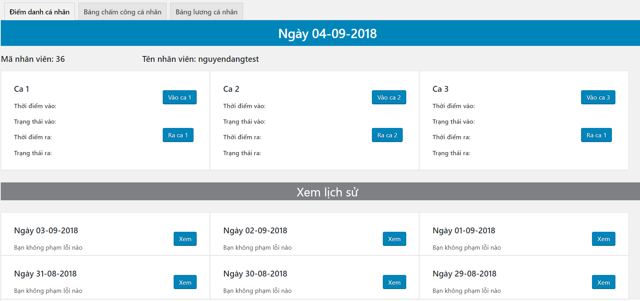

*Hình 5.33: Điểm danh cá nhân*

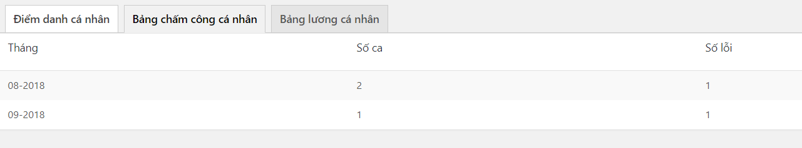

*Hình 5.34: Bảng chấm công cá nhân*

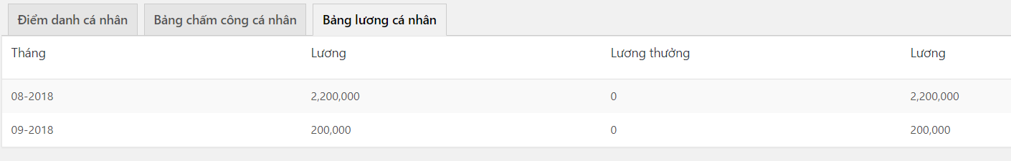

*Hình 5.35: Bảng lương cá nhân*

## Hạn chế

* + Hiện tại chỉ có thể tạo tối đa 3 ca làm, chưa thể thiết lập ca cho từng cá nhân
  + Chưa thể xuất ra tập tin văn bản về các thông tin như bảng lương, bảng nhân viên, bảng chức vụ, bảng điểm danh

## Hướng phát triển

* + Tiếp tục xử lý những hạn chế còn tồn động như tạo được nhiều ca hơn và thiết lập ca tới từng cá nhân
  + Nâng cấp giao diện gần gũi hơn, dễ sử dụng hơn cho người dùng
  + Cải thiện lại code để có thể tái sử dụng và dễ chỉnh sửa hơn
  + Điều chỉnh thông tin phù hợp để gửi cho thư viện plugin WordPress

# **Tài liệu tham khảo**

* + <https://developer.wordpress.org/reference/>
  + <https://freetuts.net/hoc-wordpress/lap-trinh-plugin-wordpress>
  + <https://hocwp.net/>
  + <http://www.wordpress.edu.vn>
  + <https://thachpham.com/category/wordpress/wordpress-tutorials>

# **Phụ lục**

## Phụ lục 1: WordPress CMS – Cài đặt WordPress trên Azure

* **Các bước để cài đặt WordPress trên Azure**

Bước 1: Đăng nhập vào Azure Portal

Bước 2: Click Create a resource. Nhập WordPress trên thanh tìm kiếm, để tìm kiếm template WordPress trong Azure Marketplace

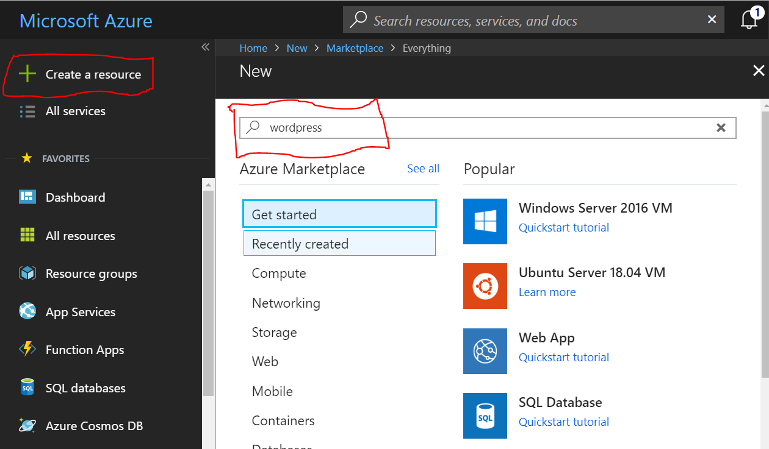

*Hình 1: Thanh tìm kiếm của Azure Marketplace*

Bước 3: Click wordpress trong kết quả tìm kiếm

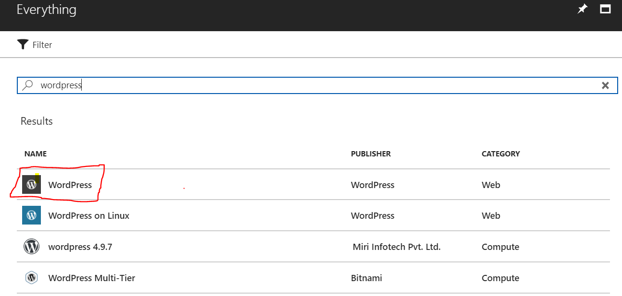

*Hình 2: Kết quả tìm kiếm*

Bước 4: Azure hiển thị khung thông tin bên phải. Click create

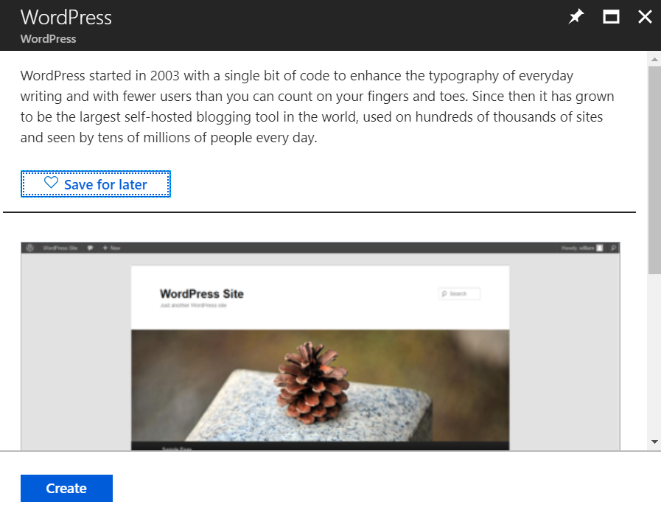

*Hình 3: Thông tin và nút tạo WordPress*

Bước 5: Điền thông tin vào form, chú ý phần “App name”, bạn sẽ thấy có dòng nhỏ phía dưới “.azurewebsite.net”, đây là địa chỉ truy cập website mà bạn tạo. Click create và đợi vài phút azure khởi tạo website của bạn

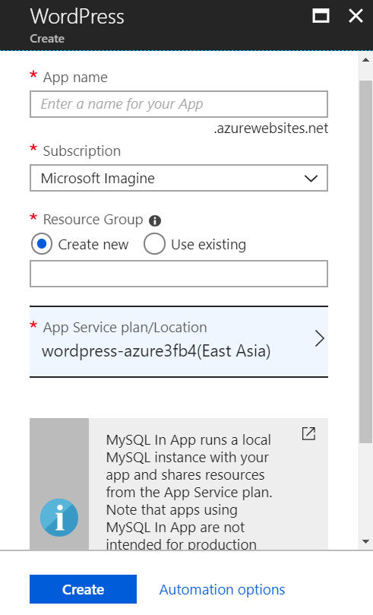

*Hình 4: Bảng điền thông tin để tạo WordPress*

Bước 6: Click vào All resources -> Click vào web app bạn mới tạo, ở đây của mình là luanvan

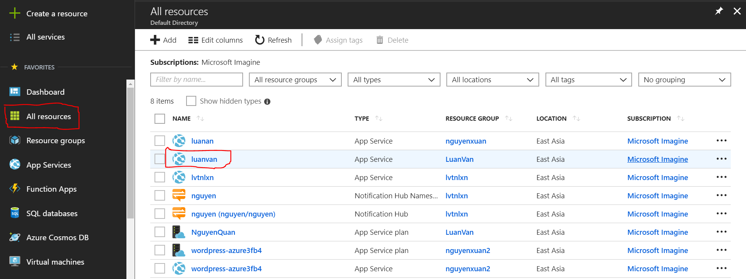

*Hình 5: Bảng All resouces*

Bước 7: Bảng thông tin về web app của bạn hiện ra, Click vào url để tiến hành truy cập website và cài đặt cho nó

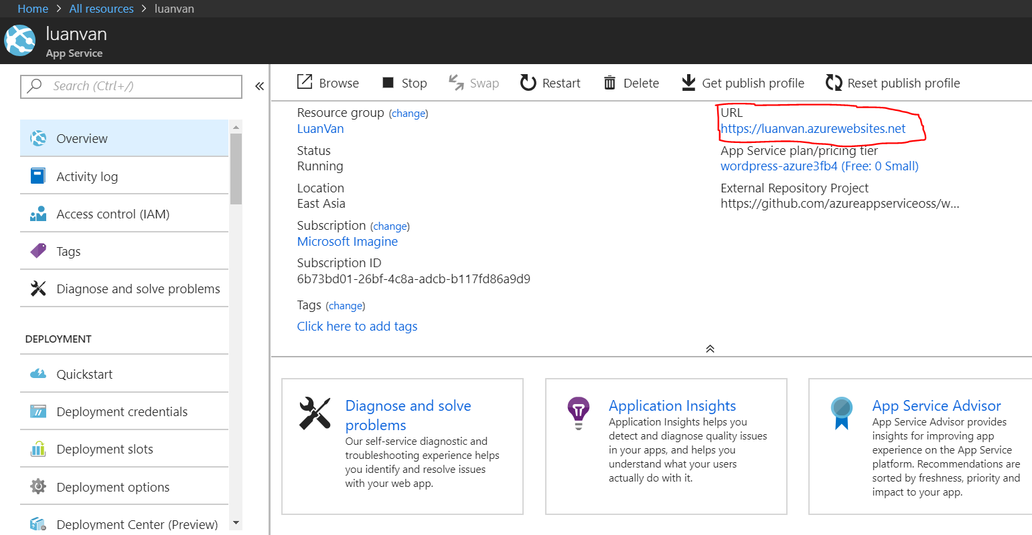

*Hình 6: Bảng thông tin của web app “ luanvan”*

Bước 8: Lựa chọn ngôn ngữ Tiếng Việt cho website của mình

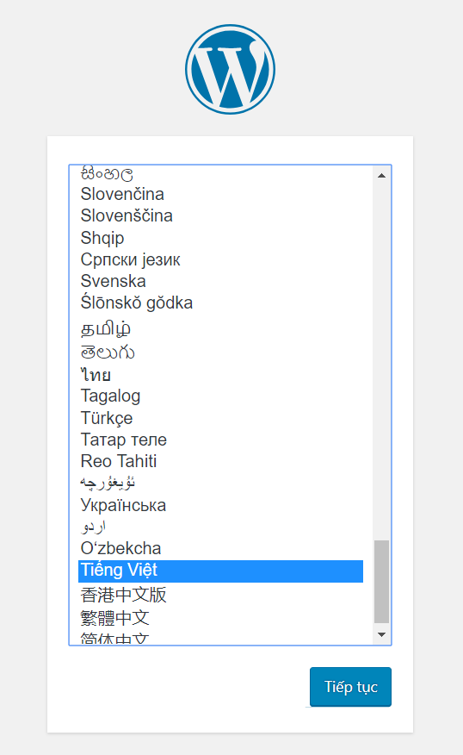

*Hình 7: Lựa chọn ngôn ngữ cho website WordPress*

Bước 9: Nhập các thông tin cần thiết vào rồi click “cài đặt WordPress”

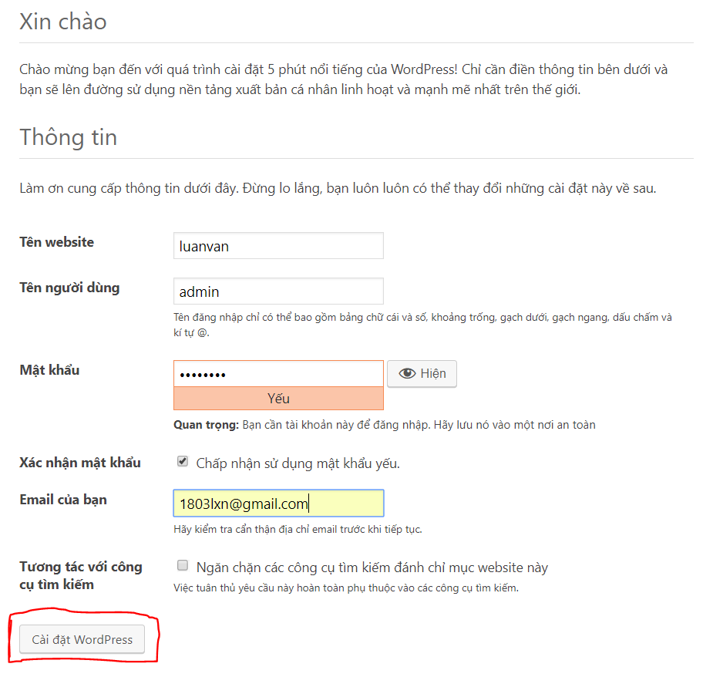

*Hình 8: Bảng nhập thông tin để cài đặt WordPress*

Bước 10: WordPress hiện thông báo thành công, nhấn đăng nhập để đăng nhập vào website của bạn để kiểm tra

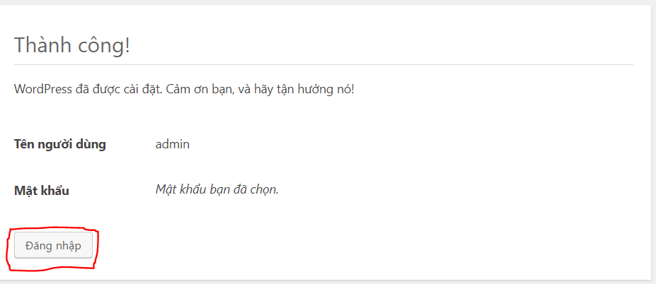

*Hình 9: WordPress hiện thông báo cài đặt thành công*

Bước 11: Nhập tài khoản để đăng nhập vào trang quản trị. Nếu vào được tức là bạn đã nhập đúng thông tin và bạn đã cài đặt WordPress trên Azure thành công

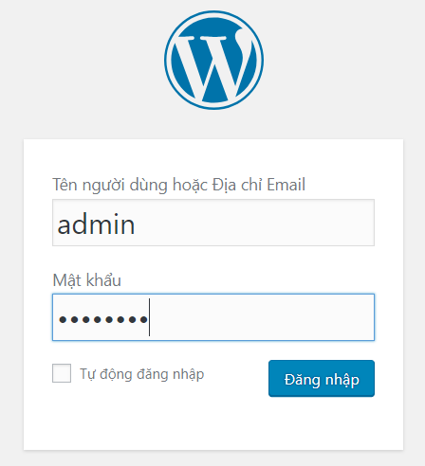

*Hình 10: Đăng nhập WordPress*

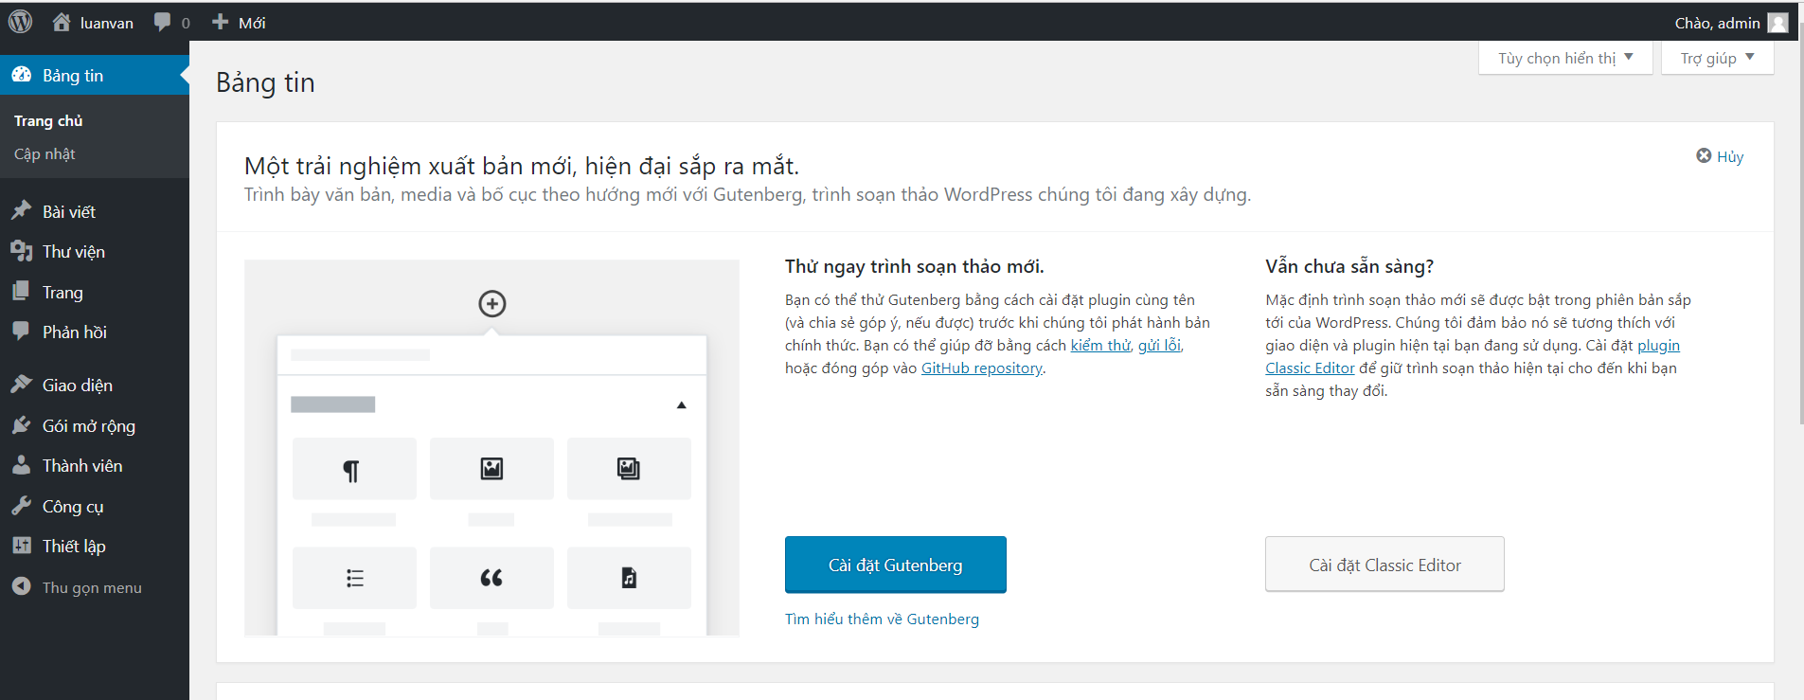

*Hình 11: Trang quản trị của WordPress*

## Phụ lục 2: Cài đặt WooCommerce cho WordPress

* **Các bước cài đặt WooCommerce cho WordPress**

Bước 1: Chọn gói mở rộng->cài mới trên thanh công cụ

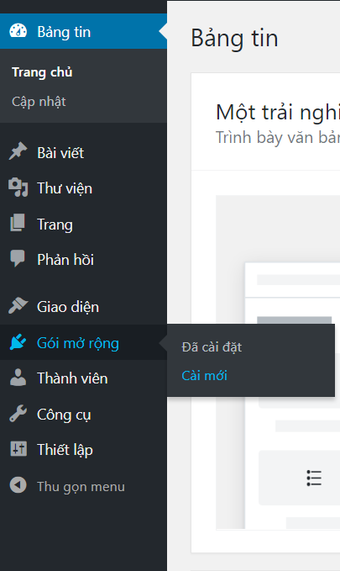

*Hình 12: Chọn cài mới gói mở rộng trên thanh công cụ*

Bước 2: Gõ “woocommerce” vào thanh tìm kiếm. Kết quả sẽ hiện ra chọn cài đặt cho gói WooCommerce, đợi vài phút để gói WooCommerce được tải về

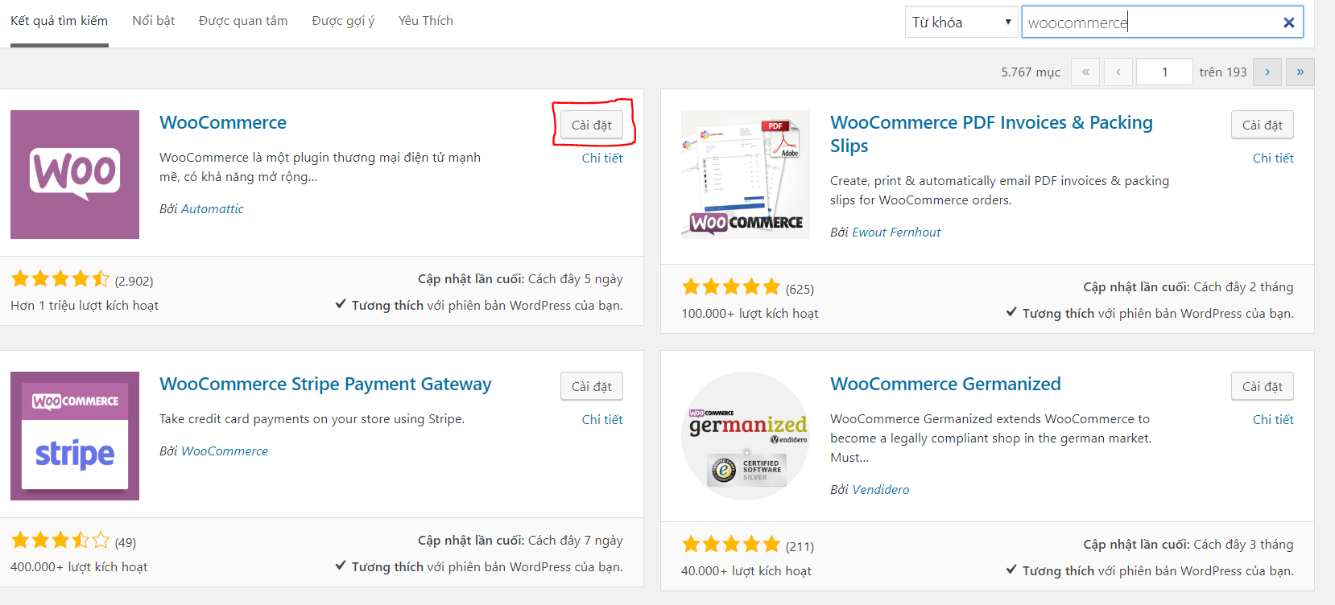

*Hình 13: Kết quả tìm kiếm các gói mở rộng*

Bước 3: Lúc này nút “cài đặt” của gói WooCommerce sẽ đổi thành “kích hoạt”, click vào. WooCommerce được kích hoạt và bạn được đưa về trang “các gói mở rộng” đã cài đặt. Nhấn vào “chạy cài đặt Wizard” ở trên thông báo hoặc vào

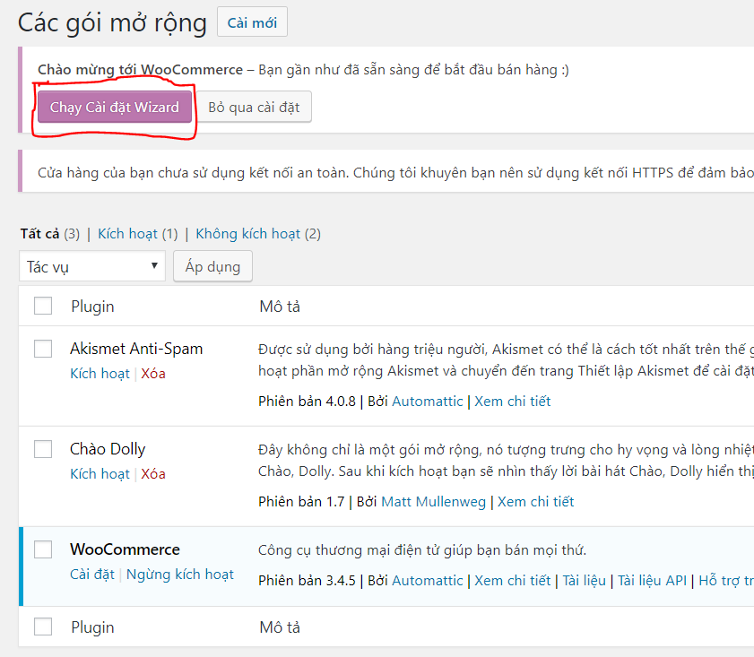

*Hình 14: Trang các gói mở rộng*

Bước 4: Trang cấu hình cửa hàng của WooCommerce hiện ra, bạn nhập các thông tin cần thiết vào. Bạn nhấn nút “hãy bắt đầu nào”

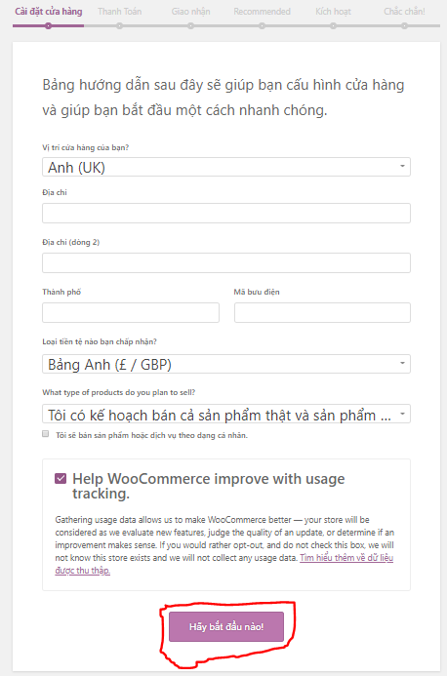

*Hình 15: Trang cấu hình của WooCommerce*

Bươc 5: Trang cấu hình phương thức thanh toán của WooCommerce hiện ra. Bạn nhấn vào dòng “ẩn thanh toán” sẽ hiện thêm vài phương thức thanh toán khác cho bạn lựa chọn, chọn lựa xong các phương thức thanh toán cho trang của mình bạn nhấn tiếp tục

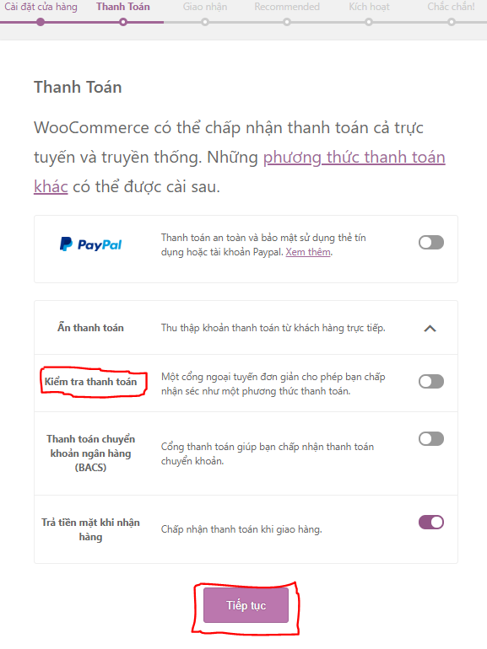

*Hình 16: Trang cấu hình thanh toán của WooCommerce*

Bước 6: Trang cấu hình giao nhận của WooCommerce hiện ra, bạn lựa chọn cách gia hàng cho sản phẩm của mình sao đó nhấn “tiếp tục”

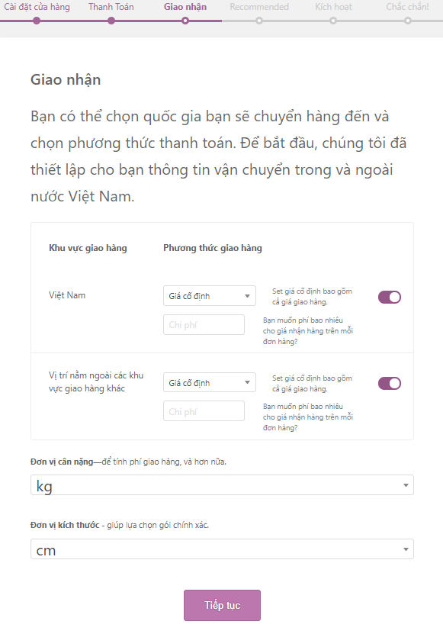

*Hình 17: Trang cấu hình giao nhận của WooCommerce*

Bước 7: Trang recommended của WooCommerce hiện ra, ở đây WooCommerce sẽ đề nghị bạn cài đặt thêm hai plugin hỗ trợ là “giao diện storefront” và “mailchimp”. Bạn có thể lựa chọn cài đặt hoặc không cài đặt sao đó nhấn “tiếp tục”

* + Giao diện storefront là một theme miễn phí và phổ biến nhất của WooCommerce, nó có các tính năng sau
    - Hỗ trợ cấu trúc HTML và Schema chuẩn SEO
    - Khu vực tùy chỉnh Customize đầy đủ
    - Hỗ trợ Responsive
    - Dễ sử dụng
    - Có hỗ trợ mở rộng Storefront Designer đễ hỗ trợ tùy biến chuyên nghiệp hơn
    - Có hỗ trợ nhiều Child theme
  + Mailchimp là một công cụ dùng để thu thập quản lý các địa chỉ email, tạo và gửi hàng loạt email tới người nhận. Mailchimp còn cung cấp thống kê, báo cáo rõ ràng các chi tiết nhỏ trong các chiến dịch email marketing

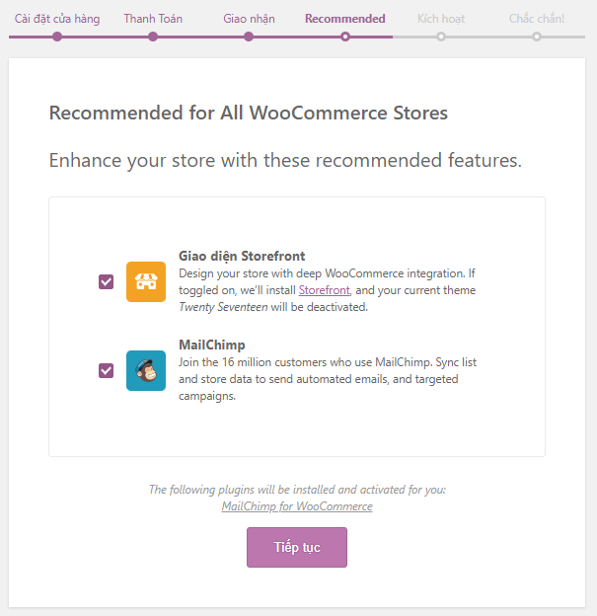

*Hình 18: Trang Recommended của WooCommerce*

Bước 8: Trang kích hoạt Jetpack của WooCommerce hiện ra. Ở đây bạn có thể lựa chọn sử dụng hoặc không sử dụng Jetpack

* + Jetpack là một plugin tập hợp các plugin nhỏ của Automatic công ty mẹ đã tạo ra WooCommerce. Jetpack bao gồm nhiều plugin nhỏ với nhiều tính năng đáp ứng các yêu cầu trong việc buôn bán online của bạn như : Thống kê lưu lượng truy cập (tương tự google analytics nhưng đơn giản hơn), chia sẽ bài viết sản phẩm lên các trang mạng xã hội, SEO tools,…

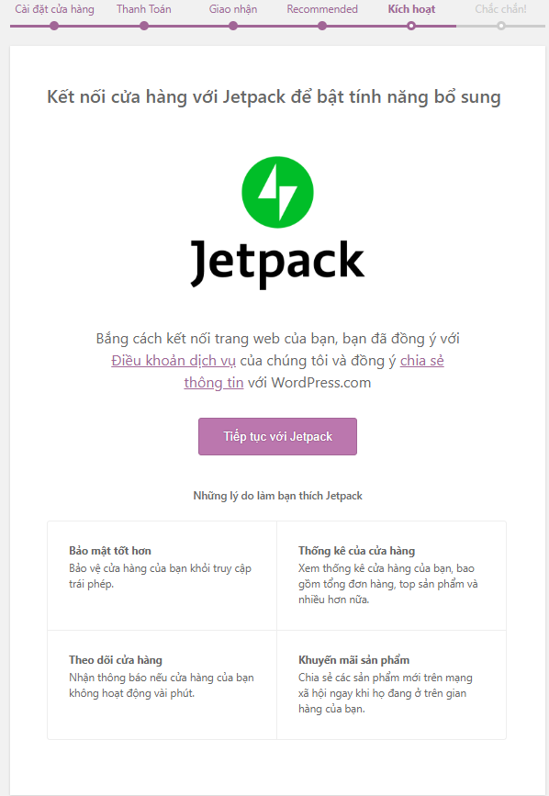

*Hình 19: Trang kích hoạt Jetpack của WooCommerce*

Bước 9: Trang thông báo cài đặt thành công của WooCommerce hiện ra, bạn có thể lựa chọn đi tạo sản phẩm ngay lập tức, nhập sản phẩm từ file CSV có sẵn, quay về trang dashboard, chỉnh sửa giao diện WooCommerce hoặc tới phần cài đặt cấu hình WooCommerce

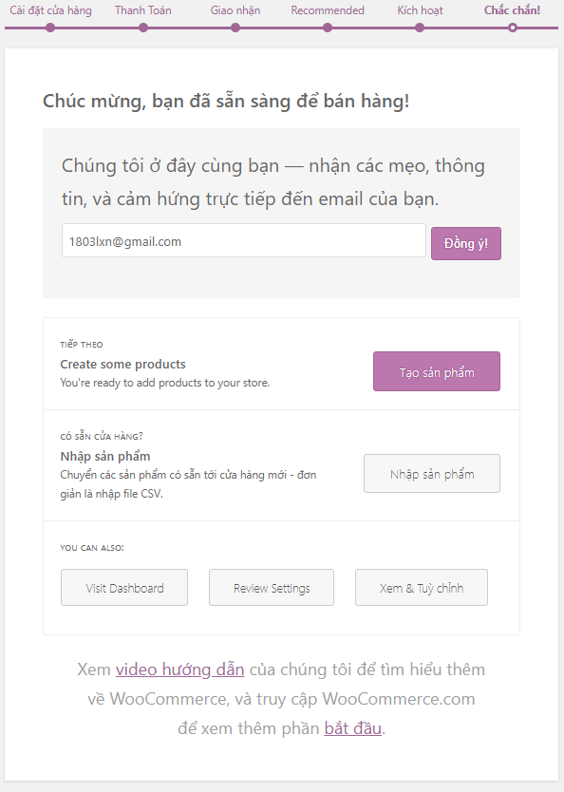

*Hình 20: Trang thông báo cài đặt thành công của WooCommerce*

## Phụ lục 3: Cài đặt Google Analytics cho WordPress

* **Các bước cài đặt Google Analytics cho WordPress**

Bước 1: Cài đặt gói mở rộng Google Analytics cho WordPress, kích hoạt nó

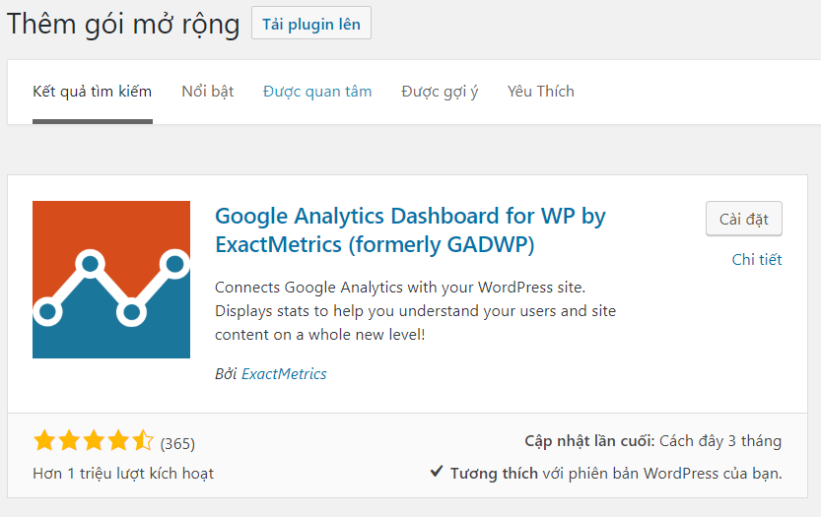

*Hình 21: Gói mở rộng Google Analytics*

Bước 2: Đăng ký sử dụng Google Analytics cho tài khoản Gmail của bạn

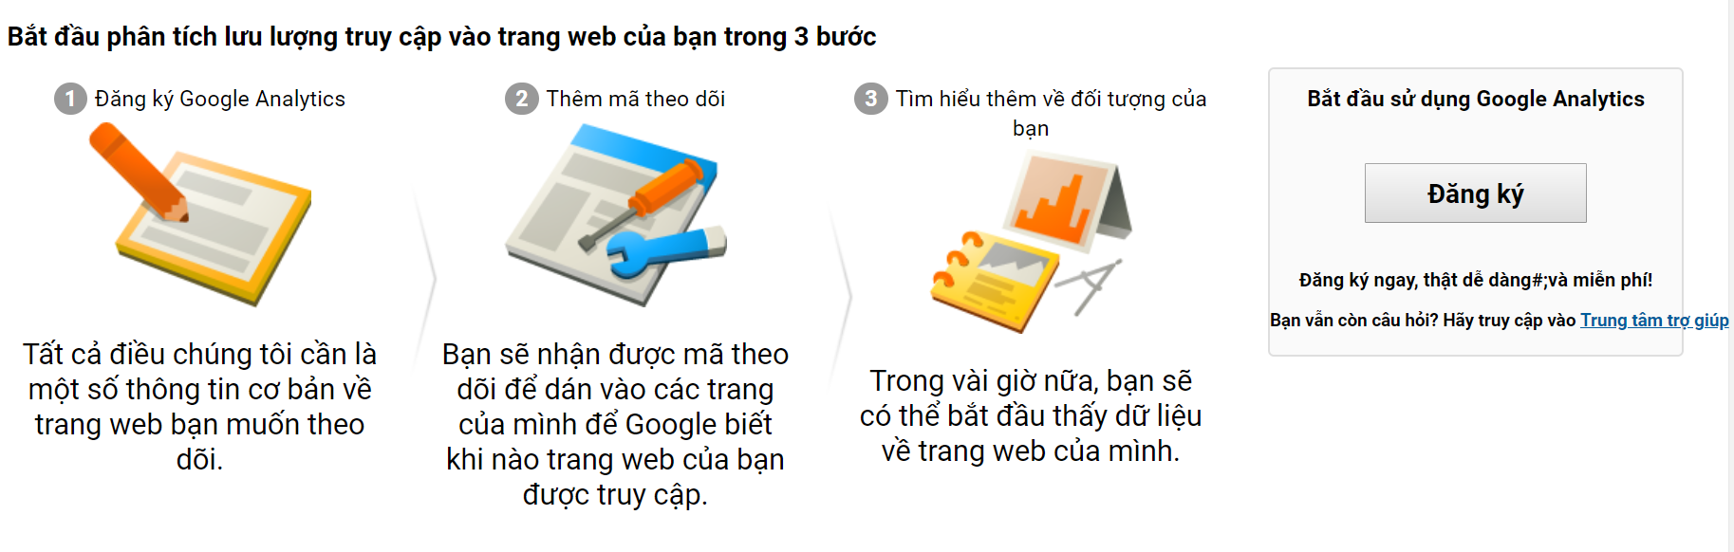

*Hình 22: Đăng ký sử dụng Google Analytics*

Bước 3: Nhập các thông tin cần thiết, click “nhận ID theo dõi”

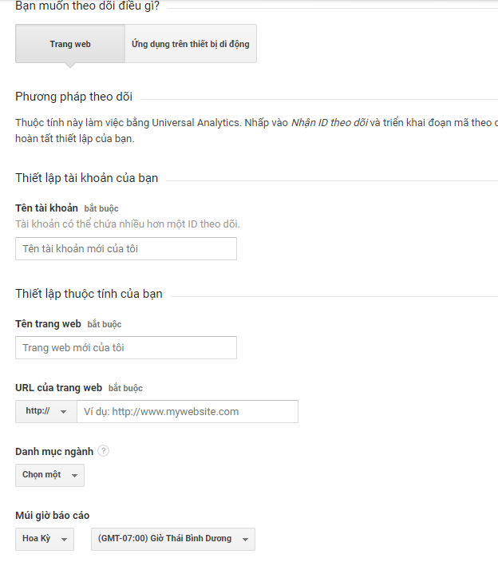

*Hình 23: Bảng điền thông tin Google Analytics*

Bước 4: Bảng thỏa thuận điều khoản dịch vụ Google Analytics hiện ra, chọn quốc gia Việt Nam, chọn chấp nhận các điều khoản, click “tôi chấp nhận”

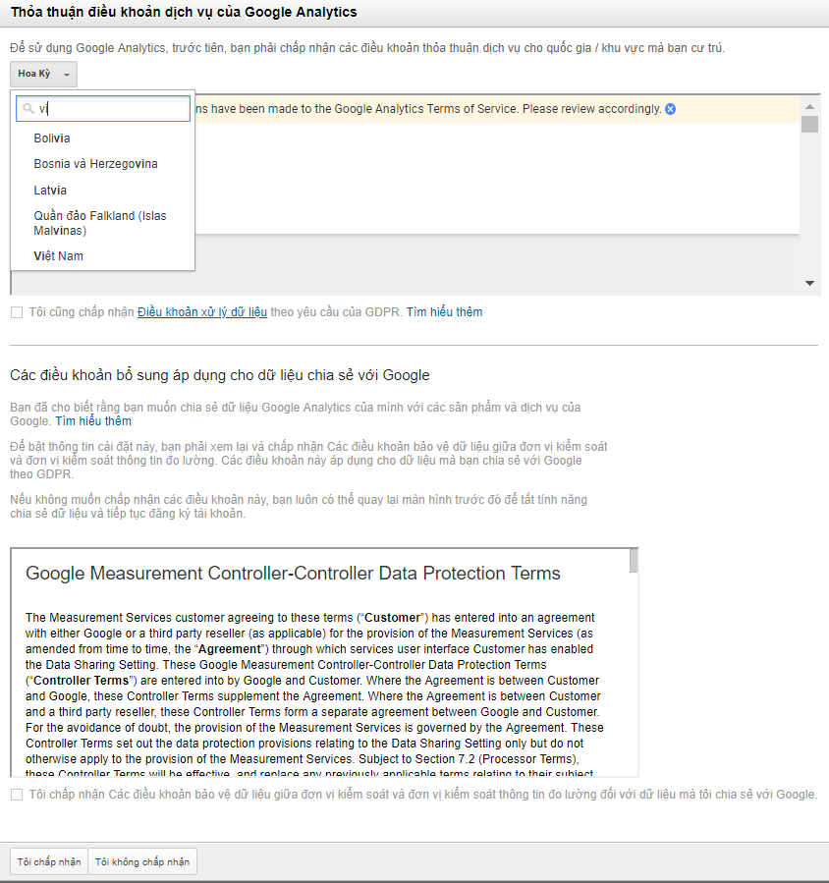

*Hình 24: Bảng thỏa thuận điều khoản dịch vụ Google Analytics*

Bước 5: Google Analytics Thông báo thành công và hiện ra trang quản trị của dịch vụ. Bạn quay về website của mình, chọn “Google Analytics” trên thanh công cụ

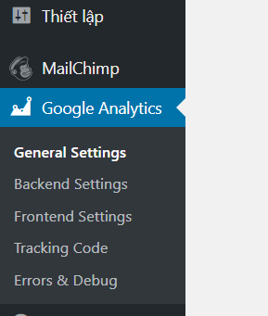

*Hình 25: Google Analytics trên thanh công cụ*

Bước 6: Giao diện Google Analytics Settings hiện ra Bạn click “Authorize plugin”

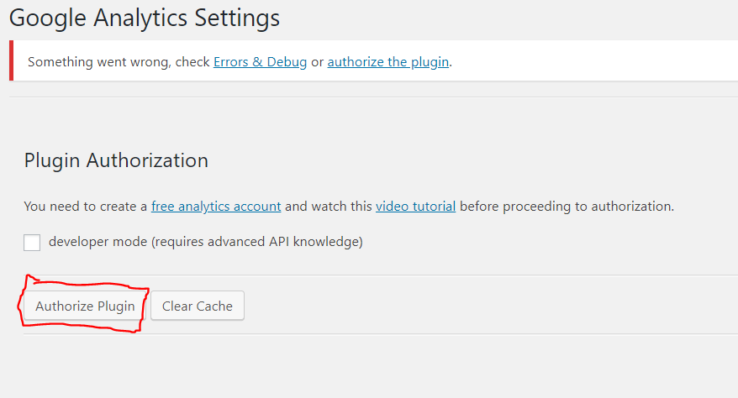

*Hình 26: Google Analytics Settings*

Bước 7: Click vào “Get Access Code”

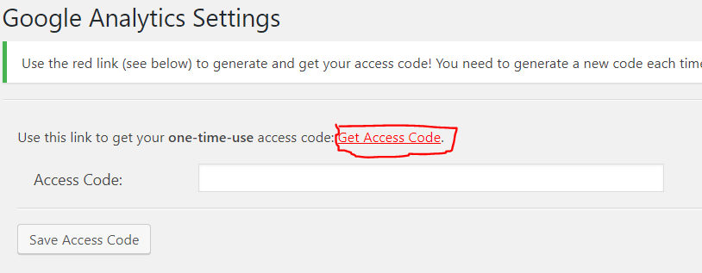

*Hình 27: Access Code Google Analytics*

Bước 8: Chọn tài khoản mà bạn đã đăng ký dịch vụ Google Analytics cho website của mình

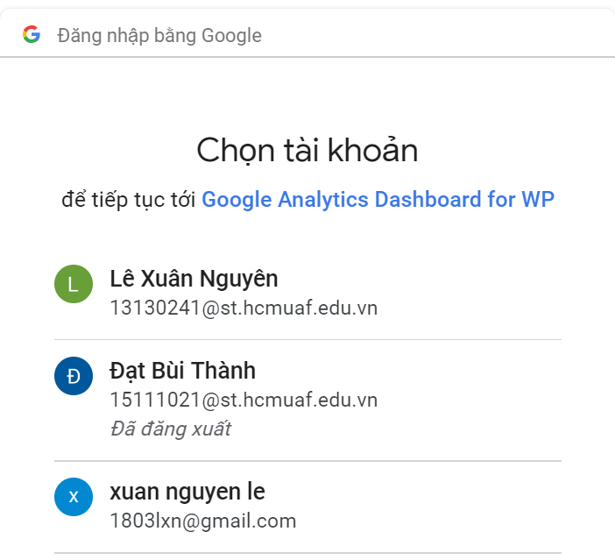

*Hình 28: Chọn tài khoản Google*

Bước 9: Chọn cho phép để Google Analytics của WordPress có thể xem dữ liệu của Google Analytics trên tài khoản Gmail của bạn

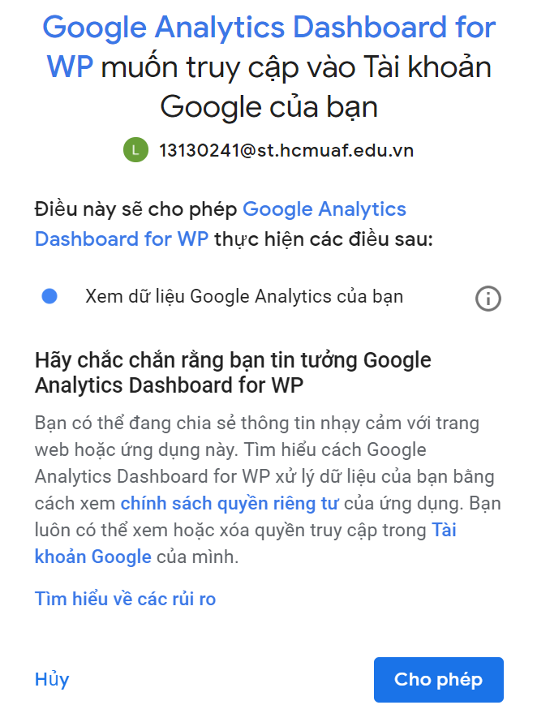

*Hình 29: Bảng thông báo truy cập tài khoản*

Bước 10: Sao chép lấy dòng mã Google cung cấp dán vào Access Code tại Google Analytics Settings tại website của bạn, click “Save Access Code”

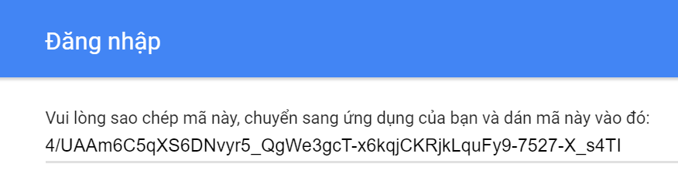

*Hình 30: Mã kết nối google cung cấp*

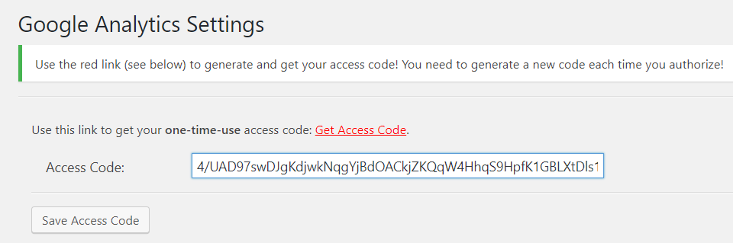

*Hình 31: Save Access Code*

Bước 11: Dữ liệu Google Analytics của tài khoản Gmail đã được kết nối bạn chọn “Select View” đúng với website của minh để lấy dữ liệu phù hợp, rồi click “Save Changes”

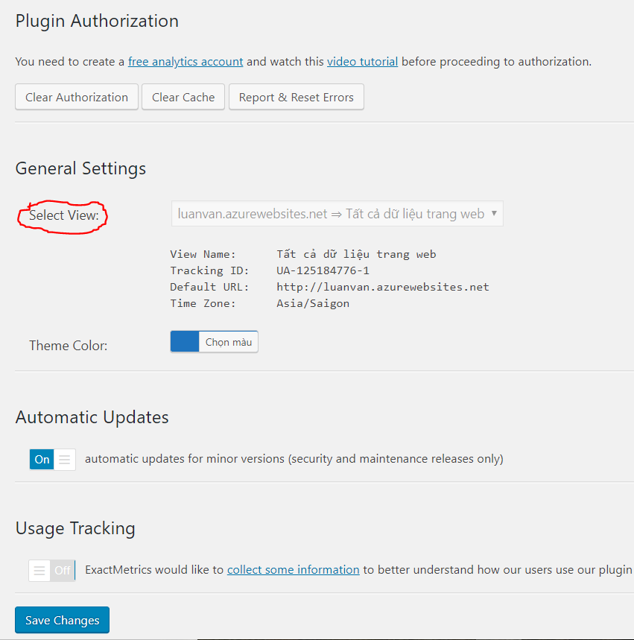

*Hình 32: Plugin Authorization*

Bước 12: Quay trở về trang bảng tin bạn sẽ thấy một bảng thông tin mới tên là Google Analytics hiện ra, tức là cài đặt đã thành công

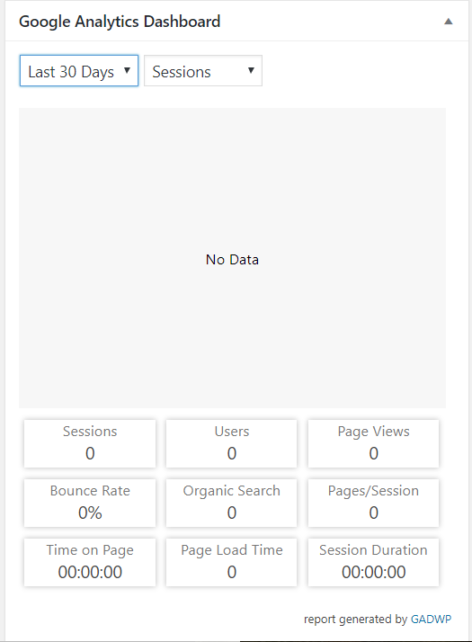

*Hình 33: Bảng tin Google Analytics*

## Phụ lục 4: Cài đặt Yoast cho WordPress

Việc cài đặt Yoast cho WordPress tương tự việc cài đặt các Plugin như trên, vấn đề chính là khi cài đặt Yoast chúng ta cần thiết lập cấu hình để có thể tối ưu các tính năng của nó bao gồm cả SEO và Sitemap

* **Thiết lập cấu hình Yoast cho WordPress**

Sao khi cài đặt Yoast chúng ta nhấn vào nó trên thanh menu. Yoast sẽ hiện ra giao diện Dashboard.

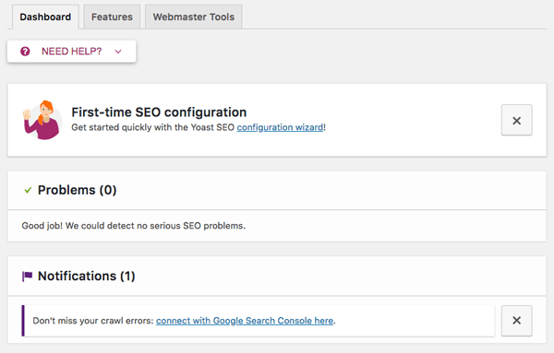

*Hình 34:* *Dashboard của Yoast SEO*

Dashboard: là nơi hiển thị các thông báo, lời khuyên hoặc các lỗi liên quan đến SEO đang tồn tại trên website của bạn. Thông thường khi mới cái đặt lugin Yoast SEO thì sẽ chua có thông báo gì

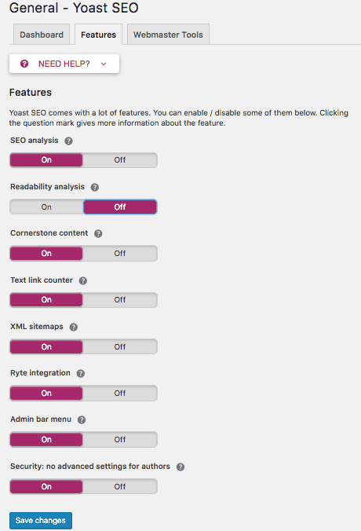

*Hình 35: Feature của Yoast SEO*

Feature: là nơi hiển thị việc bật tắt các chức năng chính của plugin Yoast SEO

* SEO analysis: Bật tắt để Yoast SEO cung cấp các đề xuất để cải thiện SEO cho nội dung của bạn khi soạn thảo bài viết
* Readability analysis: Đây là mục chấm điểm dễ đọc của bài viết
* Cornerstone content: Chức năng này cho phép bạn đánh dấu loại nội dung nào là nền tảng trên website của bạn
* Text link counter: Giúp bạn đếm số lượng text link trong mỗi bài post
* XML Sitemaps: Tạo XML sitemaps cho website
* Ryte integration: Giúp kiểm tra mỗi ngày xem website của bạn có được lập chỉ mục bởi các công cụ tìm kiếm hay không và sẽ thông báo cho bạn khi việc lập chỉ mục gặp vấn đề
* Admin bar menu: Hiển thị thanh công cụ của Yoast SEO trên Admin bar
* Security: no advanced setting for authors: Thiết lập nâng cao cho tác giả (author)

Sao khi lựa chọn các tính năng cần bật tắt xong thì bạn click “Save changes”

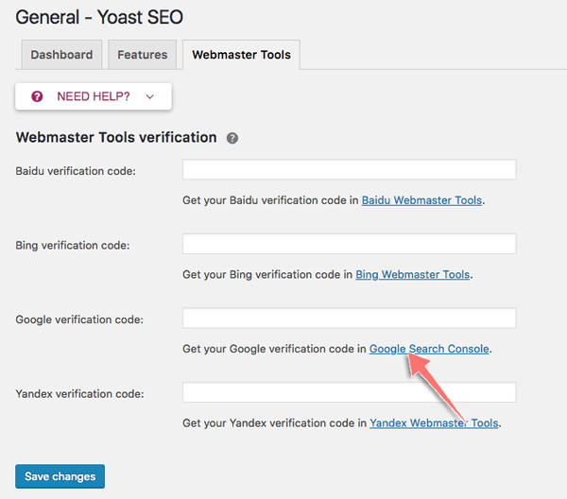

*Hình 36: Webmaster Tools của Yoast SEO*

Webmaster Tools: Là nơi cho phép bạn chèn đoạn mã xác minh chủ sở hữu blog với các công cụ tìm kiếm như Bing, Google và Yandex. Thường thì ta chỉ cần xác minh với Google là được

Bạn chỉ cần click vào chữ “Google Search Console”

Bạn sẽ được đưa tới Webmaster Central, bạn chỉ cần copy phần nằm trong dấu ngoặc của content (hay đoạn được bôi đỏ ở dưới) là được.

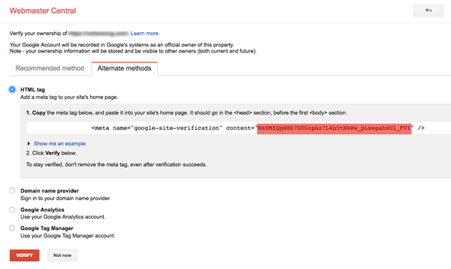

*Hình 37: Webmaster Central*

Bạn quay về trang Webmaster Tools dán đoạn đã copy vào ô Google search console rồi Click “save changes”

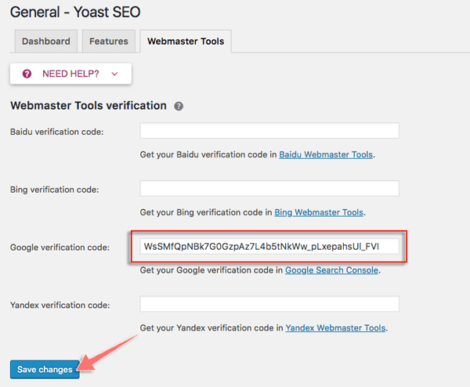

*Hình 38: Dán mã xác minh với Gooogle*

Cuối cùng quay về Webmaster Central để click “Verify” là được

## Phụ lục 5: Cài đặt WP Google Maps cho WordPress

**Chú ý**: Để sử dụng tính năng cũng như cài đặt phù hợp Google Maps cho WordPress bạn cần có key API Google Maps đã được tạo

* **Các bước cài đặt cấu hình cho WP Google Maps**

Bước 1: Sau khi đã tải plugin và cài đặt về bạn vào trang chính của plugin này nó sẽ hiện ra một phần giới thiệu bạn chỉ cần click “skip intro and create a map”

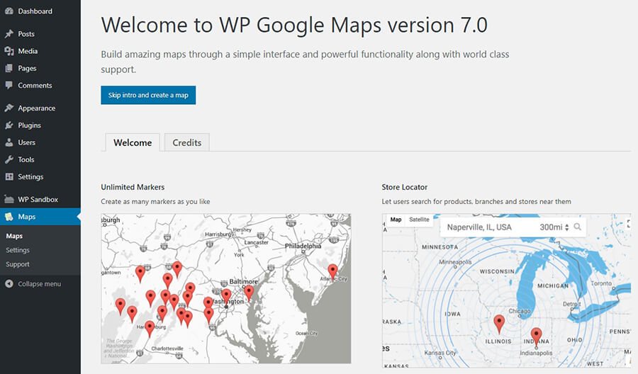

*Hình 39: Trang giới thiệu của WP Google Maps*

Bước 2: Ở trang kế tiếp, WP Google Maps sẽ thông báo bạn cần một Google API key. Nếu đã có bạn chỉ cần nhập key vào nếu không bạn có thể click vào dòng “Create an API key now” bạn chỉ cần làm theo các thủ tục của Google để tạo một API key là được

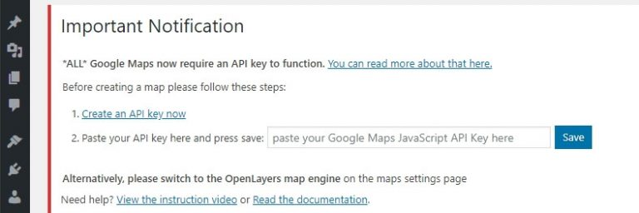

*Hình 40: Xác nhận Google Maps API key*

Bước 3: Sau khi xác nhận API key plugin sẽ tạo sẵn cho bạn một map mẫu có sẵn bạn chỉ cần click “Edit” và điều chỉnh lại cho phù hợp mình sử dụng là được

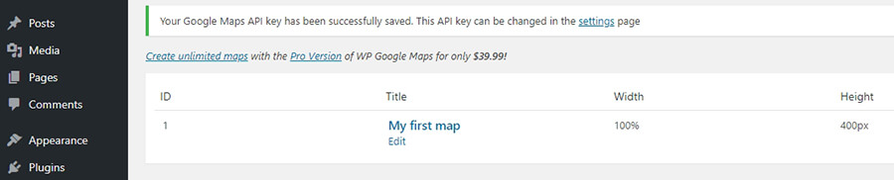

*Hình 41: Map Mẫu*

Bước 4: Sau khi click “Edit” plugin sẽ hỏi bạn dùng nền tảng nào, hiển nhiên chúng ta chọn Google Maps

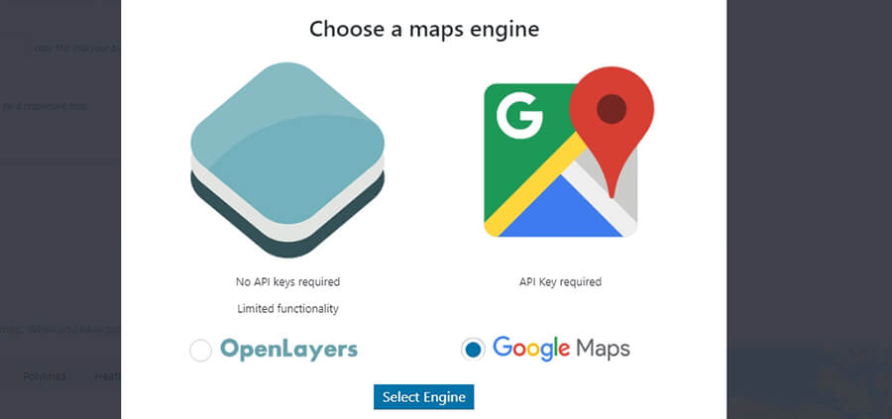

*Hình 42: Chọn nền tảng map engine*

Bước 5: Điều chỉnh các thông số theo ý mình như tên, độ rộng của map, các địa điểm, con đường,… sao đó click “save map” là được

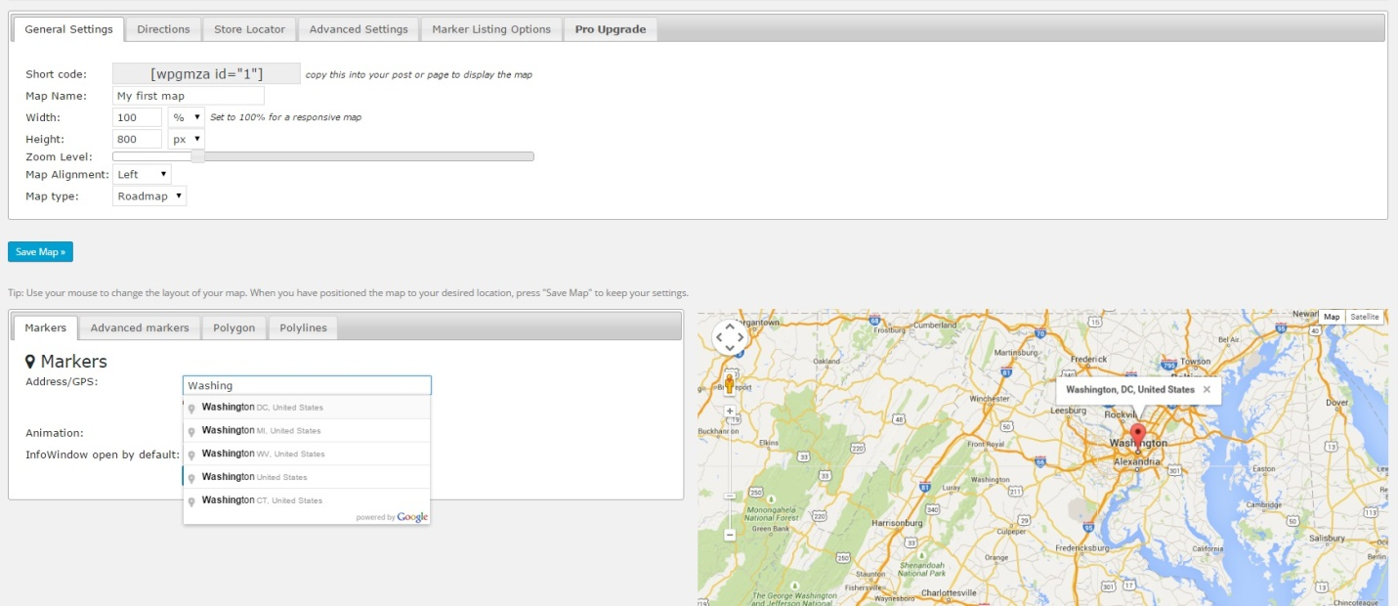

*Hình 43: Điều chỉnh cho map*

Plugin cung cấp shortcode để bạn sử dụng tính năng này, bạn chỉ cần copy shortcode và dán lại vào nơi mình muốn dùng là được